

**Целиноград ауданы Нұресіл ауылдық округі, Қабанбай батыр ауылдық округі, Қараөткел ауылдық округі, Қоянды ауылы, Жарлыкөл ауылдық округі, Тасты ауылдық округі, Арайлы ауылдық округі, Жаңаесіл ауылдық округі, Оразақ ауылдық округі, Родина ауылдық округі, Приречный ауылдық округі, Рахымжан Қошқарбаев ауылдық округі, Софиевка ауылдық округі, Талапкер ауылдық округі, Шалқар ауылдық округі бойынша 2021-2022 жылдарға арналған жайылымдарды басқару және оларды пайдалану Жоспарын бекіту туралы**

Ақмола облысы Целиноград аудандық мәслихатының 2021 жылғы 17 қыркүйектегі № 66/13-7 шешімі

      Қазақстан Республикасының "Қазақстан Республикасындағы жергiлiктi мемлекеттiк басқару және өзін-өзі басқару туралы", "Жайылымдар туралы" Заңдарына сәйкес, Целиноград аудандық мәслихаты ШЕШТІ:

      1. Целиноград ауданы Нұресіл ауылдық округі, Қабанбай батыр ауылдық округі, Қараөткел ауылдық округі, Қоянды ауылы, Жарлыкөл ауылдық округі, Тасты ауылдық округі, Арайлы ауылдық округі, Жаңаесіл ауылдық округі, Оразақ ауылдық округі, Родина ауылдық округі, Приречный ауылдық округі, Рахымжан Қошқарбаев ауылдық округі, Софиевка ауылдық округі, Талапкер ауылдық округі, Шалқар ауылдық округі бойынша 2021-2022 жылдарға арналған жайылымдарды басқару және оларды пайдалану Жоспары осы шешімнің 1, 2, 3, 4, 5, 6, 7, 8, 9, 10, 11, 12, 13, 14, 15 - қосымшаларына сәйкес бекітілсін.

      2. Осы шешiм оның алғашқы ресми жарияланған күнінен кейін күнтізбелік он күн өткен соң қолданысқа енгізіледі.

|  |  |
| --- | --- |
| *Целиноград аудандық мәслихатының хатшысы* | *Л.Конарбаева* |

      "КЕЛІСІЛДІ"

|  |  |
| --- | --- |
| *Целиноград ауданының әкімі* | *Б.Оспанбеков* |

      2021 жыл 17 қыркүйек

|  |  |
| --- | --- |
| *"Целиноград ауданының*  *ауыл шаруашылығы бөлімі"*  *мемлекеттік мекемесінің*  *басшысы* | *Н. Дулатов* |

|  |  |
| --- | --- |
|  | 2021 жыл 17 қыркүйек Целиноград аудандық мәслихатының 2021 жылғы 17 қыркүйектегі № 66/13-7 шешіміне 1-қосымша |

**Нұресіл ауылдық округінің 2021-2022 жылдарға арналған жайылымдарды басқару және оларды пайдалану жоспары**

      Осы Нұресіл ауылдық округінің 2021-2022 жылдарға арналған жайылымдарды басқару және оларды пайдалану жоспары (бұдан әрі - жоспар) Қазақстан Республикасының 2001 жылғы 23 қаңтардағы "Қазақстан Республикасындағы жергілікті мемлекеттік басқару және өзін-өзі басқару туралы", 2017 жылғы 20 ақпандағы "Жайылымдар туралы" Заңдарына және Қазақстан Республикасы Премьер-Министрінің орынбасары - Ауыл шаруашылығы министрінің 2017 жылғы 24 сәуірдегі № 173 "Жайылымдарды ұтымды пайдалану қағидаларын бекіту туралы" және Қазақстан Республикасы Ауыл шаруашылығы министрінің 2015 жылғы 14 сәуірдегі № 3-3/332 "Жайылымдардың жалпы алаңына түсетін жүктеменің шекті рұқсат етілетін нормасын бекіту туралы" бұйрығына сәйкес әзірленген.

      Жайылымдарды басқару және оларды пайдалану жөніндегі жоспар жайылымдарды ұтымды пайдалану, жемшөпке қажеттілікті тұрақты қамтамасыз ету және жайылымдардың тозу процестерін болғызбау мақсатында қабылданады.

      Жоспар құрамы:

      1) осы жоспарға 1-қосымшаға сәйкес Нұресіл ауылдық округі аумағында құқық белгілейтін құжаттар негізінде жер санаттары, жер учаскелерінің меншік иелері және жер пайдаланушылар бөлінісінде әкімшілік-аумақтық бірлік аумағында жайылымдардың орналасу схемасы (карта);

      2) осы жоспарға 2-қосымшаға сәйкес жайылым айналымдарының қолайлы схемалары;

      3) осы жоспарға 3-қосымшаға сәйкес Нұресіл ауылдық округі аумағында жайылымдардың, оның ішінде маусымдық жайылымдардың сыртқы және ішкі шекаралары мен алаңдары, жайылымдық инфрақұрылым объектілері белгіленген картасы;

      4) осы жоспарға 4-қосымшаға сәйкес Нұресіл ауылдық округінің аумағында жайылым пайдаланушылардың су тұтыну нормасына сәйкес жасалған су көздерiне (көлдерге, өзендерге, тоғандарға, апандарға, суару немесе суландыру каналдарына, құбырлы немесе шахталы құдықтарға) қол жеткізу схемасы;

      5) осы жоспарға 4-қосымшаға сәйкес Нұресіл ауылдық округінің жайылымы жоқ жеке және (немесе) заңды тұлғалардың ауыл шаруашылығы жануарларының мал басын орналастыру үшін жайылымдарды қайта бөлу және оны берілетін жайылымдарға ауыстыру схемасы;

      6) осы жоспарға 5-қосымшаға сәйкес Нұресіл ауылдық округі маңында орналасқан жайылымдармен қамтамасыз етілмеген жеке және (немесе) заңды тұлғалардың ауыл шаруашылығы жануарларының мал басын шалғайдағы жайылымдарға орналастыру схемасы;

      7) осы жоспарға 6-қосымшаға сәйкес ауыл шаруашылығы жануарларын жаюдың және айдаудың маусымдық маршруттарын белгілейтін жайылымдарды пайдалану жөніндегі күнтізбелік кестесі.

      Жоспар жайылымдарды геоботаникалық тексерудің жай-күйі туралы мәліметтерді, ветеринариялық-санитариялық объектілер туралы мәліметтерді, иелерін көрсете отырып ауыл шаруашылығы жануарларының саны туралы деректерді – жайылым пайдаланушыларды, жеке және (немесе) заңды тұлғаларды, ауыл шаруашылығы жануарларының түрлері мен жыныстық-жас топтары бойынша қалыптастырылған табындардың, отарлардың және олардың саны туралы деректерді, шалғайдағы жайылымдарда жаю үшін ауыл шаруашылығы жануарларының мал басын қалыптастыру туралы мәліметтерді, мәдени және аридті жайылымдарда ауыл шаруашылығы жануарларын жаю ерекшеліктері туралы мәліметтерді, мемлекеттік органдар, жеке және (немесе) заңды тұлғалар ұсынған малды айдауға арналған сервитуттар туралы мәліметтерді ескере отырып, жергілікті өзін-өзі басқару органдарының, ауыл, ауылдық округ әкімдері және жайылым пайдаланушылардың қатысуымен әзірленді.

      Әкімшілік-аумақтық бөлініс бойынша Нұресіл ауылдық округінде 3 ауылдық елді мекен бар.

      Нұресіл ауылдық округі аумағының жалпы көлемі 35 654 гектар, оның ішінде жайылымдық жерлер – 5858 гектар, егістік – 25 593 гектар, шабындық – 676 гектар.

      Жер санаттары бойынша бөлінеді:

      ауыл шаруашылығы мақсатындағы жерлер – 32503 гектар;

      елді мекендердің жері - 3151 гектар.

      Табиғи жағдайлар бойынша Нұресіл ауылдық округінің аумағы дала зонасының шегінде және агроклиматтық көрсеткіштер бойынша екі агроклиматтық ауданда орналасқан: шамалы құрғақшылық қалыпты жылы (орталық және оңтүстік бөлігі) және құрғақ қалыпты жылы (солтүстік бөлігі), олар континенттіліктің барлық ерекшеліктерімен сипатталады: суық созылмалы қыс мезгілімен, қысқа қалыпты ыстық жаз мезгілімен, қыстың және жаз температураларының күрт қарама-қайшылықтарымен, жылдық жауын-шашынның аз мөлшерімен сипатталады. Топырақ негізінен оңтүстік қарашірікті азгумусты ауыр сазды.

      2021 жылдың 1 қаңтарында Нұресіл ауылдық округінде (жұртшылық шаруашылықтары және заңды тұлғалар, шаруа қожалықтар) ірі қара мал 1183 бас, оның ішінде 608 аналық бас, 3127 бас ұсақ қара мал, 783 бас жылқы бар.

      Нұресіл ауылдық округі бойынша ауыл шаруашылығы малдарын қамтамасыз ету үшін барлығы 5858 гектар жайылымдық жерлер бар. Елді мекен шегінде 3423 гектар жайылым бар.

      Нұресіл ауылдық округінде мал айдауға арналған сервитуттар орнатылмаған.

      Нұресіл ауылдық округінде 1 ветеринарлық пункт, 1 мал қорымы, 1 мал сою алаңы бар.

      Жоғарыда баяндалғанның негізінде, елді-мекендерде 3423 гектар көлемінде жайылым бар болса, Қазақстан Республикасының "Жайылымдар туралы" Заңының 15-бабына сәйкес жергілікті халықтың мұқтаждығы үшін аналық (сауын сиыр) мал басын ұстау бойынша жүктеме нормасы 8,5 гектар/бас есебінде қажеттілік 5168 гектарды құрайды. Жергілікті халықтың басқа да ауыл шаруашылығы малдарын жаюға жайылымдық жерлердің қажеттілігі 24139,5 гектарды ірі қара мал басына жүктеме нормасы 8,5 гектар/бас, ұсақ қара мал – 2 гектар/бас, жылқы – 10 гектар/бас құрайды. Жайылымдық жерлердің қалыптасқан қажеттілігін мемлекет мұқтажы үшін жерлерді сатып алу есебінен толықтыру қажет.

      Қажеттілік:

      ірі қара мал үшін - 1183 бас *8,5 гектар/бас = 10055,5 гектар;

      ұсақ мал үшін - 3127 бас *2 гектар /бас = 6254 гектар;

      жылқы үшін – 783 бас *10 гектар/бас= 7830 гектар.

      10055,5+6254+7830=24139,5 гектар.

|  |  |
| --- | --- |
|  | Нұресіл ауылдық округінің 2021-2022 жылдарға арналған Жайылымдарды басқару және оларды пайдалану жоспарына 1-қосымша |

**Нұресіл ауылдық округі бойынша құқық белгілейтін құжаттар негізінде жер санаттары, жер учаскелерінің меншік иелері және жер пайдаланушылар бөлінісінде әкімшілік-аумақтық бірлік аумағында жайылымдардың орналасу схемасы (карта)**

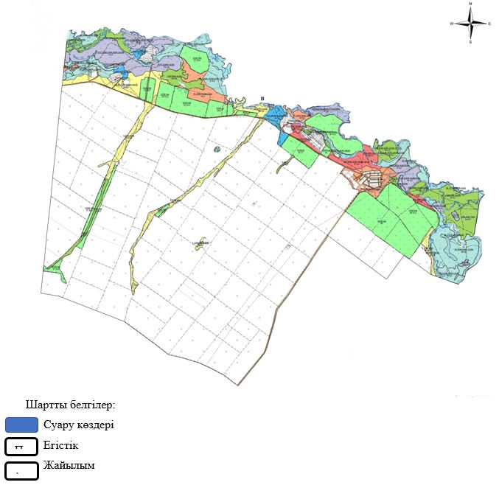

**1-кесте. Нұресіл ауылдық округі бойынша елді мекендер бөлінісінде ірі қара мал аналық (сауын) мал басын орналастыру үшін жайылымдарды бөлу туралы мәліметтер**

|  |  |  |  |  |  |  |  |  |
| --- | --- | --- | --- | --- | --- | --- | --- | --- |
| № | Елді мекен атауы | Жайылым алаңы (гектар) | Сауын сиырлар (бас) | Бір мал басына жайылым қажеттілігі, (гектар) | Жайылым қажеттілігі, (гектар) | Жайылыммен қатамасыз етілмеген, (гектар) | Жайылыммен қамтамасыз ету, % | Артық, (гектар) |
| 1 | Нұресіл | 1870 | 304 | 8,5 | 2584 | 714 | 90 |  |
| 2 | Раздольное | 1000 | 103 | 8,5 | 875,5 | 0 | 124 |  |
| 3 | Жаңа Жайнақ | 553 | 201 | 8,5 | 1708,5 | 1155,5 | 38 |  |
|  | Барлығы | 3423 | 608 |  | 5168 | 1745 | 66 | 0 |

      Ескерту: сауын сиырларға арналған жайылымдық алқаптардың жетіспейтін көлемі Жер кодексінің 84-бабы 2-тармағының 4-1) тармақшасына сәйкес мемлекет мұқтажы үшін сатып алу есебінен қамтамасыз етіледі

**2-кесте. Нұресіл ауылдық округі бойынша жұртшылық ауыл шаруашылығы жануарларын орналастыру үшін жайылымдардың қажеттілігі туралы мәліметтер**

|  |  |  |  |  |  |  |  |  |  |  |  |
| --- | --- | --- | --- | --- | --- | --- | --- | --- | --- | --- | --- |
| № | Елді мекен атауы | Малдың түрлері бойынша саны, (бас) | | | Бір мал басына жайылым қажеттілігі, (гектар) | | | Жайылым қажеттілігі, (гектар) | | | |
| Ірі қара мал | Ұсақ қара мал | Жылқы | Ірі қара мал | Ұсақ қара мал | Жылқы | Ірі қара мал | Ұсақ қара мал | Жылқы | Барлығы, гектар |
| 1 | Нұресіл | 567 | 1704 | 445 | 8,5 | 2 | 10 | 4819,5 | 3408 | 4450 | 12677,5 |
| 2 | Жаңа Жайнақ | 427 | 881 | 218 | 8,5 | 2 | 10 | 3629,5 | 1762 | 2180 | 7571,5 |
| 3 | Раздольное | 189 | 542 | 120 | 8,5 | 2 | 10 | 1606,5 | 1084 | 1200 | 3890,5 |
|  | Барлығы | 1183 | 3127 | 783 |  |  |  | 10055,5 | 6254 | 7830 | 24139,5 |

|  |  |
| --- | --- |
|  |  |
|  | Нұресіл ауылдық округінің 2021-2022 жылдарға арналған Жайылымдарды басқару және оларды пайдалану жоспарына 2-қосымша |

**Нұресіл ауылдық округінің жайылым айналымдарының қолайлы схемалары**

|  |  |  |  |  |
| --- | --- | --- | --- | --- |
| Жылдар | 1-алқап | 2-алқап | 3-алқап | 4-алқап |
| 2021 | Көктемгі-жазғы мезгіл 1 | жазғы мезгіл 2 | Күзгі мезгіл 3 | Демалушы алқап 4 |
| 2022 | Демалушы алқап 4 | Көктемгі - жазғы мезгіл 1 | жазғы мезгіл 2 | Күзгі мезгіл 3 |

      Ескерту: 1, 2, 3, 4 – алқаптарды жыл ішінде пайдалану реттілігі.

|  |  |
| --- | --- |
|  | Нұресіл ауылдық округінің 2021-2022 жылдарға арналған Жайылымдарды басқару және оларды пайдалану жоспарына 3-қосымша |

**Жайылымдардың, оның ішінде маусымдық жайылымдардың сыртқы және ішкі шекаралары мен алаңдары, жайылымдық инфрақұрылым объектілері белгіленген карта**

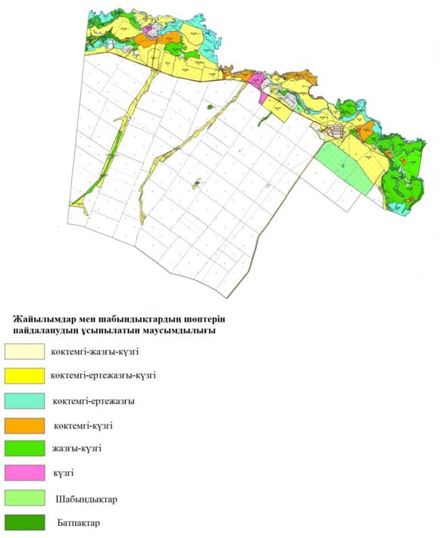

|  |  |
| --- | --- |
|  | Нұресіл ауылдық округінің 2021-2022 жылдарға арналған Жайылымдарды басқару және оларды пайдалану жоспарына 4-қосымша |

**Жайылым пайдаланушылардың су тұтыну нормасына сәйкес жасалған су көздерiне (көлдерге, өзендерге, тоғандарға, апандарға, суару немесе суландыру каналдарына, құбырлы немесе шахталы құдықтарға) қол жеткізу және жайылымы жоқ жеке және (немесе) заңды тұлғалардың ауыл шаруашылығы жануарларының мал басын орналастыру үшін жайылымдарды қайта бөлу және оны берілетін жайылымдарға ауыстыру схемасы**

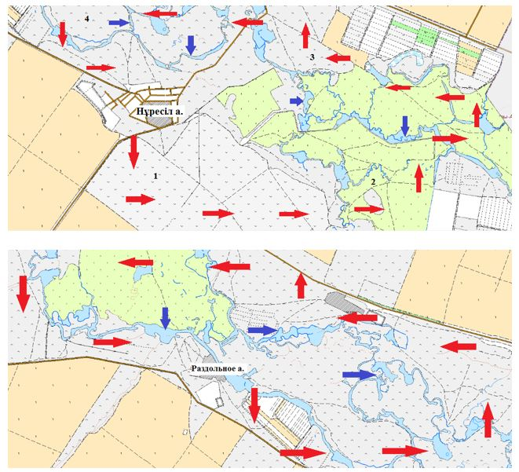

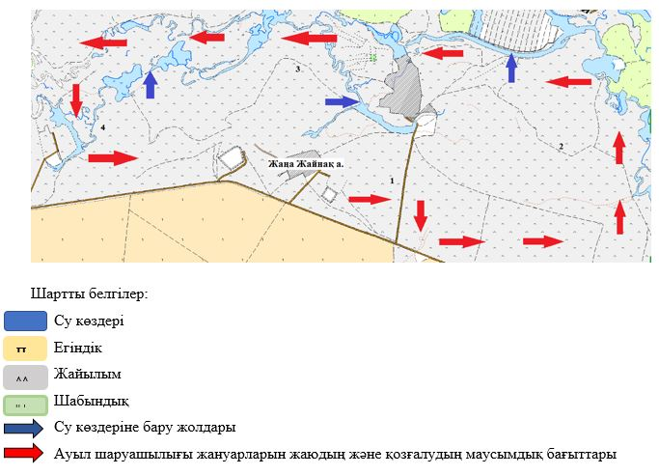

|  |  |
| --- | --- |
|  | Нұресіл ауылдық округінің 2021-2022 жылдарға арналған Жайылымдарды басқару және оларды пайдалану жоспарына 5-қосымша |

**Нұресіл ауылдық округі маңында орналасқан жайылымдармен қамтамасыз етілмеген жеке және (немесе) заңды тұлғалардың ауыл шаруашылығы жануарларының мал басын шалғайдағы жайылымдарға орналастыру схемасы**

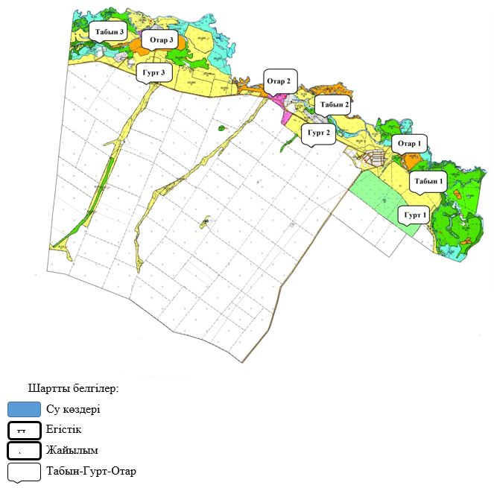

|  |  |
| --- | --- |
|  | Нұресіл ауылдық округінің 2021-2022 жылдарға арналған Жайылымдарды басқару және оларды пайдалану жоспарына 6-қосымша |

**Ауыл шаруашылығы жануарларын жаюдың және айдаудың маусымдық маршруттарын белгілейтін жайылымдарды пайдалану жөніндегі күнтізбелік кестесі**

|  |  |  |  |  |  |  |  |  |  |
| --- | --- | --- | --- | --- | --- | --- | --- | --- | --- |
| № | Ауылдық округ атауы | 2021 жылға алқаптар саны | | | | 2022 жылға алқаптар саны | | | |
| 1 | 2 | 3 | 4 | 1 | 2 | 3 | 4 |
| 1 | Нұресіл | КмЖМ | ЖМ | ДА | ЖКз | КмЖМ | ЖМ | ЖКзМ | ДА |

      Ескерту: аббревиатуралардың толық жазылуы:

      КмЖМ – көктемгі-жазғы мезгіл;

      ЖКзМ – жазғы-күзгі мезгіл;

      ЖМ – жазғы мезгіл;

      ДА – демалудағы алқап.

|  |  |
| --- | --- |
|  | Целиноград аудандық мәслихатының 2021 жылғы 17 қыркүйектегі № 66/13-7 шешіміне 2-қосымша |

**Қабанбай батыр ауылдық округінің 2021-2022 жылдарға арналған жайылымдарды басқару және оларды пайдалану жоспары**

      Осы Қабанбай батыр ауылдық округінің 2021-2022 жылдарға арналған жайылымдарды басқару және оларды пайдалану жоспары (бұдан әрі - жоспар) Қазақстан Республикасының 2001 жылғы 23 қаңтардағы "Қазақстан Республикасындағы жергілікті мемлекеттік басқару және өзін-өзі басқару туралы", 2017 жылғы 20 ақпандағы "Жайылымдар туралы" Заңдарына және Қазақстан Республикасы Премьер-Министрінің орынбасары - Ауыл шаруашылығы министрінің 2017 жылғы 24 сәуірдегі № 173 "Жайылымдарды ұтымды пайдалану қағидаларын бекіту туралы" және Қазақстан Республикасы Ауыл шаруашылығы министрінің 2015 жылғы 14 сәуірдегі № 3-3/332 "Жайылымдардың жалпы алаңына түсетін жүктеменің шекті рұқсат етілетін нормасын бекіту туралы" бұйрығына сәйкес әзірленген.

      Жайылымдарды басқару және оларды пайдалану жөніндегі жоспар жайылымдарды ұтымды пайдалану, жемшөпке қажеттілікті тұрақты қамтамасыз ету және жайылымдардың тозу процестерін болғызбау мақсатында қабылданады.

      Жоспар құрамы:

      1) осы жоспарға 1-қосымшаға сәйкес Қабанбай батыр ауылдық округі аумағында құқық белгілейтін құжаттар негізінде жер санаттары, жер учаскелерінің меншік иелері және жер пайдаланушылар бөлінісінде әкімшілік-аумақтық бірлік аумағында жайылымдардың орналасу схемасы (карта);

      2) осы жоспарға 2-қосымшаға сәйкес жайылым айналымдарының қолайлы схемалары;

      3) осы жоспарға 3-қосымшаға сәйкес Қабанбай батыр ауылдық округі аумағында жайылымдардың, оның ішінде маусымдық жайылымдардың сыртқы және ішкі шекаралары мен алаңдары, жайылымдық инфрақұрылым объектілері белгіленген картасы;

      4) осы жоспарға 4-қосымшаға сәйкес Қабанбай батыр ауылдық округінің аумағында жайылым пайдаланушылардың су тұтыну нормасына сәйкес жасалған су көздерiне (көлдерге, өзендерге, тоғандарға, апандарға, суару немесе суландыру каналдарына, құбырлы немесе шахталы құдықтарға) қол жеткізу схемасы;

      5) осы жоспарға 4-қосымшаға сәйкес Қабанбай батыр ауылдық округінің жайылымы жоқ жеке және (немесе) заңды тұлғалардың ауыл шаруашылығы жануарларының мал басын орналастыру үшін жайылымдарды қайта бөлу және оны берілетін жайылымдарға ауыстыру схемасы;

      6) осы жоспарға 5-қосымшаға сәйкес Қабанбай батыр ауылдық округі маңында орналасқан жайылымдармен қамтамасыз етілмеген жеке және (немесе) заңды тұлғалардың ауыл шаруашылығы жануарларының мал басын шалғайдағы жайылымдарға орналастыру схемасы;

      7) осы жоспарға 6-қосымшаға сәйкес ауыл шаруашылығы жануарларын жаюдың және айдаудың маусымдық маршруттарын белгілейтін жайылымдарды пайдалану жөніндегі күнтізбелік кестесі.

      Жоспар жайылымдарды геоботаникалық тексерудің жай-күйі туралы мәліметтерді, ветеринариялық-санитариялық объектілер туралы мәліметтерді, иелерін көрсете отырып ауыл шаруашылығы жануарларының саны туралы деректерді – жайылым пайдаланушыларды, жеке және (немесе) заңды тұлғаларды, ауыл шаруашылығы жануарларының түрлері мен жыныстық-жас топтары бойынша қалыптастырылған табындардың, отарлардың және олардың саны туралы деректерді, шалғайдағы жайылымдарда жаю үшін ауыл шаруашылығы жануарларының мал басын қалыптастыру туралы мәліметтерді, мәдени және аридті жайылымдарда ауыл шаруашылығы жануарларын жаю ерекшеліктері туралы мәліметтерді, мемлекеттік органдар, жеке және (немесе) заңды тұлғалар ұсынған малды айдауға арналған сервитуттар туралы мәліметтерді ескере отырып, жергілікті өзін-өзі басқару органдарының, ауыл, ауылдық округ әкімдері және жайылым пайдаланушылардың қатысуымен әзірленді.

      Әкімшілік-аумақтық бөлініс бойынша Қабанбай батыр ауылдық округінде 4 ауылдық елді мекен бар.

      Қабанбай батыр ауылдық округі аумағының жалпы көлемі 38 723 гектар, оның ішінде жайылымдық жерлер – 20808 гектар, егістік – 12 313 гектар.

      Жер санаттары бойынша бөлінеді:

      ауыл шаруашылығы мақсатындағы жерлер – 33 147 гектар;

      елді мекендердің жері - 5576 гектар;

      Табиғи жағдайлар бойынша Қабанбай батыр ауылдық округінің аумағы дала зонасының шегінде және агроклиматтық көрсеткіштер бойынша екі агроклиматтық ауданда орналасқан: шамалы құрғақшылық қалыпты жылы (орталық және оңтүстік бөлігі) және құрғақ қалыпты жылы (солтүстік бөлігі), олар континенттіліктің барлық ерекшеліктерімен сипатталады: суық созылмалы қыс мезгілімен, қысқа қалыпты ыстық жаз мезгілімен, қыстың және жаз температураларының күрт қарама-қайшылықтарымен, жылдық жауын-шашынның аз мөлшерімен сипатталады. Топырақ негізінен оңтүстік қарашірікті азгумусты ауыр сазды.

      2021 жылдың 1 қаңтарында Қабанбай батыр ауылдық округінде жұртшылық шаруашылықтарында ірі қара мал 1106 бас, оның ішінде 619 аналық бас, 2258 бас ұсақ қара мал, 853 бас жылқы бар.

      Қабанбай батыр ауылдық округі бойынша ауыл шаруашылығы малдарын қамтамасыз ету үшін барлығы 20 808 гектар жайылымдық жерлер бар. Елді мекен шегінде 4438,6 гектар жайылым бар.

      Қабанбай батыр ауылдық округінде мал айдауға арналған сервитуттар орнатылмаған.

      Қабанбай батыр ауылдық округінде 1 ветеринарлық пункт бар.

      Жоғарыда баяндалғанның негізінде, елді-мекендерде 4438,6 гектар көлемінде жайылым бар болса, Қазақстан Республикасының "Жайылымдар туралы" Заңының 15 бабына сәйкес жергілікті халықтың мұқтаждығы үшін аналық (сауын сиыр) мал басын ұстау бойынша жүктеме нормасы 8,5 гектар/бас есебінде қажеттілік 5261,5 гектарды құрайды. Жергілікті халықтың басқа да ауыл шаруашылығы малдарын жаюға жайылымдық жерлердің қажеттілігі 22447 гектарды (ірі қара мал басына жүктеме нормасы 8,5 гектар/бас, ұсақ қара мал – 2 гектар/бас, жылқы – 10 гектар/бас) құрайды. Жайылымдық жерлердің қалыптасқан қажеттілігін мемлекет мұқтажы үшін жерлерді сатып алу есебінен толықтыру қажет.

      Қажеттілік:

      ірі қара мал үшін - 1106 бас *8,5 гектар/бас = 9401 гектар;

      ұсақ мал үшін - 2258 бас *2 гектар/бас = 4516 гектар;

      жылқы үшін – 853 бас *10 гектар/бас = 8530 гектар.

      9401+4516+8530=22447 гектар.

|  |  |
| --- | --- |
|  | Қабанбай батыр ауылдық округінің 2021-2022 жылдарға арналған Жайылымдарды басқару және оларды пайдалану жоспарына 1-қосымша |

**Қабанбай батыр ауылдық округі бойынша құқық белгілейтін құжаттар негізінде жер санаттары, жер учаскелерінің меншік иелері және жер пайдаланушылар бөлінісінде әкімшілік-аумақтық бірлік аумағында жайылымдардың орналасу схемасы (карта)**

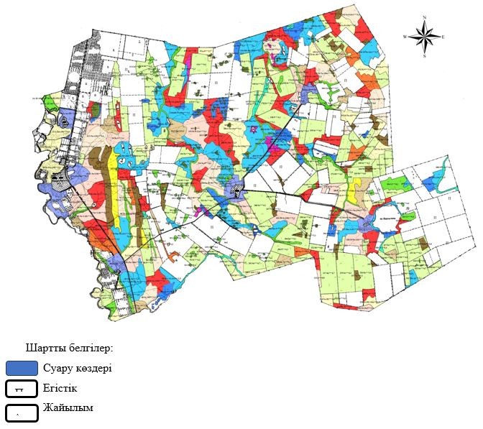

**1-кесте. Қабанбай батыр ауылдық округі бойынша елді мекендер бөлінісінде ірі қара мал аналық (сауын) мал басын орналастыру үшін жайылымдарды бөлу туралы мәліметтер**

|  |  |  |  |  |  |  |  |  |
| --- | --- | --- | --- | --- | --- | --- | --- | --- |
| № | Елді мекен атауы | Жайылым алаңы (гектар) | Сауын сиырлар (бас) | Бір мал басына жайылым қажеттілігі, (гектар) | Жайылым қажеттілігі, (гектар) | Жайылыммен қатамасыз етілмеген (гектар) | Қажеттілікпен қамтамасыз ету, % | Артық, (гектар) |
| 1 | Қызылжар | 1100 | 45 | 8,5 | 382,5 | 0 | 287 |  |
| 2 | Нұра | 1000 | 61 | 8,5 | 518,5 | 0 | 193 |  |
| 3 | Сарыадыр | 336,6 | 43 | 8,5 | 365,5 | 28,9 | 92 |  |
| 4 | Қабанбай батыр | 2002 | 470 | 8,5 | 3995 | 1993 | 50 |  |
|  | Барлығы | 4438,6 | 619 |  | 5261,5 | 822,9 | 84 | 0 |

      Ескерту: сауын сиырларға арналған жайылымдық алқаптардың жетіспейтін көлемі Жер кодексінің 84-бабы 2-тармағының 4-1) тармақшасына сәйкес мемлекет мұқтажы үшін сатып алу есебінен қамтамасыз етіледі

**2-кесте. Қабанбай батыр ауылдық округі бойынша жұртшылық ауыл шаруашылығы жануарларын орналастыру үшін жайылымдардың қажеттілігі туралы мәліметтер**

|  |  |  |  |  |  |  |  |  |  |  |  |
| --- | --- | --- | --- | --- | --- | --- | --- | --- | --- | --- | --- |
| № | Елді мекен атауы | Малдың түрлері бойынша саны, (бас) | | | Бір мал басына жайылым қажеттілігі, (гектар) | | | Жайылым қажеттілігі, (гектар) | | | |
| Ірі қара мал | Ұсақ қара мал | Жылқы | Ірі қара мал | Ұсақ қара мал | Жылқы | Ірі қара мал | Ұсақ қара мал | Жылқы | Барлығы, гектар |
| 1 | Қызылжар | 69 | 256 | 96 | 8,5 | 2 | 10 | 586,5 | 512 | 960 | 2058,5 |
| 2 | Нұра | 110 | 235 | 51 | 8,5 | 2 | 10 | 935 | 470 | 510 | 1915 |
| 3 | Сарыадыр | 80 | 158 | 56 | 8,5 | 2 | 10 | 680 | 316 | 560 | 1556 |
| 4 | Қабанбай батыр | 847 | 1609 | 650 | 8,5 | 2 | 10 | 7199,5 | 3218 | 6500 | 16917,5 |
|  | Барлығы | 1106 | 2258 | 853 |  |  |  | 9401 | 4516 | 8530 | 22447 |

|  |  |
| --- | --- |
|  |  |
|  | Қабанбай батыр ауылдық округінің 2021-2022 жылдарға арналған Жайылымдарды басқару және оларды пайдалану жоспарына 2-қосымша |

**Қабанбай батыр ауылдық округінің жайылым айналымдарының қолайлы схемалары**

|  |  |  |  |  |
| --- | --- | --- | --- | --- |
| Жылдар | 1-алқап | 2-алқап | 3-алқап | 4-алқап |
| 2021 | Көктемгі-жазғы мезгіл 1 | жазғы мезгіл 2 | Күзгі мезгіл 3 | Демалушы алқап 4 |
| 2022 | Демалушы алқап 4 | Көктемгі - жазғы мезгіл 1 | жазғы мезгіл 2 | Күзгі мезгіл 3 |

      Ескерту: 1, 2, 3, 4 – алқаптарды жыл ішінде пайдалану реттілігі.

|  |  |
| --- | --- |
|  | Қабанбай батыр ауылдық округінің 2021-2022 жылдарға арналған Жайылымдарды басқару және оларды пайдалану жоспарына 3-қосымша |

**Жайылымдардың, оның ішінде маусымдық жайылымдардың сыртқы және ішкі шекаралары мен алаңдары, жайылымдық инфрақұрылым объектілері белгіленген карта**

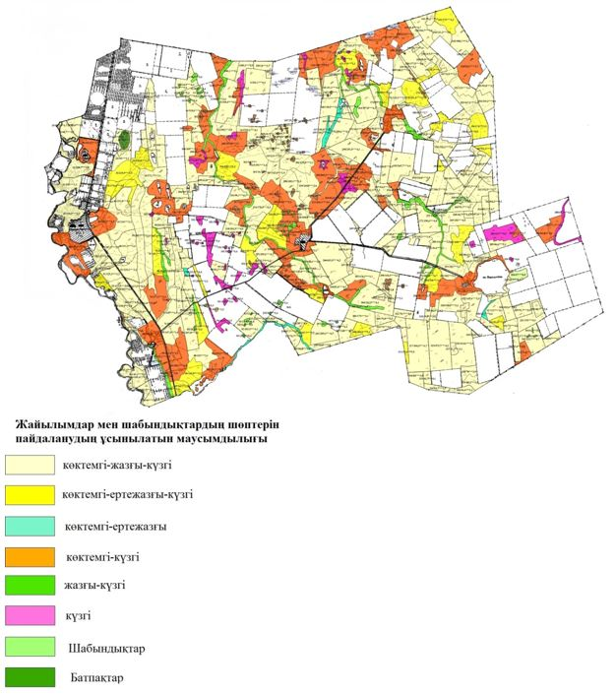

|  |  |
| --- | --- |
|  | Қабанбай батыр ауылдық округінің 2021-2022 жылдарға арналған Жайылымдарды басқару және оларды пайдалану жоспарына 4-қосымша |

**Жайылым пайдаланушылардың су тұтыну нормасына сәйкес жасалған су көздерiне (көлдерге, өзендерге, тоғандарға, апандарға, суару немесе суландыру каналдарына, құбырлы немесе шахталы құдықтарға) қол жеткізу және жайылымы жоқ жеке және (немесе) заңды тұлғалардың ауыл шаруашылығы жануарларының мал басын орналастыру үшін жайылымдарды қайта бөлу және оны берілетін жайылымдарға ауыстыру схемасы**

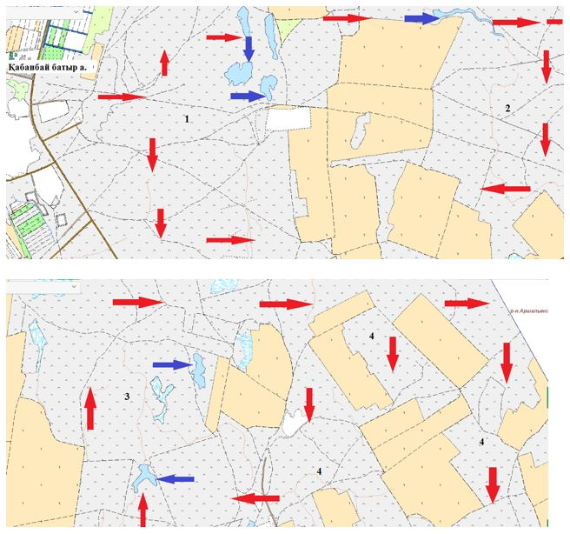

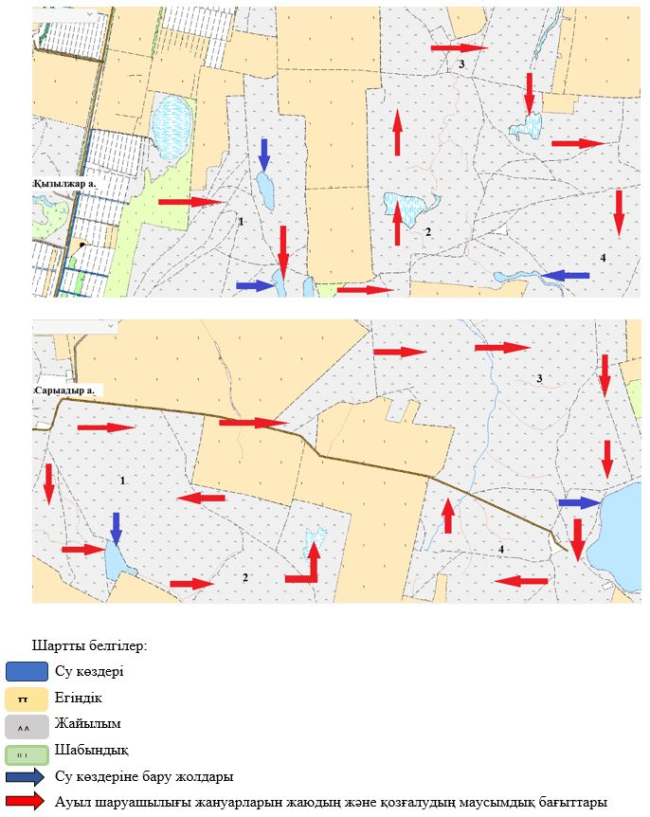

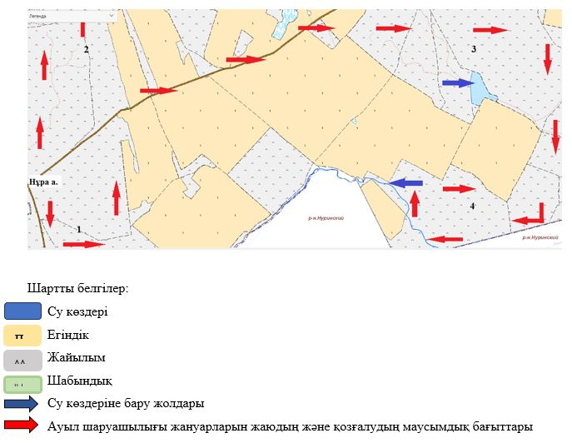

|  |  |
| --- | --- |
|  | Қабанбай батыр ауылдық округінің 2021-2022 жылдарға арналған Жайылымдарды басқару және оларды пайдалану жоспарына 5-қосымша |

**Қабанбай батыр ауылдық округінің маңында орналасқан жайылымдармен қамтамасыз етілмеген жеке және (немесе) заңды тұлғалардың ауыл шаруашылығы жануарларының мал басын шалғайдағы жайылымдарға орналастыру схемасы**

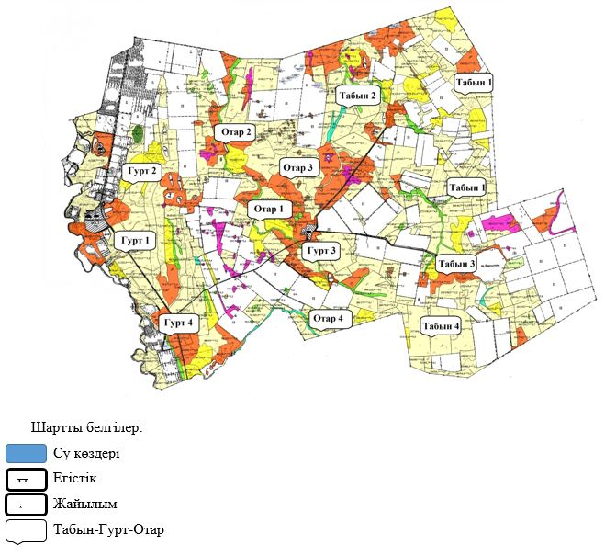

|  |  |
| --- | --- |
|  | Қабанбай батыр ауылдық округінің 2021-2022 жылдарға арналған Жайылымдарды басқару және оларды пайдалану жоспарына 6-қосымша |

**Ауыл шаруашылығы жануарларын жаюдың және айдаудың маусымдық маршруттарын белгілейтін жайылымдарды пайдалану жөніндегі күнтізбелік кестесі**

|  |  |  |  |  |  |  |  |  |  |
| --- | --- | --- | --- | --- | --- | --- | --- | --- | --- |
| № | Ауылдық округ атауы | 2021 жылға алқаптар саны | | | | 2022 жылға алқаптар саны | | | |
| 1 | 2 | 3 | 4 | 1 | 2 | 3 | 4 |
| 1 | Қабанбай батыр | КмЖМ | ЖМ | ДА | ЖКз | КмЖМ | ЖМ | ЖКзМ | ДА |

      Ескерту: аббревиатуралардың толық жазылуы:

      КмЖМ – көктемгі-жазғы мезгіл;

      ЖКзМ – жазғы-күзгі мезгіл;

      ЖМ – жазғы мезгіл;

      ДА – демалудағы алқап.

|  |  |
| --- | --- |
|  | Целиноград аудандық мәслихатының 2021 жылғы 17 қыркүйектегі № 66/13-7 шешіміне 3-қосымша |

**Қараөткел ауылдық округінің 2021-2022 жылдарға арналған жайылымдарды басқару және оларды пайдалану жоспары**

      Осы Қараөткел ауылдық округінің 2021-2022 жылдарға арналған жайылымдарды басқару және оларды пайдалану жоспары (бұдан әрі - жоспар) Қазақстан Республикасының 2001 жылғы 23 қаңтардағы "Қазақстан Республикасындағы жергілікті мемлекеттік басқару және өзін-өзі басқару туралы", 2017 жылғы 20 ақпандағы "Жайылымдар туралы" Заңдарына және Қазақстан Республикасы Премьер-Министрінің орынбасары - Ауыл шаруашылығы министрінің 2017 жылғы 24 сәуірдегі № 173 "Жайылымдарды ұтымды пайдалану қағидаларын бекіту туралы" және Қазақстан Республикасы Ауыл шаруашылығы министрінің 2015 жылғы 14 сәуірдегі № 3-3/332 "Жайылымдардың жалпы алаңына түсетін жүктеменің шекті рұқсат етілетін нормасын бекіту туралы" бұйрығына сәйкес әзірленген.

      Жайылымдарды басқару және оларды пайдалану жөніндегі жоспар жайылымдарды ұтымды пайдалану, жемшөпке қажеттілікті тұрақты қамтамасыз ету және жайылымдардың тозу процестерін болғызбау мақсатында қабылданады.

      Жоспар құрамы:

      1) осы жоспарға 1-қосымшаға сәйкес Қараөткел ауылдық округі аумағында құқық белгілейтін құжаттар негізінде жер санаттары, жер учаскелерінің меншік иелері және жер пайдаланушылар бөлінісінде әкімшілік-аумақтық бірлік аумағында жайылымдардың орналасу схемасы (карта);

      2) осы жоспарға 2-қосымшаға сәйкес жайылым айналымдарының қолайлы схемалары;

      3) осы жоспарға 3-қосымшаға сәйкес Қараөткел ауылдық округі аумағында жайылымдардың, оның ішінде маусымдық жайылымдардың сыртқы және ішкі шекаралары мен алаңдары, жайылымдық инфрақұрылым объектілері белгіленген картасы;

      4) осы жоспарға 4-қосымшаға сәйкес Қараөткел ауылдық округінің аумағында жайылым пайдаланушылардың су тұтыну нормасына сәйкес жасалған су көздерiне (көлдерге, өзендерге, тоғандарға, апандарға, суару немесе суландыру каналдарына, құбырлы немесе шахталы құдықтарға) қол жеткізу схемасы;

      5) осы жоспарға 4-қосымшаға сәйкес Қараөткел ауылдық округінің жайылымы жоқ жеке және (немесе) заңды тұлғалардың ауыл шаруашылығы жануарларының мал басын орналастыру үшін жайылымдарды қайта бөлу және оны берілетін жайылымдарға ауыстыру схемасы;

      6) осы жоспарға 5-қосымшаға сәйкес Қараөткел ауылдық округі маңында орналасқан жайылымдармен қамтамасыз етілмеген жеке және (немесе) заңды тұлғалардың ауыл шаруашылығы жануарларының мал басын шалғайдағы жайылымдарға орналастыру схемасы;

      7) осы жоспарға 6-қосымшаға сәйкес ауыл шаруашылығы жануарларын жаюдың және айдаудың маусымдық маршруттарын белгілейтін жайылымдарды пайдалану жөніндегі күнтізбелік кестесі.

      Жоспар жайылымдарды геоботаникалық тексерудің жай-күйі туралы мәліметтерді, ветеринариялық-санитариялық объектілер туралы мәліметтерді, иелерін көрсете отырып ауыл шаруашылығы жануарларының саны туралы деректерді – жайылым пайдаланушыларды, жеке және (немесе) заңды тұлғаларды, ауыл шаруашылығы жануарларының түрлері мен жыныстық-жас топтары бойынша қалыптастырылған табындардың, отарлардың және олардың саны туралы деректерді, шалғайдағы жайылымдарда жаю үшін ауыл шаруашылығы жануарларының мал басын қалыптастыру туралы мәліметтерді, мәдени және аридті жайылымдарда ауыл шаруашылығы жануарларын жаю ерекшеліктері туралы мәліметтерді, мемлекеттік органдар, жеке және (немесе) заңды тұлғалар ұсынған малды айдауға арналған сервитуттар туралы мәліметтерді ескере отырып, жергілікті өзін-өзі басқару органдарының, ауыл, ауылдық округ әкімдері және жайылым пайдаланушылардың қатысуымен әзірленді.

      Әкімшілік-аумақтық бөлініс бойынша Қараөткел ауылдық округінде 3 ауылдық елді мекен бар.

      Қараөткел ауылдық округі аумағының жалпы көлемі 20144,43 гектар, оның ішінде жайылымдық жерлер – 5 304,21 гектар.

      Жер санаттары бойынша бөлінеді:

      ауыл шаруашылығы мақсатындағы жерлер – 16615,43 гектар;

      елді мекендердің жері - 3529 гектар;

      Табиғи жағдайлар бойынша Қараөткел ауылдық округінің аумағы дала зонасының шегінде және агроклиматтық көрсеткіштер бойынша екі агроклиматтық ауданда орналасқан: шамалы құрғақшылық қалыпты жылы (орталық және оңтүстік бөлігі) және құрғақ қалыпты жылы (солтүстік бөлігі), олар континенттіліктің барлық ерекшеліктерімен сипатталады: суық созылмалы қыс мезгілімен, қысқа қалыпты ыстық жаз мезгілімен, қыстың және жаз температураларының күрт қарама-қайшылықтарымен, жылдық жауын-шашынның аз мөлшерімен сипатталады. Топырақ негізінен оңтүстік қарашірікті азгумусты ауыр сазды.

      2021 жылдың 1 қаңтарында Қараөткел ауылдық округінде жұртшылық шаруашылықтарында ірі қара мал 1715 бас, оның ішінде 797 аналық бас, 2246 бас ұсақ қара мал, 1042 бас жылқы бар.

      Қараөткел ауылдық округі бойынша ауыл шаруашылығы малдарын қамтамасыз ету үшін барлығы 5304 гектар жайылымдық жерлер бар. Елді мекен шегінде 2485 гектар жайылым бар.

      Қараөткел ауылдық округінде мал айдауға арналған сервитуттар орнатылмаған.

      Қараөткел ауылдық округінде 1 ветеринарлық пункт, 1 мал сою алаңы бар.

      Жоғарыда баяндалғанның негізінде, елді-мекендерде 2485 гектар көлемінде жайылым бар болса, Қазақстан Республикасының "Жайылымдар туралы" Заңының 15 бабына сәйкес жергілікті халықтың мұқтаждығы үшін аналық (сауын сиыр) мал басын ұстау бойынша жүктеме нормасы 8,5 гектар/бас есебінде қажеттілік 6774,5 гектарды құрайды. Жергілікті халықтың басқа да ауыл шаруашылығы малдарын жаюға жайылымдық жерлердің қажеттілігі 29489,5 гектарды, ірі қара мал басына жүктеме нормасы 8,5 гектар/бас, ұсақ қара мал 2 гектар/бас, жылқы 10 гектар/бас құрайды. Жайылымдық жерлердің қалыптасқан қажеттілігін мемлекет мұқтажы үшін жерлерді сатып алу есебінен толықтыру қажет.

      Қажеттілік:

      ірі қара мал үшін 1715 бас *8,5 гектар/бас = 14577,5 гектар;

      ұсақ мал үшін 2246 бас *2 гектар/бас = 4492 гектар;

      жылқы үшін 1042 бас *10 гектар/бас = 10420 гектар.

      14577,5+4492+10420=29489,5 гектар.

|  |  |
| --- | --- |
|  | Қараөткел ауылдық округінің 2021-2022 жылдарға арналған Жайылымдарды басқару және оларды пайдалану жоспарына 1-қосымша |

**Қараөткел ауылдық округі бойынша құқық белгілейтін құжаттар негізінде жер санаттары, жер учаскелерінің меншік иелері және жер пайдаланушылар бөлінісінде әкімшілік-аумақтық бірлік аумағында жайылымдардың орналасу схемасы (карта)**

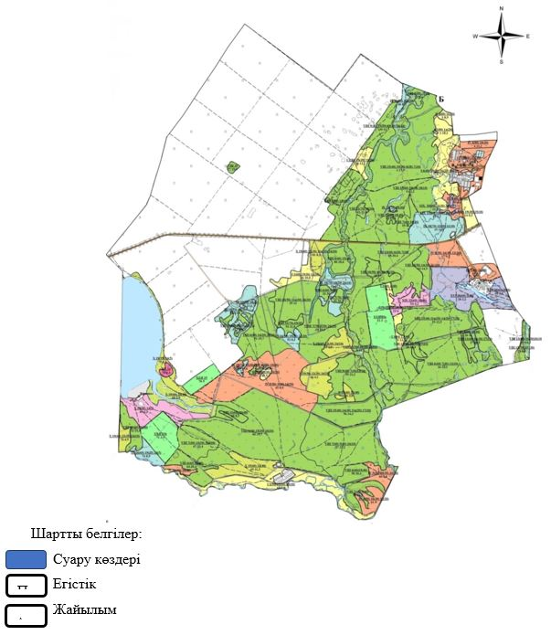

**1-кесте. Қараөткел ауылдық округі бойынша елді мекендер бөлінісінде ірі қара аналық (сауын) мал басын орналастыру үшін жайылымдарды бөлу туралы мәліметтер**

|  |  |  |  |  |  |  |  |  |
| --- | --- | --- | --- | --- | --- | --- | --- | --- |
| № | Елді мекен атауы | Жайылым алаңы (гектар) | Сауын сиырлар, (бас) | Бір мал басына жайылым қажеттілігі, (гектар) | Жайылым қажеттілігі, (гектар) | Жайылыммен қатамасыз етілмеген, (гектар) | Қажеттілікпен қамтамасыз ету, % | Артық, (гектар) |
| 1 | Қараөткел | 1230 | 376 | 8,5 | 3196 | 1966 | 38 |  |
| 2 | Қаражар | 780 | 210 | 8,5 | 1785 | 1005 | 44 |  |
| 3 | Жаңажол | 475 | 211 | 8,5 | 1793,5 | 1318 | 26 |  |
|  | Барлығы | 2485 | 797 |  | 6774,5 | 4289,5 | 37 | 0 |

      Ескерту: сауын сиырларға арналған жайылымдық алқаптардың жетіспейтін көлемі Жер кодексінің 84-бабы 2-тармағының 4-1) тармақшасына сәйкес мемлекет мұқтажы үшін сатып алу есебінен қамтамасыз етіледі

**2-кесте. Қараөткел ауылдық округі бойынша жұртшылық ауыл шаруашылығы жануарларын орналастыру үшін жайылымдардың қажеттілігі туралы мәліметтер**

|  |  |  |  |  |  |  |  |  |  |  |  |
| --- | --- | --- | --- | --- | --- | --- | --- | --- | --- | --- | --- |
| № | Елді мекен атауы | Малдың түрлері бойынша саны, (бас) | | | Бір мал басына жайылым қажеттілігі, (гектар) | | | Жайылым қажеттілігі, (гектар) | | | |
| Ірі қара мал | Ұсақ қара мал | Жылқы | Ірі қара мал | Ұсақ қара мал | Жылқы | Ірі қара мал | Ұсақ қара мал | Жылқы | Барлығы, гектар |
| 1 | Қараөткел | 764 | 1100 | 521 | 8,5 | 2 | 10 | 6494 | 2200 | 5210 | 13904 |
| 2 | Қаражар | 413 | 476 | 251 | 8,5 | 2 | 10 | 3510,5 | 952 | 2510 | 6972,5 |
| 3 | Жаңажол | 538 | 670 | 270 | 8,5 | 2 | 10 | 4573 | 1340 | 2700 | 8613 |
|  | Барлығы | 1715 | 2246 | 1042 |  |  |  | 14577,5 | 4492 | 10420 | 29489,5 |

|  |  |
| --- | --- |
|  |  |
|  | Қараөткел ауылдық округінің 2021-2022 жылдарға арналған Жайылымдарды басқару және оларды пайдалану жоспарына 2-қосымша |

**Қараөткел ауылдық округінің жайылым айналымдарының қолайлы схемалары**

|  |  |  |  |  |
| --- | --- | --- | --- | --- |
| Жылдар | 1-алқап | 2-алқап | 3-алқап | 4-алқап |
| 2021 | Көктемгі-жазғы мезгіл 1 | жазғы мезгіл 2 | Күзгі мезгіл 3 | Демалушы алқап 4 |
| 2022 | Демалушы алқап 4 | Көктемгі - жазғы мезгіл 1 | жазғы мезгіл 2 | Күзгі мезгіл 3 |

      Ескерту: 1, 2, 3, 4 – алқаптарды жыл ішінде пайдалану реттілігі.

|  |  |
| --- | --- |
|  | Қараөткел ауылдық округінің 2021-2022 жылдарға арналған Жайылымдарды басқару және оларды пайдалану жоспарына 3-қосымша |

**Жайылымдардың, оның ішінде маусымдық жайылымдардың сыртқы және ішкі шекаралары мен алаңдары, жайылымдық инфрақұрылым объектілері белгіленген карта**

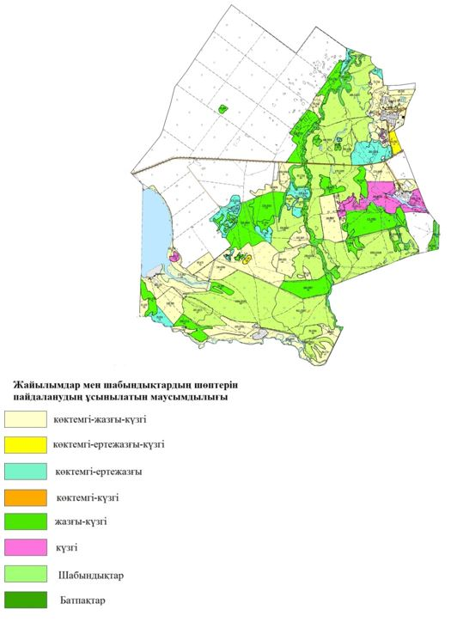

|  |  |
| --- | --- |
|  | Қараөткел ауылдық округінің 2021-2022 жылдарға арналған Жайылымдарды басқару және оларды пайдалану жоспарына 4-қосымша |

**Жайылым пайдаланушылардың су тұтыну нормасына сәйкес жасалған су көздерiне (көлдерге, өзендерге, тоғандарға, апандарға, суару немесе суландыру каналдарына, құбырлы немесе шахталы құдықтарға) қол жеткізу және жайылымы жоқ жеке және (немесе) заңды тұлғалардың ауыл шаруашылығы жануарларының мал басын орналастыру үшін жайылымдарды қайта бөлу және оны берілетін жайылымдарға ауыстыру схемасы**

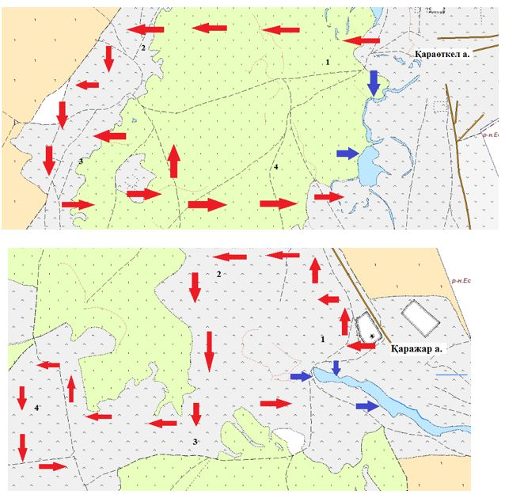

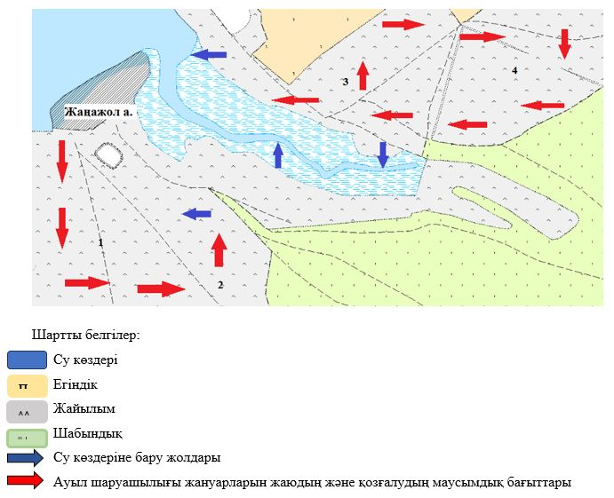

|  |  |
| --- | --- |
|  | Қараөткел ауылдық округінің 2021-2022 жылдарға арналған Жайылымдарды басқару және оларды пайдалану жоспарына 5-қосымша |

**Қараөткел ауылдық округі маңында орналасқан жайылымдармен қамтамасыз етілмеген жеке және (немесе) заңды тұлғалардың ауыл шаруашылығы жануарларының мал басын шалғайдағы жайылымдарға орналастыру схемасы**

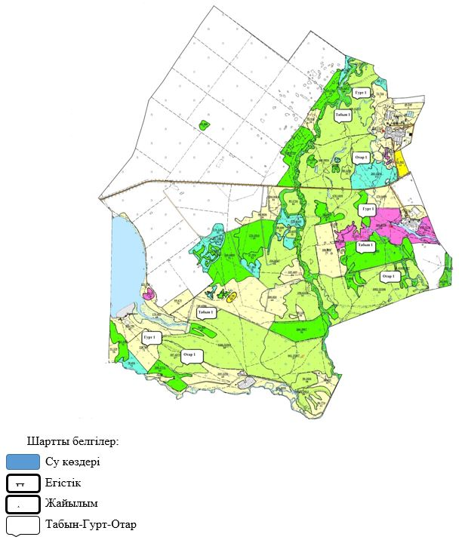

|  |  |
| --- | --- |
|  | Қараөткел ауылдық округінің 2021-2022 жылдарға арналған Жайылымдарды басқару және оларды пайдалану жоспарына 6-қосымша |

**Ауыл шаруашылығы жануарларын жаюдың және айдаудың маусымдық маршруттарын белгілейтін жайылымдарды пайдалану жөніндегі күнтізбелік кестесі**

|  |  |  |  |  |  |  |  |  |  |
| --- | --- | --- | --- | --- | --- | --- | --- | --- | --- |
| № | Ауылдық округ атауы | 2021 жылға алқаптар саны | | | | 2022 жылға алқаптар саны | | | |
| 1 | 2 | 3 | 4 | 1 | 2 | 3 | 4 |
| 1 | Қараөткел | КмЖМ | ЖМ | ДА | ЖКз | КмЖМ | ЖМ | ЖКзМ | ДА |

      Ескерту: аббревиатуралардың толық жазылуы:

      КмЖМ – көктемгі-жазғы мезгіл;

      ЖКзМ – жазғы-күзгі мезгіл;

      ЖМ – жазғы мезгіл;

      ДА – демалудағы алқап.

|  |  |
| --- | --- |
|  | Целиноград аудандық мәслихатының 2021 жылғы 17 қыркүйектегі № 66/13-7 шешіміне 4-қосымша |

**Қоянды ауылының 2021-2022 жылдарға арналған жайылымдарды басқару және оларды пайдалану жоспары**

      Осы Қоянды ауылының 2021-2022 жылдарға арналған жайылымдарды басқару және оларды пайдалану жоспары (бұдан әрі - жоспар) Қазақстан Республикасының 2001 жылғы 23 қаңтардағы "Қазақстан Республикасындағы жергілікті мемлекеттік басқару және өзін-өзі басқару туралы", 2017 жылғы 20 ақпандағы "Жайылымдар туралы" Заңдарына және Қазақстан Республикасы Премьер-Министрінің орынбасары - Ауыл шаруашылығы министрінің 2017 жылғы 24 сәуірдегі № 173 "Жайылымдарды ұтымды пайдалану қағидаларын бекіту туралы" және Қазақстан Республикасы Ауыл шаруашылығы министрінің 2015 жылғы 14 сәуірдегі № 3-3/332 "Жайылымдардың жалпы алаңына түсетін жүктеменің шекті рұқсат етілетін нормасын бекіту туралы" бұйрығына сәйкес әзірленген.

      Жайылымдарды басқару және оларды пайдалану жөніндегі жоспар жайылымдарды ұтымды пайдалану, жемшөпке қажеттілікті тұрақты қамтамасыз ету және жайылымдардың тозу процестерін болғызбау мақсатында қабылданады.

      Жоспар құрамы:

      1) осы жоспарға 1-қосымшаға сәйкес Қоянды ауылы аумағында құқық белгілейтін құжаттар негізінде жер санаттары, жер учаскелерінің меншік иелері және жер пайдаланушылар бөлінісінде әкімшілік-аумақтық бірлік аумағында жайылымдардың орналасу схемасы (карта);

      2) осы жоспарға 2-қосымшаға сәйкес жайылым айналымдарының қолайлы схемалары;

      3) осы жоспарға 3-қосымшаға сәйкес Қоянды ауылы аумағында жайылымдардың, оның ішінде маусымдық жайылымдардың сыртқы және ішкі шекаралары мен алаңдары, жайылымдық инфрақұрылым объектілері белгіленген картасы;

      4) осы жоспарға 4-қосымшаға сәйкес Қоянды ауылының аумағында жайылым пайдаланушылардың су тұтыну нормасына сәйкес жасалған су көздерiне (көлдерге, өзендерге, тоғандарға, апандарға, суару немесе суландыру каналдарына, құбырлы немесе шахталы құдықтарға) қол жеткізу схемасы;

      5) осы жоспарға 4-қосымшаға сәйкес Қоянды ауылының жайылымы жоқ жеке және (немесе) заңды тұлғалардың ауыл шаруашылығы жануарларының мал басын орналастыру үшін жайылымдарды қайта бөлу және оны берілетін жайылымдарға ауыстыру схемасы;

      6) осы жоспарға 5-қосымшаға сәйкес Қоянды ауылы маңында орналасқан жайылымдармен қамтамасыз етілмеген жеке және (немесе) заңды тұлғалардың ауыл шаруашылығы жануарларының мал басын шалғайдағы жайылымдарға орналастыру схемасы;

      7) осы жоспарға 6-қосымшаға сәйкес ауыл шаруашылығы жануарларын жаюдың және айдаудың маусымдық маршруттарын белгілейтін жайылымдарды пайдалану жөніндегі күнтізбелік кестесі.

      Жоспар жайылымдарды геоботаникалық тексерудің жай-күйі туралы мәліметтерді, ветеринариялық-санитариялық объектілер туралы мәліметтерді, иелерін көрсете отырып ауыл шаруашылығы жануарларының саны туралы деректерді – жайылым пайдаланушыларды, жеке және (немесе) заңды тұлғаларды, ауыл шаруашылығы жануарларының түрлері мен жыныстық-жас топтары бойынша қалыптастырылған табындардың, отарлардың және олардың саны туралы деректерді, шалғайдағы жайылымдарда жаю үшін ауыл шаруашылығы жануарларының мал басын қалыптастыру туралы мәліметтерді, мәдени және аридті жайылымдарда ауыл шаруашылығы жануарларын жаю ерекшеліктері туралы мәліметтерді, мемлекеттік органдар, жеке және (немесе) заңды тұлғалар ұсынған малды айдауға арналған сервитуттар туралы мәліметтерді ескере отырып, жергілікті өзін-өзі басқару органдарының, ауыл, ауылдық округ әкімдері және жайылым пайдаланушылардың қатысуымен әзірленді.

      Әкімшілік-аумақтық бөлініс бойынша Қоянды ауылында 1 ауылдық елді мекен бар.

      Қоянды ауылының аумағының жалпы ауыл шаруашылығы мақсатындағы жерлер көлемі – 6389 гектар, оның ішінде жайылымдық жерлер – 5534 гектар, егістік – 855 гектар, елді мекендердің жері - 3042 гектар.

      Табиғи жағдайлар бойынша Қоянды ауылының аумағы дала зонасының шегінде және агроклиматтық көрсеткіштер бойынша екі агроклиматтық ауданда орналасқан: шамалы құрғақшылық қалыпты жылы (орталық және оңтүстік бөлігі) және құрғақ қалыпты жылы (солтүстік бөлігі), олар континенттіліктің барлық ерекшеліктерімен сипатталады: суық созылмалы қыс мезгілімен, қысқа қалыпты ыстық жаз мезгілімен, қыстың және жаз температураларының күрт қарама-қайшылықтарымен, жылдық жауын-шашынның аз мөлшерімен сипатталады. Топырақ негізінен оңтүстік қарашірікті азгумусты ауыр сазды.

      2021 жылдың 1 қаңтарында Қоянды ауылында жұртшылық шаруашылықтарында ірі қара мал 485 бас, оның ішінде 227 аналық бас, 967 бас ұсақ қара мал, 546 бас жылқы бар.

      Қоянды ауылы бойынша ауыл шаруашылығы малдарын қамтамасыз ету үшін барлығы 5534 гектар жайылымдық жерлер бар. Елді мекен шегінде 2263 гектар жайылым бар.

      Қоянды ауылында мал айдауға арналған сервитуттар орнатылмаған.

      Қоянды ауылында 1 ветеринарлық пункт, 3 мал сою алаңы бар.

      Жоғарыда баяндалғанның негізінде, елді-мекендерде 2263 гектар көлемінде жайылым бар болса, Қазақстан Республикасының "Жайылымдар туралы" Заңының 15 бабына сәйкес жергілікті халықтың мұқтаждығы үшін аналық (сауын сиыр) мал басын ұстау бойынша жүктеме нормасы 8,5 гектар/бас есебінде қажеттілік 1929,5 гектарды құрайды. Жергілікті халықтың басқа да ауыл шаруашылығы малдарын жаю бойынша жайылымдық жерлердің қажеттілігі 11516,5 гектар ірі қара мал басына жүктеме нормасы 8,5 гектар/бас, ұсақ қара мал – 2 гектар/бас, жылқы – 10 гектар/бас құрайды. Жайылымдық жерлердің қалыптасқан қажеттілігін мемлекет мұқтажы үшін жерлерді сатып алу есебінен толықтыру қажет.

      Қажеттілік:

      ірі қара мал үшін 485 бас *8,5 гектар/бас = 4122,5 гектар;

      ұсақ мал үшін 967 бас *2 гектар/бас = 1934 гектар;

      жылқы үшін 546 бас *10 гектар/гол = 5460 гектар.

      4122,5+1934+5460=11516,5 гектар.

|  |  |
| --- | --- |
|  | Қоянды ауылының 2021-2022 жылдарға арналған Жайылымдарды басқару және оларды пайдалану жоспарына 1-қосымша |

**Қоянды ауылы бойынша құқық белгілейтін құжаттар негізінде жер санаттары, жер учаскелерінің меншік иелері және жер пайдаланушылар бөлінісінде әкімшілік-аумақтық бірлік аумағында жайылымдардың орналасу схемасы (карта)**

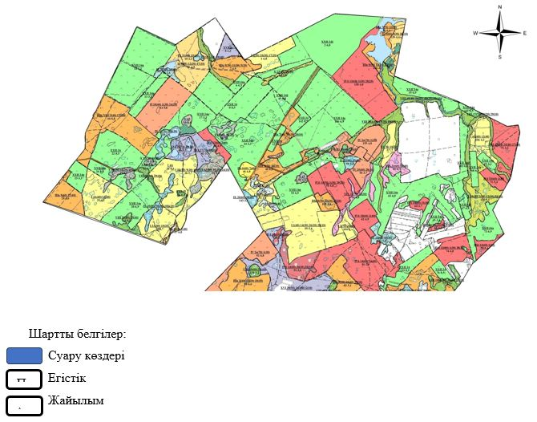

**1-кесте. Қоянды ауылы бойынша елді мекендер бөлінісінде ірі қара мал аналық (сауын) мал басын орналастыру үшін жайылымдарды бөлу жөніндегі мәліметтер**

|  |  |  |  |  |  |  |  |  |
| --- | --- | --- | --- | --- | --- | --- | --- | --- |
| № | Елді мекен атауы | Жайылым алаңы, (гектар) | Сауын сиырлар, (бас) | Бір мал басына жайылым қажеттілігі, (гектар) | Жайылым қажеттілігі, (гектар) | Жайылыммен қатамасыз етілмеген, (гектар) | Қажеттілікпен қамтамасыз ету, % | Артық, (гектар) |
| 1 | Қоянды | 2263 | 227 | 8,5 | 1929,5 |  |  | 333,5 |
|  | Барлығы | 2263 | 227 |  | 1929,5 | 0 | 100 | 333,5 |

**2-кесте. Қоянды ауылы бойынша бойынша жұртшылық ауыл шаруашылығы жануарларын орналастыру үшін жайылымдардың қажеттілігі туралы мәліметтер**

|  |  |  |  |  |  |  |  |  |  |  |  |
| --- | --- | --- | --- | --- | --- | --- | --- | --- | --- | --- | --- |
| № | Елді мекен атауы | Малдың түрлері бойынша саны, (бас) | | | Бір мал басына жайылым қажеттілігі, (гектар) | | | Жайылым қажеттілігі, (гектар) | | | |
| Ірі қара мал | Ұсақ қара мал | Жылқы | Ірі қара мал | Ұсақ қара мал | Жылқы | Ірі қара мал | Ұсақ қара мал | Жылқы | Барлығы, гектар |
| 1 | Қоянды | 485 | 967 | 546 | 8,5 | 2 | 10 | 4122,5 | 1934 | 5460 | 11516,5 |
|  | Барлығы | 485 | 967 | 546 |  |  |  | 4122,5 | 1934 | 4560 | 11516,5 |

|  |  |
| --- | --- |
|  | Қоянды ауылының 2021-2022 жылдарға арналған Жайылымдарды басқару және оларды пайдалану жоспарына 2-қосымша |

**Қоянды ауылының жайылым айналымдарының қолайлы схемалары**

|  |  |  |  |  |
| --- | --- | --- | --- | --- |
| Жылдар | 1-алқап | 2-алқап | 3-алқап | 4-алқап |
| 2021 | Көктемгі-жазғы мезгіл 1 | жазғы мезгіл 2 | Күзгі мезгіл 3 | Демалушы алқап 4 |
| 2022 | Демалушы алқап 4 | Көктемгі - жазғы мезгіл 1 | жазғы мезгіл 2 | Күзгі мезгіл 3 |

      Ескерту: 1, 2, 3, 4 – алқаптарды жыл ішінде пайдалану реттілігі.

|  |  |
| --- | --- |
|  | Қоянды ауылының 2021-2022 жылдарға арналған Жайылымдарды басқару және оларды пайдалану жоспарына 3-қосымша |

**Жайылымдардың, оның ішінде маусымдық жайылымдардың сыртқы және ішкі шекаралары мен алаңдары, жайылымдық инфрақұрылым объектілері белгіленген карта**

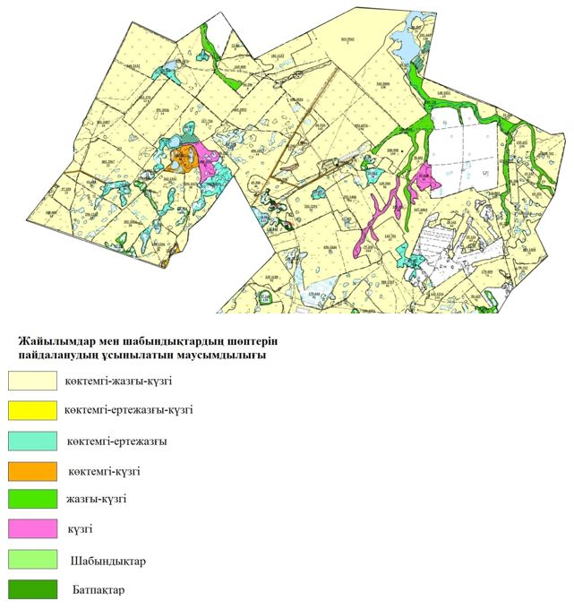

|  |  |
| --- | --- |
|  | Қоянды ауылының 2021-2022 жылдарға арналған Жайылымдарды басқару және оларды пайдалану жоспарына 4-қосымша |

**Жайылым пайдаланушылардың су тұтыну нормасына сәйкес жасалған су көздерiне (көлдерге, өзендерге, тоғандарға, апандарға, суару немесе суландыру каналдарына, құбырлы немесе шахталы құдықтарға) қол жеткізу және жайылымы жоқ жеке және (немесе) заңды тұлғалардың ауыл шаруашылығы жануарларының мал басын орналастыру үшін жайылымдарды қайта бөлу және оны берілетін жайылымдарға ауыстыру схемасы**

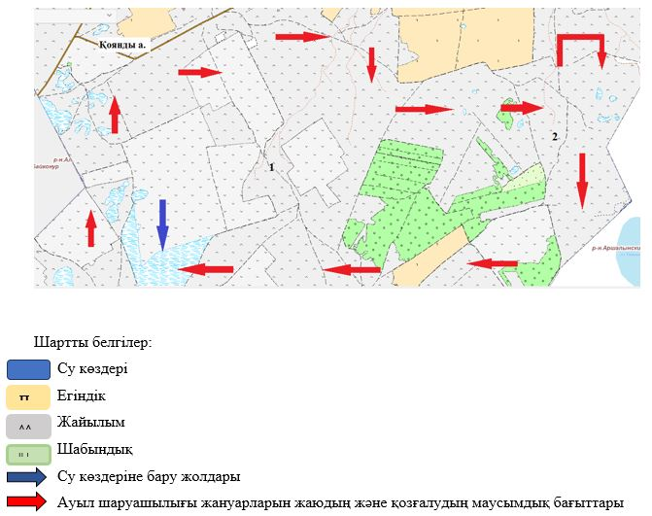

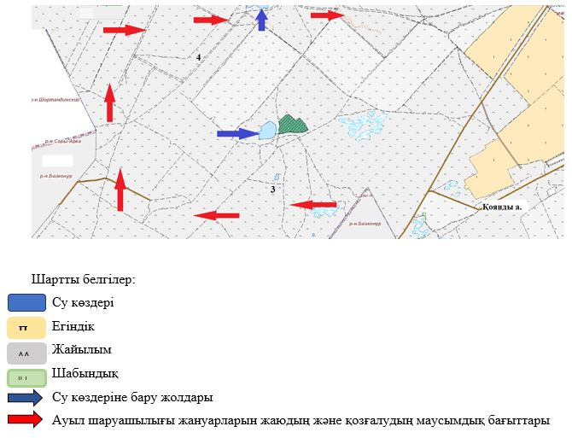

|  |  |
| --- | --- |
|  | Қоянды ауылының 2021-2022 жылдарға арналған Жайылымдарды басқару және оларды пайдалану жоспарына 5-қосымша |

**Қоянды ауылы маңында орналасқан жайылымдармен қамтамасыз етілмеген жеке және (немесе) заңды тұлғалардың ауыл шаруашылығы жануарларының мал басын шалғайдағы жайылымдарға орналастыру схемасы**

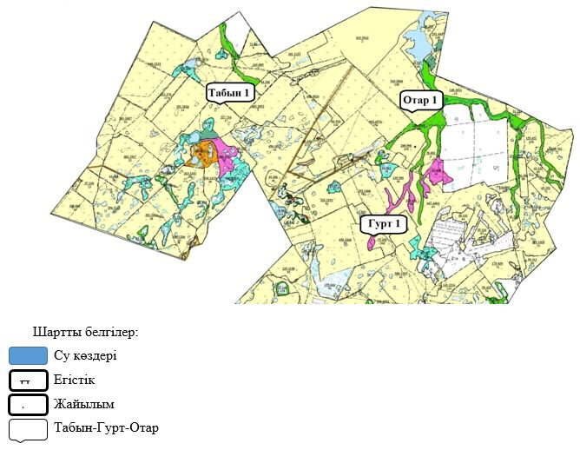

|  |  |
| --- | --- |
|  | Қоянды ауылының 2021-2022 жылдарға арналған Жайылымдарды басқару және оларды пайдалану жоспарына 6-қосымша |

**Ауыл шаруашылығы жануарларын жаюдың және айдаудың маусымдық маршруттарын белгілейтін жайылымдарды пайдалану жөніндегі күнтізбелік кестесі**

|  |  |  |  |  |  |  |  |  |  |
| --- | --- | --- | --- | --- | --- | --- | --- | --- | --- |
| № | Ауылдық округ атауы | 2021 жылға алқаптар саны | | | | 2022 жылға алқаптар саны | | | |
| 1 | 2 | 3 | 4 | 1 | 2 | 3 | 4 |
| 1 | Қоянды | КмЖМ | ЖМ | ДА | ЖКз | КмЖМ | ЖМ | ЖКзМ | ДА |

      Ескерту: аббревиатуралардың толық жазылуы:

      КмЖМ – көктемгі-жазғы мезгіл;

      ЖКзМ – жазғы-күзгі мезгіл;

      ЖМ – жазғы мезгіл;

      ДА – демалудағы алқап.

|  |  |
| --- | --- |
|  | Целиноград аудандық мәслихатының 2021 жылғы 17 қыркүйектегі № 66/13-7 шешіміне 5-қосымша |

**Жарлыкөл ауылдық округінің 2021-2022 жылдарға арналған жайылымдарды басқару және оларды пайдалану жоспары**

      Осы Жарлыкөл ауылдық округінің 2021-2022 жылдарға арналған жайылымдарды басқару және оларды пайдалану жоспары (бұдан әрі - жоспар) Қазақстан Республикасының 2001 жылғы 23 қаңтардағы "Қазақстан Республикасындағы жергілікті мемлекеттік басқару және өзін-өзі басқару туралы", 2017 жылғы 20 ақпандағы "Жайылымдар туралы" Заңдарына және Қазақстан Республикасы Премьер-Министрінің орынбасары - Ауыл шаруашылығы министрінің 2017 жылғы 24 сәуірдегі № 173 "Жайылымдарды ұтымды пайдалану қағидаларын бекіту туралы" және Қазақстан Республикасы Ауыл шаруашылығы министрінің 2015 жылғы 14 сәуірдегі № 3-3/332 "Жайылымдардың жалпы алаңына түсетін жүктеменің шекті рұқсат етілетін нормасын бекіту туралы" бұйрығына сәйкес әзірленген.

      Жайылымдарды басқару және оларды пайдалану жөніндегі жоспар жайылымдарды ұтымды пайдалану, жемшөпке қажеттілікті тұрақты қамтамасыз ету және жайылымдардың тозу процестерін болғызбау мақсатында қабылданады.

      Жоспар құрамы:

      1) осы жоспарға 1-қосымшаға сәйкес Жарлыкөл ауылдық округі аумағында құқық белгілейтін құжаттар негізінде жер санаттары, жер учаскелерінің меншік иелері және жер пайдаланушылар бөлінісінде әкімшілік-аумақтық бірлік аумағында жайылымдардың орналасу схемасы (карта);

      2) осы жоспарға 2-қосымшаға сәйкес жайылым айналымдарының қолайлы схемалары;

      3) осы жоспарға 3-қосымшаға сәйкес Жарлыкөл ауылдық округі аумағында жайылымдардың, оның ішінде маусымдық жайылымдардың сыртқы және ішкі шекаралары мен алаңдары, жайылымдық инфрақұрылым объектілері белгіленген картасы;

      4) осы жоспарға 4-қосымшаға сәйкес Жарлыкөл ауылдық округінің аумағында жайылым пайдаланушылардың су тұтыну нормасына сәйкес жасалған су көздерiне (көлдерге, өзендерге, тоғандарға, апандарға, суару немесе суландыру каналдарына, құбырлы немесе шахталы құдықтарға) қол жеткізу схемасы;

      5) осы жоспарға 4-қосымшаға сәйкес Жарлыкөл ауылдық округінің жайылымы жоқ жеке және (немесе) заңды тұлғалардың ауыл шаруашылығы жануарларының мал басын орналастыру үшін жайылымдарды қайта бөлу және оны берілетін жайылымдарға ауыстыру схемасы;

      6) осы жоспарға 5-қосымшаға сәйкес Жарлыкөл ауылдық округі маңында орналасқан жайылымдармен қамтамасыз етілмеген жеке және (немесе) заңды тұлғалардың ауыл шаруашылығы жануарларының мал басын шалғайдағы жайылымдарға орналастыру схемасы;

      7) осы жоспарға 6-қосымшаға сәйкес ауыл шаруашылығы жануарларын жаюдың және айдаудың маусымдық маршруттарын белгілейтін жайылымдарды пайдалану жөніндегі күнтізбелік кестесі.

      Жоспар жайылымдарды геоботаникалық тексерудің жай-күйі туралы мәліметтерді, ветеринариялық-санитариялық объектілер туралы мәліметтерді, иелерін көрсете отырып ауыл шаруашылығы жануарларының саны туралы деректерді – жайылым пайдаланушыларды, жеке және (немесе) заңды тұлғаларды, ауыл шаруашылығы жануарларының түрлері мен жыныстық-жас топтары бойынша қалыптастырылған табындардың, отарлардың және олардың саны туралы деректерді, шалғайдағы жайылымдарда жаю үшін ауыл шаруашылығы жануарларының мал басын қалыптастыру туралы мәліметтерді, мәдени және аридті жайылымдарда ауыл шаруашылығы жануарларын жаю ерекшеліктері туралы мәліметтерді, мемлекеттік органдар, жеке және (немесе) заңды тұлғалар ұсынған малды айдауға арналған сервитуттар туралы мәліметтерді ескере отырып, жергілікті өзін-өзі басқару органдарының, ауыл, ауылдық округ әкімдері және жайылым пайдаланушылардың қатысуымен әзірленді.

      Әкімшілік-аумақтық бөлініс бойынша Жарлыкөл ауылдық округінде 2 ауылдық елді мекен бар.

      Жарлыкөл ауылдық округі аумағының жалпы көлемі 40 166 гектар, оның ішінде жайылымдық жерлер – 5044 гектар, егістік – 29 690 гектар, шабындық – 492 гектар.

      Жер санаттары бойынша бөлінеді:

      ауыл шаруашылығы мақсатындағы жерлер – 35 276 гектар;

      елді мекендердің жері - 4890 гектар;

      Табиғи жағдайлар бойынша Жарлыкөл ауылдық округінің аумағы дала зонасының шегінде және агроклиматтық көрсеткіштер бойынша екі агроклиматтық ауданда орналасқан: шамалы құрғақшылық қалыпты жылы (орталық және оңтүстік бөлігі) және құрғақ қалыпты жылы (солтүстік бөлігі), олар континенттіліктің барлық ерекшеліктерімен сипатталады: суық созылмалы қыс мезгілімен, қысқа қалыпты ыстық жаз мезгілімен, қыстың және жаз температураларының күрт қарама-қайшылықтарымен, жылдық жауын-шашынның аз мөлшерімен сипатталады. Топырақ негізінен оңтүстік қарашірікті азгумусты ауыр сазды.

      2021 жылдың 1 қаңтарында Жарлыкөл ауылдық округінде жұртшылық шаруашылықтарында ірі қара мал 1150 бас, оның ішінде 749 аналық бас, 1902 бас ұсақ қара мал, 1586 бас жылқы бар.

      Жарлыкөл ауылдық округі бойынша ауыл шаруашылығы малдарын қамтамасыз ету үшін барлығы 5049 гектар жайылымдық жерлер бар. Елді мекен шегінде 3440 гектар жайылым бар.

      Жарлыкөл ауылдық округінде мал айдауға арналған сервитуттар орнатылмаған.

      Жарлыкөл ауылдық округінде 1 ветеринарлық пункт, 1 мал қорымы бар.

      Жоғарыда баяндалғанның негізінде, елді-мекендерде 3440 гектар көлемінде жайылым бар болса, Қазақстан Республикасының "Жайылымдар туралы" Заңының 15 бабына сәйкес жергілікті халықтың мұқтаждығы үшін аналық (сауын сиыр) мал басын ұстау бойынша жүктеме нормасы 8,5 гектар/бас есебінде қажеттілік 6366,5 гектар құрайды. Жергілікті халықтың басқа да ауыл шаруашылығы малдарын жаюға жайылымдық жерлердің қажеттілігі 29439 гектарды ірі қара мал басына жүктеме нормасы 8,5 гектар/бас, ұсақ қара мал – 2 гектар/бас, жылқы – 10 гектар/бас құрайды. Жайылымдық жерлердің қалыптасқан қажеттілігін мемлекет мұқтажы үшін жерлерді сатып алу есебінен толықтыру қажет.

      Қажеттілік:

      ірі қара мал үшін - 1150 бас *8,5 гектар/бас = 9775 гектар;

      ұсақ мал үшін - 1902 бас *2 гектар/бас = 3804 гектар;

      жылқы үшін – 1586 бас *10 гектар/бас =15860 гектар.

      9775+3804+15860=29439 гектар.

|  |  |
| --- | --- |
|  | Жарлыкөл ауылдық округінің 2021-2022 жылдарға арналған Жайылымдарды басқару және оларды пайдалану жоспарына 1-қосымша |

**Жарлыкөл ауылдық округі бойынша құқық белгілейтін құжаттар негізінде жер санаттары, жер учаскелерінің меншік иелері және жер пайдаланушылар бөлінісінде әкімшілік-аумақтық бірлік аумағында жайылымдардың орналасу схемасы (карта)**

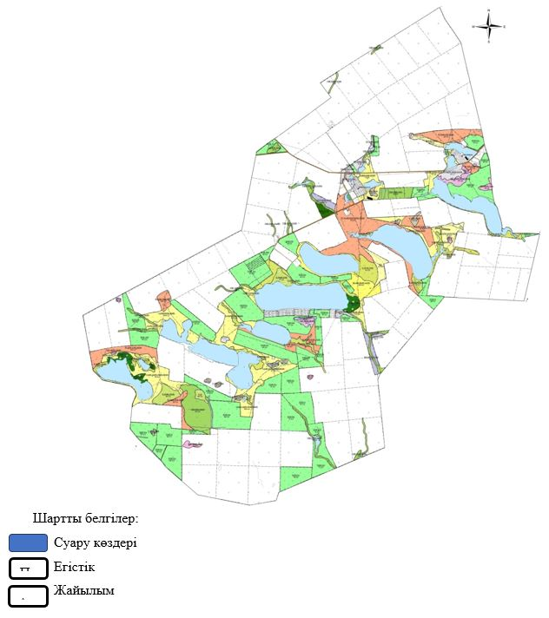

**1-кесте. Жарлыкөл ауылдық округі бойынша елді мекендер бөлінісінде ірі қара мал аналық (сауын) мал басын орналастыру үшін жайылымдарды бөлу жөніндегі мәліметтер**

|  |  |  |  |  |  |  |  |  |
| --- | --- | --- | --- | --- | --- | --- | --- | --- |
| № | Елді мекен атауы | Жайылым алаңы (гектар) | Сауын сиырлар (бас) | Бір мал басына жайылым қажеттілігі, (гектар) | Жайылым қажеттілігі, (гектар) | Жайылыммен қатамасыз етілмеген (гектар) | Қажеттілікпен қамтамасыз ету, % | Артық, (гектар) |
| 1 | Жалғызқұдық | 2200 | 494 | 8,5 | 4199 | 1999 | 52 | 0 |
| 2 | Жарлыкөл | 1240 | 255 | 8,5 | 2167,5 | 1227,5 | 57 | 0 |
|  | Барлығы | 3440 | 749 |  | 6366,5 | 2926,5 | 54 | 0 |

      Ескерту: сауын сиырларға арналған жайылымдық алқаптардың жетіспейтін көлемі Жер кодексінің 84-бабы 2-тармағының 4-1) тармақшасына сәйкес мемлекет мұқтажы үшін сатып алу есебінен қамтамасыз етіледі

**2-кесте. Жарлыкөл ауылдық округі бойынша жұртшылық ауыл шаруашылығы жануарларын орналастыру үшін жайылымдардың қажеттілігі туралы мәліметтер**

|  |  |  |  |  |  |  |  |  |  |  |  |
| --- | --- | --- | --- | --- | --- | --- | --- | --- | --- | --- | --- |
| № | Елді мекен атауы | Малдың түрлері бойынша саны, (бас) | | | Бір мал басына жайылым қажеттілігі, (гектар) | | | Жайылым қажеттілігі, (гектар) | | | |
| Ірі қара мал | Ұсақ қара мал | Жылқы | Ірі қара мал | Ұсақ қара мал | Жылқы | Ірі қара мал | Ұсақ қара мал | Жылқы | Барлығы, гектар |
| 1 | Жалғызқұдық | 747 | 1315 | 1284 | 8,5 | 2 | 10 | 6349,5 | 2630 | 12840 | 21819,5 |
| 2 | Жарлыкөл | 403 | 587 | 302 | 8,5 | 2 | 10 | 3425,5 | 1174 | 3020 | 7619,5 |
|  | Барлығы | 1150 | 1902 | 1586 |  |  |  | 9775 | 3804 | 15860 | 29439 |

|  |  |
| --- | --- |
|  |  |
|  | Жарлыкөл ауылдық округінің 2021-2022 жылдарға арналған Жайылымдарды басқару және оларды пайдалану жоспарына 2-қосымша |

**Жарлыкөл ауылдық округінің жайылым айналымдарының қолайлы схемалары**

|  |  |  |  |  |
| --- | --- | --- | --- | --- |
| Жылдар | 1-алқап | 2-алқап | 3-алқап | 4-алқап |
| 2021 | Көктемгі-жазғы мезгіл 1 | жазғы мезгіл 2 | Күзгі мезгіл 3 | Демалушы алқап 4 |
| 2022 | Демалушы алқап 4 | Көктемгі - жазғы мезгіл 1 | жазғы мезгіл 2 | Күзгі мезгіл 3 |

      Ескерту: 1, 2, 3, 4 – алқаптарды жыл ішінде пайдалану реттілігі.

|  |  |
| --- | --- |
|  | Жарлыкөл ауылдық округінің 2021-2022 жылдарға арналған Жайылымдарды басқару және оларды пайдалану жоспарына 3-қосымша |

**Жайылымдардың, оның ішінде маусымдық жайылымдардың сыртқы және ішкі шекаралары мен алаңдары, жайылымдық инфрақұрылым объектілері белгіленген карта**

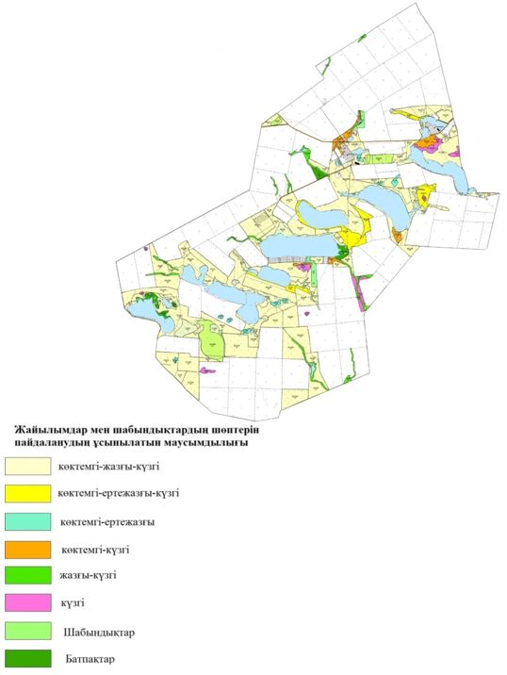

|  |  |
| --- | --- |
|  | Жарлыкөл ауылдық округінің 2021-2022 жылдарға арналған Жайылымдарды басқару және оларды пайдалану жоспарына 4-қосымша |

**Жайылым пайдаланушылардың су тұтыну нормасына сәйкес жасалған су көздерiне (көлдерге, өзендерге, тоғандарға, апандарға, суару немесе суландыру каналдарына, құбырлы немесе шахталы құдықтарға) қол жеткізу және жайылымы жоқ жеке және (немесе) заңды тұлғалардың ауыл шаруашылығы жануарларының мал басын орналастыру үшін жайылымдарды қайта бөлу және оны берілетін жайылымдарға ауыстыру схемасы**

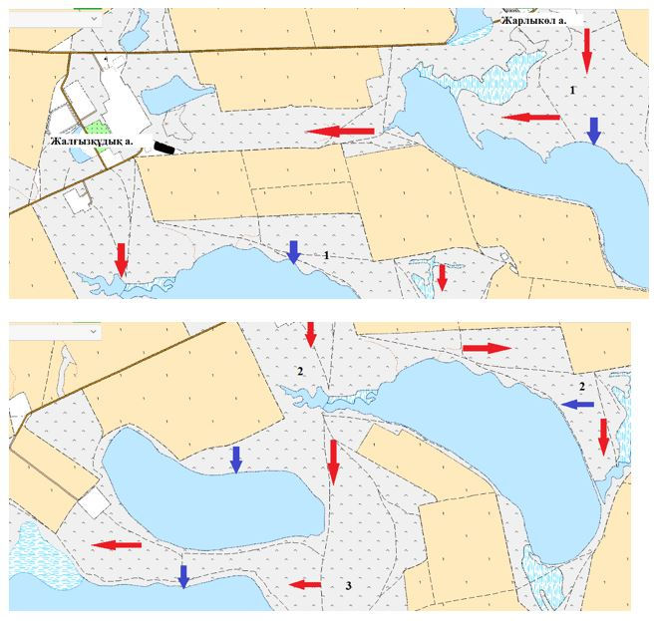

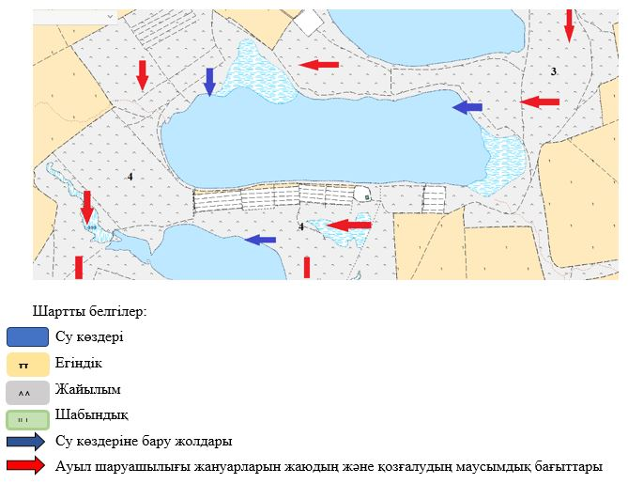

|  |  |
| --- | --- |
|  | Жарлыкөл ауылдық округінің 2021-2022 жылдарға арналған Жайылымдарды басқару және оларды пайдалану жоспарына 5-қосымша |

**Жарлыкөл ауылдық округінің маңында орналасқан жайылымдармен қамтамасыз етілмеген жеке және (немесе) заңды тұлғалардың ауыл шаруашылығы жануарларының мал басын шалғайдағы жайылымдарға орналастыру схемасы**

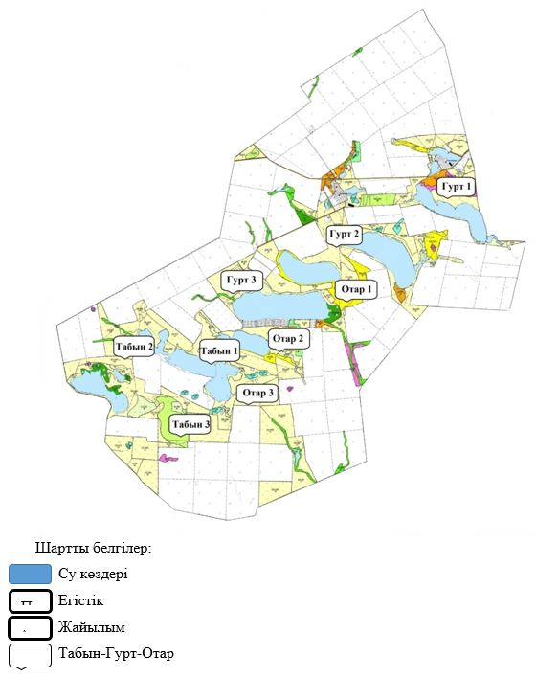

|  |  |
| --- | --- |
|  | Жарлыкөл ауылдық округінің 2021-2022 жылдарға арналған Жайылымдарды басқару және оларды пайдалану жоспарына 6-қосымша |

**Ауыл шаруашылығы жануарларын жаюдың және айдаудың маусымдық маршруттарын белгілейтін жайылымдарды пайдалану жөніндегі күнтізбелік кестесі**

|  |  |  |  |  |  |  |  |  |  |
| --- | --- | --- | --- | --- | --- | --- | --- | --- | --- |
| № | Ауылдық округ атауы | 2021 жылға алқаптар саны | | | | 2022 жылға алқаптар саны | | | |
| 1 | 2 | 3 | 4 | 1 | 2 | 3 | 4 |
| 1 | Жарлыкөл | КмЖМ | ЖМ | ДА | ЖКз | КмЖМ | ЖМ | ЖКзМ | ДА |

      Ескерту: аббревиатуралардың толық жазылуы:

      КмЖМ – көктемгі-жазғы мезгіл;

      ЖКзМ – жазғы-күзгі мезгіл;

      ЖМ – жазғы мезгіл;

      ДА – демалудағы алқап.

|  |  |
| --- | --- |
|  | Целиноград аудандық мәслихатының 2021 жылғы 17 қыркүйектегі № 66/13-7 шешіміне 6-қосымша |

**Тасты ауылдық округінің 2021-2022 жылдарға арналған жайылымдарды басқару және оларды пайдалану жоспары**

      Осы Тасты ауылдық округінің 2021-2022 жылдарға арналған жайылымдарды басқару және оларды пайдалану жоспары (бұдан әрі - жоспар) Қазақстан Республикасының 2001 жылғы 23 қаңтардағы "Қазақстан Республикасындағы жергілікті мемлекеттік басқару және өзін-өзі басқару туралы", 2017 жылғы 20 ақпандағы "Жайылымдар туралы" Заңдарына және Қазақстан Республикасы Премьер-Министрінің орынбасары - Ауыл шаруашылығы министрінің 2017 жылғы 24 сәуірдегі № 173 "Жайылымдарды ұтымды пайдалану қағидаларын бекіту туралы" және Қазақстан Республикасы Ауыл шаруашылығы министрінің 2015 жылғы 14 сәуірдегі № 3-3/332 "Жайылымдардың жалпы алаңына түсетін жүктеменің шекті рұқсат етілетін нормасын бекіту туралы" бұйрығына сәйкес әзірленген.

      Жайылымдарды басқару және оларды пайдалану жөніндегі жоспар жайылымдарды ұтымды пайдалану, жемшөпке қажеттілікті тұрақты қамтамасыз ету және жайылымдардың тозу процестерін болғызбау мақсатында қабылданады.

      Жоспар құрамы:

      1) осы жоспарға 1-қосымшаға сәйкес Тасты ауылдық округі аумағында құқық белгілейтін құжаттар негізінде жер санаттары, жер учаскелерінің меншік иелері және жер пайдаланушылар бөлінісінде әкімшілік-аумақтық бірлік аумағында жайылымдардың орналасу схемасы (карта);

      2) осы жоспарға 2-қосымшаға сәйкес жайылым айналымдарының қолайлы схемалары;

      3) осы жоспарға 3-қосымшаға сәйкес Тасты ауылдық округі аумағында жайылымдардың, оның ішінде маусымдық жайылымдардың сыртқы және ішкі шекаралары мен алаңдары, жайылымдық инфрақұрылым объектілері белгіленген картасы;

      4) осы жоспарға 4-қосымшаға сәйкес Тасты ауылдық округінің аумағында жайылым пайдаланушылардың су тұтыну нормасына сәйкес жасалған су көздерiне (көлдерге, өзендерге, тоғандарға, апандарға, суару немесе суландыру каналдарына, құбырлы немесе шахталы құдықтарға) қол жеткізу схемасы;

      5) осы жоспарға 4-қосымшаға сәйкес Тасты ауылдық округінің жайылымы жоқ жеке және (немесе) заңды тұлғалардың ауыл шаруашылығы жануарларының мал басын орналастыру үшін жайылымдарды қайта бөлу және оны берілетін жайылымдарға ауыстыру схемасы;

      6) осы жоспарға 5-қосымшаға сәйкес Тасты ауылдық округі маңында орналасқан жайылымдармен қамтамасыз етілмеген жеке және (немесе) заңды тұлғалардың ауыл шаруашылығы жануарларының мал басын шалғайдағы жайылымдарға орналастыру схемасы;

      7) осы жоспарға 6-қосымшаға сәйкес ауыл шаруашылығы жануарларын жаюдың және айдаудың маусымдық маршруттарын белгілейтін жайылымдарды пайдалану жөніндегі күнтізбелік кестесі.

      Жоспар жайылымдарды геоботаникалық тексерудің жай-күйі туралы мәліметтерді, ветеринариялық-санитариялық объектілер туралы мәліметтерді, иелерін көрсете отырып ауыл шаруашылығы жануарларының саны туралы деректерді – жайылым пайдаланушыларды, жеке және (немесе) заңды тұлғаларды, ауыл шаруашылығы жануарларының түрлері мен жыныстық-жас топтары бойынша қалыптастырылған табындардың, отарлардың және олардың саны туралы деректерді, шалғайдағы жайылымдарда жаю үшін ауыл шаруашылығы жануарларының мал басын қалыптастыру туралы мәліметтерді, мәдени және аридті жайылымдарда ауыл шаруашылығы жануарларын жаю ерекшеліктері туралы мәліметтерді, мемлекеттік органдар, жеке және (немесе) заңды тұлғалар ұсынған малды айдауға арналған сервитуттар туралы мәліметтерді ескере отырып, жергілікті өзін-өзі басқару органдарының, ауыл, ауылдық округ әкімдері және жайылым пайдаланушылардың қатысуымен әзірленді.

      Әкімшілік-аумақтық бөлініс бойынша Тасты ауылдық округінде 3 ауылдық елді мекен бар.

      Тасты ауылдық округі аумағының жалпы көлемі 45 617 гектар, оның ішінде жайылымдық жерлер – 8204 гектар, егістік – 18 945 гектар, шабындық – 619 гектар.

      Жер санаттары бойынша бөлінеді:

      ауыл шаруашылығы мақсатындағы жерлер – 27 768 гектар;

      елді мекендердің жері - 3934 гектар;

      Табиғи жағдайлар бойынша Тасты ауылдық округінің аумағы дала зонасының шегінде және агроклиматтық көрсеткіштер бойынша екі агроклиматтық ауданда орналасқан: шамалы құрғақшылық қалыпты жылы (орталық және оңтүстік бөлігі) және құрғақ қалыпты жылы (солтүстік бөлігі), олар континенттіліктің барлық ерекшеліктерімен сипатталады: суық созылмалы қыс мезгілімен, қысқа қалыпты ыстық жаз мезгілімен, қыстың және жаз температураларының күрт қарама-қайшылықтарымен, жылдық жауын-шашынның аз мөлшерімен сипатталады. Топырақ негізінен оңтүстік қарашірікті азгумусты ауыр сазды.

      2021 жылдың 1 қаңтарында Тасты ауылдық округінде жұртшылық шаруашылықтарында ірі қара мал 518 бас, оның ішінде 303 аналық бас, 1147 бас ұсақ қара мал, 448 бас жылқы бар.

      Тасты ауылдық округі бойынша ауыл шаруашылығы малдарын қамтамасыз ету үшін барлығы 8204 гектар жайылымдық жерлер бар. Елді мекен шегінде 3440 гектар жайылым бар.

      Тасты ауылдық округінде мал айдауға арналған сервитуттар орнатылмаған.

      Тасты ауылдық округінде 1 ветеринарлық пункт, 1 мал сою алаңы бар.

      Жоғарыда баяндалғанның негізінде, елді-мекендерде 3400 гектар көлемінде жайылым бар болса, Қазақстан Республикасының "Жайылымдар туралы" Заңының 15 бабына сәйкес жергілікті халықтың мұқтаждығы үшін аналық (сауын сиыр) мал басын ұстау бойынша жүктеме нормасы 8,5 гектар/бас есебінде қажеттілік 2575,5 гектарды құрайды. Жергілікті халықтың басқа да ауыл шаруашылығы малдарын жаюға жайылымдық жерлердің қажеттілігі 11177 гектарды ірі қара мал басына жүктеме нормасы 8,5 гектар/бас, ұсақ қара мал – 2 гектар/бас, жылқы – 10 гектар/бас құрайды. Жайылымдық жерлердің қалыптасқан қажеттілігін мемлекет мұқтажы үшін жерлерді сатып алу есебінен толықтыру қажет.

      Қажеттілік:

      ірі қара мал үшін - 518 бас *8,5 гектар/бас = 4403 гектар;

      ұсақ мал үшін - 1147 бас *2 гектар/бас = 2294 гектар;

      жылқы үшін – 448 бас *10 гектар/бас =4480 гектар.

      4403+2294+4480=11177 гектар.

|  |  |
| --- | --- |
|  | Тасты ауылдық округінің 2021-2022 жылдарға арналған Жайылымдарды басқару және оларды пайдалану жоспарына 1-қосымша |

**Тасты ауылдық округі бойынша құқық белгілейтін құжаттар негізінде жер санаттары, жер учаскелерінің меншік иелері және жер пайдаланушылар бөлінісінде әкімшілік-аумақтық бірлік аумағында жайылымдардың орналасу схемасы (карта)**

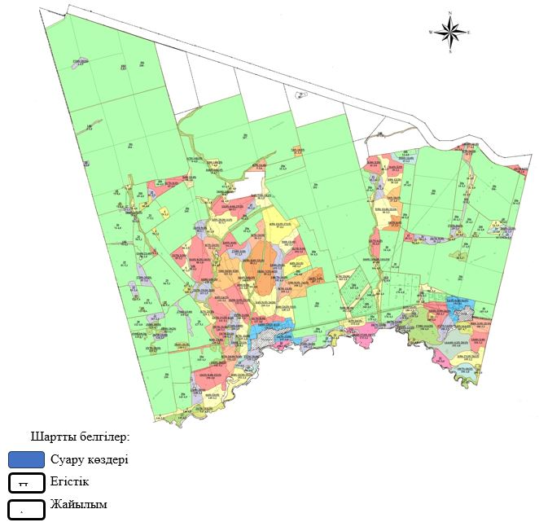

**1-кесте. Тасты ауылдық округі бойынша елді мекендер бөлінісінде ірі қара мал аналық (сауын) мал басын орналастыру үшін жайылымдарды бөлу жөніндегі мәліметтер**

|  |  |  |  |  |  |  |  |  |
| --- | --- | --- | --- | --- | --- | --- | --- | --- |
| № | Елді мекен атауы | Жайылым алаңы (гектар) | Сауын сиырлар (бас) | Бір мал басына жайылым қажеттілігі, (гектар) | Жайылым қажеттілігі, (гектар) | Жайылыммен қатамасыз етілмеген (гектар) | Қажеттілікпен қамтамасыз ету, % | Артық, (гектар) |
| 1 | Тасты | 2240 | 116 | 8,5 | 986 |  |  |  |
| 2 | Ақмешіт | 780 | 146 | 8,5 | 1241 |  |  |  |
| 3 | Тастақ | 420 | 41 | 8,5 | 348,5 |  |  |  |
|  | Барлығы | 3440 | 303 |  | 2575,5 | 0 | 100 | 864,5 |

**2-кесте. Тасты ауылдық округі бойынша жұртшылық ауыл шаруашылығы жануарларын орналастыру үшін жайылымдардың қажеттілігі туралы мәліметтер**

|  |  |  |  |  |  |  |  |  |  |  |  |
| --- | --- | --- | --- | --- | --- | --- | --- | --- | --- | --- | --- |
| № | Елді мекен атауы | Малдың түрлері бойынша саны, (бас) | | | Бір мал басына жайылым қажеттілігі, (гектар) | | | Жайылым қажеттілігі, (гектар) | | | |
| Ірі қара мал | Ұсақ қара мал | жылқы | Ірі қара мал | Ұсақ қара мал | жылқы | Ірі қара мал | Ұсақ қара мал | жылқы | Барлығы, гектар |
| 1 | Тасты | 238 | 396 | 273 | 8,5 | 2 | 10 | 2023 | 792 | 2730 | 5545 |
| 2 | Ақмешіт | 219 | 553 | 144 | 8,5 | 2 | 10 | 1861,5 | 1106 | 1440 | 4407,5 |
| 3 | Тастақ | 61 | 198 | 31 | 8,5 | 2 | 10 | 518,5 | 396 | 310 | 1224,5 |
|  | Барлығы | 518 | 1147 | 448 |  |  |  | 4403 | 2294 | 4480 | 11177 |

|  |  |
| --- | --- |
|  |  |
|  | Тасты ауылдық округінің 2021-2022 жылдарға арналған Жайылымдарды басқару және оларды пайдалану жоспарына 2-қосымша |

**Тасты ауылдық округінің жайылым айналымдарының қолайлы схемалары**

|  |  |  |  |  |
| --- | --- | --- | --- | --- |
| Жылдар | 1-алқап | 2-алқап | 3-алқап | 4-алқап |
| 2021 | Көктемгі-жазғы мезгіл 1 | жазғы мезгіл 2 | Күзгі мезгіл 3 | Демалушы алқап 4 |
| 2022 | Демалушы алқап 4 | Көктемгі - жазғы мезгіл 1 | жазғы мезгіл 2 | Күзгі мезгіл 3 |

      Ескерту: 1, 2, 3, 4 – алқаптарды жыл ішінде пайдалану реттілігі.

|  |  |
| --- | --- |
|  | Тасты ауылдық округінің 2021-2022 жылдарға арналған Жайылымдарды басқару және оларды пайдалану жоспарына 3-қосымша |

**Жайылымдардың, оның ішінде маусымдық жайылымдардың сыртқы және ішкі шекаралары мен алаңдары, жайылымдық инфрақұрылым объектілері белгіленген карта**

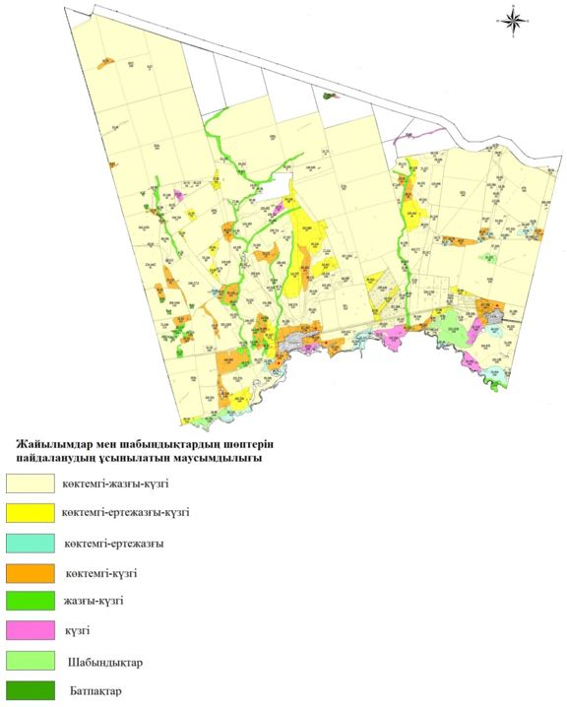

|  |  |
| --- | --- |
|  | Тасты ауылдық округінің 2021-2022 жылдарға арналған Жайылымдарды басқару және оларды пайдалану жоспарына 4-қосымша |

**Жайылым пайдаланушылардың су тұтыну нормасына сәйкес жасалған су көздерiне (көлдерге, өзендерге, тоғандарға, апандарға, суару немесе суландыру каналдарына, құбырлы немесе шахталы құдықтарға) қол жеткізу және жайылымы жоқ жеке және (немесе) заңды тұлғалардың ауыл шаруашылығы жануарларының мал басын орналастыру үшін жайылымдарды қайта бөлу және оны берілетін жайылымдарға ауыстыру схемасы**

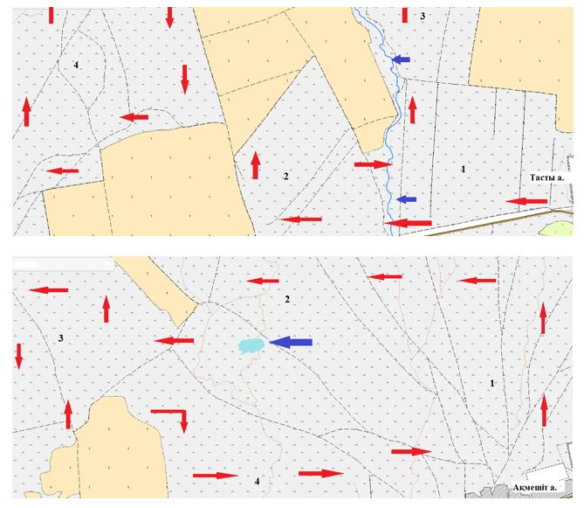

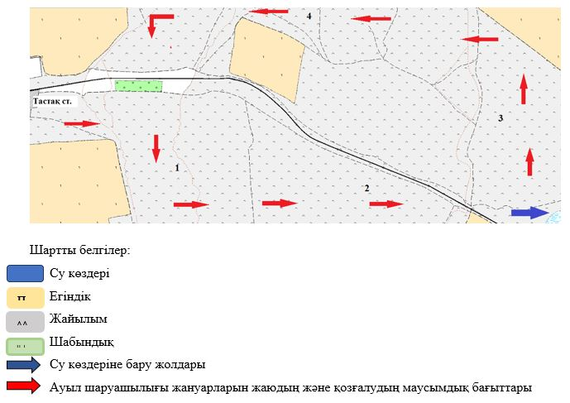

|  |  |
| --- | --- |
|  | Тасты ауылдық округінің 2021-2022 жылдарға арналған Жайылымдарды басқару және оларды пайдалану жоспарына 5-қосымша |

**Тасты ауылдық округінің маңында орналасқан жайылымдармен қамтамасыз етілмеген жеке және (немесе) заңды тұлғалардың ауыл шаруашылығы жануарларының мал басын шалғайдағы жайылымдарға орналастыру схемасы**

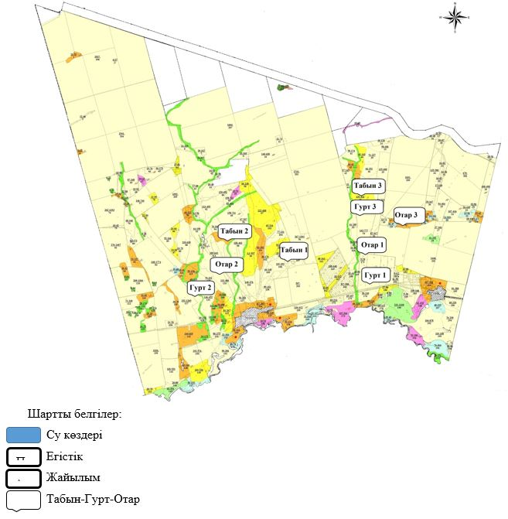

|  |  |
| --- | --- |
|  | Тасты ауылдық округінің 2021-2022 жылдарға арналған Жайылымдарды басқару және оларды пайдалану жоспарына 6-қосымша |

**Ауыл шаруашылығы жануарларын жаюдың және айдаудың маусымдық маршруттарын белгілейтін жайылымдарды пайдалану жөніндегі күнтізбелік кестесі**

|  |  |  |  |  |  |  |  |  |  |
| --- | --- | --- | --- | --- | --- | --- | --- | --- | --- |
| № | Ауылдық округ атауы | 2021 жылға алқаптар саны | | | | 2022 жылға алқаптар саны | | | |
| 1 | 2 | 3 | 4 | 1 | 2 | 3 | 4 |
| 1 | Тасты | КмЖМ | ЖМ | ДА | ЖКз | КмЖМ | ЖМ | ЖКзМ | ДА |

      Ескерту: аббревиатуралардың толық жазылуы:

      КмЖМ – көктемгі-жазғы мезгіл;

      ЖКзМ – жазғы-күзгі мезгіл;

      ЖМ – жазғы мезгіл;

      ДА – демалудағы алқап.

|  |  |
| --- | --- |
|  | Целиноград аудандық мәслихатының 2021 жылғы 17 қыркүйектегі № 66/13-7 шешіміне 7-қосымша |

**Арайлы ауылдық округінің 2021-2022 жылдарға арналған жайылымдарды басқару және оларды пайдалану жоспары**

      Осы Арайлы ауылдық округінің 2021-2022 жылдарға арналған жайылымдарды басқару және оларды пайдалану жоспары (бұдан әрі - жоспар) Қазақстан Республикасының 2001 жылғы 23 қаңтардағы "Қазақстан Республикасындағы жергілікті мемлекеттік басқару және өзін-өзі басқару туралы", 2017 жылғы 20 ақпандағы "Жайылымдар туралы" Заңдарына және Қазақстан Республикасы Премьер-Министрінің орынбасары - Ауыл шаруашылығы министрінің 2017 жылғы 24 сәуірдегі № 173 "Жайылымдарды ұтымды пайдалану қағидаларын бекіту туралы" және Қазақстан Республикасы Ауыл шаруашылығы министрінің 2015 жылғы 14 сәуірдегі № 3-3/332 "Жайылымдардың жалпы алаңына түсетін жүктеменің шекті рұқсат етілетін нормасын бекіту туралы" бұйрығына сәйкес әзірленген.

      Жайылымдарды басқару және оларды пайдалану жөніндегі жоспар жайылымдарды ұтымды пайдалану, жемшөпке қажеттілікті тұрақты қамтамасыз ету және жайылымдардың тозу процестерін болғызбау мақсатында қабылданады.

      Жоспар құрамы:

      1) осы жоспарға 1-қосымшаға сәйкес Арайлы ауылдық округі аумағында құқық белгілейтін құжаттар негізінде жер санаттары, жер учаскелерінің меншік иелері және жер пайдаланушылар бөлінісінде әкімшілік-аумақтық бірлік аумағында жайылымдардың орналасу схемасы (карта);

      2) осы жоспарға 2-қосымшаға сәйкес жайылым айналымдарының қолайлы схемалары;

      3) осы жоспарға 3-қосымшаға сәйкес Арайлы ауылдық округі аумағында жайылымдардың, оның ішінде маусымдық жайылымдардың сыртқы және ішкі шекаралары мен алаңдары, жайылымдық инфрақұрылым объектілері белгіленген картасы;

      4) осы жоспарға 4-қосымшаға сәйкес Арайлы ауылдық округінің аумағында жайылым пайдаланушылардың су тұтыну нормасына сәйкес жасалған су көздерiне (көлдерге, өзендерге, тоғандарға, апандарға, суару немесе суландыру каналдарына, құбырлы немесе шахталы құдықтарға) қол жеткізу схемасы;

      5) осы жоспарға 4-қосымшаға сәйкес Арайлы ауылдық округінің жайылымы жоқ жеке және (немесе) заңды тұлғалардың ауыл шаруашылығы жануарларының мал басын орналастыру үшін жайылымдарды қайта бөлу және оны берілетін жайылымдарға ауыстыру схемасы;

      6) осы жоспарға 5-қосымшаға сәйкес Арайлы ауылдық округі маңында орналасқан жайылымдармен қамтамасыз етілмеген жеке және (немесе) заңды тұлғалардың ауыл шаруашылығы жануарларының мал басын шалғайдағы жайылымдарға орналастыру схемасы;

      7) осы жоспарға 6-қосымшаға сәйкес ауыл шаруашылығы жануарларын жаюдың және айдаудың маусымдық маршруттарын белгілейтін жайылымдарды пайдалану жөніндегі күнтізбелік кестесі.

      Жоспар жайылымдарды геоботаникалық тексерудің жай-күйі туралы мәліметтерді, ветеринариялық-санитариялық объектілер туралы мәліметтерді, иелерін көрсете отырып ауыл шаруашылығы жануарларының саны туралы деректерді – жайылым пайдаланушыларды, жеке және (немесе) заңды тұлғаларды, ауыл шаруашылығы жануарларының түрлері мен жыныстық-жас топтары бойынша қалыптастырылған табындардың, отарлардың және олардың саны туралы деректерді, шалғайдағы жайылымдарда жаю үшін ауыл шаруашылығы жануарларының мал басын қалыптастыру туралы мәліметтерді, мәдени және аридті жайылымдарда ауыл шаруашылығы жануарларын жаю ерекшеліктері туралы мәліметтерді, мемлекеттік органдар, жеке және (немесе) заңды тұлғалар ұсынған малды айдауға арналған сервитуттар туралы мәліметтерді ескере отырып, жергілікті өзін-өзі басқару органдарының, ауыл, ауылдық округ әкімдері және жайылым пайдаланушылардың қатысуымен әзірленді.

      Әкімшілік-аумақтық бөлініс бойынша Арайлы ауылдық округінде 5 ауылдық елді мекен бар.

      Арайлы ауылдық округі аумағының жалпы көлемі 48 328 гектар, оның ішінде егістік – 14 599 гектар, жайылымдық жерлер – 16531 гектар.

      Жер санаттары бойынша бөлінеді:

      ауыл шаруашылығы мақсатындағы жерлер – 34 581 гектар;

      елді мекендердің жері - 5065 гектар;

      өнеркәсіп, көлік, байланыс, ғарыш қызметі, қорғаныс, ұлттық қауіпсіздік мұқтажына арналған және ауыл шаруашылығына арналмаған өзге де жер - 4341 гектар;

      қордағы жерлер - 1659 гектар.

      Табиғи жағдайлар бойынша Арайлы ауылдық округінің аумағы дала зонасының шегінде және агроклиматтық көрсеткіштер бойынша екі агроклиматтық ауданда орналасқан: шамалы құрғақшылық қалыпты жылы (орталық және оңтүстік бөлігі) және құрғақ қалыпты жылы (солтүстік бөлігі), олар континенттіліктің барлық ерекшеліктерімен сипатталады: суық созылмалы қыс мезгілімен, қысқа қалыпты ыстық жаз мезгілімен, қыстың және жаз температураларының күрт қарама-қайшылықтарымен, жылдық жауын-шашынның аз мөлшерімен сипатталады. Топырақ негізінен оңтүстік қарашірікті азгумусты ауыр сазды.

      2021 жылдың 1 қаңтарында Арайлы ауылдық округінде жұртшылық шаруашылықтарында ірі қара мал 1159 бас, оның ішінде 701 аналық бас, 3420 бас ұсақ қара мал, 773 бас жылқыны құрайды.

      Арайлы ауылдық округі бойынша ауыл шаруашылығы малдарын қамтамасыз ету үшін барлығы 5 835,3 гектар жайылымдық жер бар. Елді мекен шегінде 3699 гектар жайылым бар.

      Арайлы ауылдық округінде мал айдауға арналған сервитуттар орнатылмаған.

      Арайлы ауылдық округінде 1 ветеринарлық пункт, 1 мал сою алаңы бар.

      Жоғарыда баяндалғанның негізінде, елді-мекендерде 3699 гектар көлемінде жайылым бар болса, Қазақстан Республикасының "Жайылымдар туралы" Заңының 15 бабына сәйкес жергілікті халықтың мұқтаждығы үшін аналық (сауын сиыр) мал басын ұстау бойынша жүктеме нормасы 8,5 гектар/бас есебінде қажеттілік 5958,5 гектарды құрайды. Жергілікті халықтың басқа да ауыл шаруашылығы малдарын жаюға жайылымдық жерлердің қажеттілігі 24421,5 гектарды ірі қара мал басына жүктеме нормасы 8,5 гектар/бас болғанда, ұсақ қара мал – 2 гектар/бас, жылқы – 10 гектар/бас құрайды. Жайылымдық жерлердің қалыптасқан қажеттілігін мемлекет мұқтажы үшін жерлерді сатып алу есебінен толықтыру қажет.

      Қажеттілік:

      ірі қара мал үшін - 1159 бас *8,5 гектар/бас = 9851,5 гектар;

      ұсақ мал үшін - 3420 бас. *2 гектар/бас = 6840 гектар;

      жылқы үшін – 773 бас. *10 гектар/бас = 7730 гектар.

      9851,5+6840+7730=24421,5 гектар.

|  |  |
| --- | --- |
|  | Арайлы ауылдық округінің 2021-2022 жылдарға арналған Жайылымдарды басқару және оларды пайдалану жоспарына 1-қосымша |

**Арайлы ауылдық округі бойынша құқық белгілейтін құжаттар негізінде жер санаттары, жер учаскелерінің меншік иелері және жер пайдаланушылар бөлінісінде әкімшілік-аумақтық бірлік аумағында жайылымдардың орналасу схемасы (карта)**

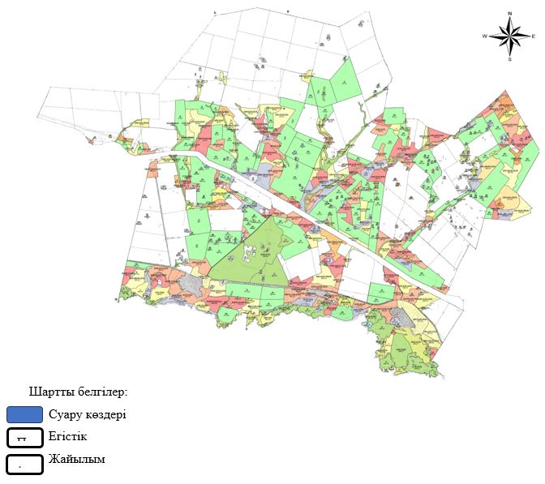

**1-кесте. Арайлы ауылдық округі бойынша елді мекендер бөлінісінде ірі қара мал аналық (сауын) мал басын орналастыру үшін жайылымдарды бөлу жөніндегі мәліметтер**

|  |  |  |  |  |  |  |  |  |
| --- | --- | --- | --- | --- | --- | --- | --- | --- |
| № | Елді мекен атауы | Жайылым  алаңы, (гектар) | Сауын сиырлар (бас) | Бір мал басына жайылым қажеттілігі, (гектар) | Жайылым қажеттілігі, (гектар) | Жайылыммен қатамасыз  етілмеген  (гектар) | Қажеттілікпен қамтамасыз ету, % | Артық, ( гектар ) |
| 1 | Арайлы | 1300 | 250 | 8,5 | 2125 | 825 | 61 |  |
| 2 | Жайнақ | 560 | 55 | 8,5 | 467,5 | 0 | 120 |  |
| 3 | Қосшоқы | 677 | 124 | 8,5 | 1054 | 377 | 64 |  |
| 4 | Ынтымақ | 355 | 116 | 8,5 | 986 | 631 | 36 |  |
| 5 | Төңкеріс | 777 | 156 | 8,5 | 1326 | 549 | 59 |  |
|  | Барлығы | 3699 | 701 |  | 5958,5 | 2259,5 | 62 | 0 |

      Ескерту: сауын сиырларға арналған жайылымдық алқаптардың жетіспейтін көлемі Жер кодексінің 84-бабы 2-тармағының 4-1) тармақшасына сәйкес мемлекет мұқтажы үшін сатып алу есебінен қамтамасыз етіледі

**2-кесте. Арайлы ауылдық округі бойынша бойынша жұртшылық ауыл шаруашылығы жануарларын орналастыру үшін жайылымдардың қажеттілігі туралы мәліметтер**

|  |  |  |  |  |  |  |  |  |  |  |  |
| --- | --- | --- | --- | --- | --- | --- | --- | --- | --- | --- | --- |
| № | Елді мекен атауы | Малдардың түрлері бойынша саны, (бас) | | | 1 мал басына жайылым қажеттілігі, (гектар) | | | Жайылым қажеттілігі, (гектар) | | | |
| Ірі қара мал | Ұсақ қара мал | Жылқы | Ірі қара мал | Ұсақ қара мал | Жылқы | Ірі қара мал | Ұсақ қара мал | Жылқы | Барлығы, гектар |
| 1 | Арайлы | 408 | 563 | 302 | 8,5 | 2 | 10 | 3468 | 1126 | 3020 | 7614 |
| 2 | Жайнақ | 83 | 263 | 204 | 8,5 | 2 | 10 | 705,5 | 526 | 2040 | 3271,5 |
| 3 | Қосшоқы | 216 | 865 | 85 | 8,5 | 2 | 10 | 1836 | 1730 | 850 | 4416 |
| 4 | Ынтымақ | 174 | 563 | 19 | 8,5 | 2 | 10 | 1479 | 1126 | 190 | 2795 |
| 5 | Төңкеріс | 278 | 1166 | 163 | 8,5 | 2 | 10 | 2363 | 2332 | 1630 | 6325 |
|  | Барлығы | 1159 | 3420 | 773 |  |  |  | 9851,5 | 6840 | 7730 | 24421,5 |

|  |  |
| --- | --- |
|  |  |
|  | Арайлы ауылдық округінің 2021-2022 жылдарға арналған Жайылымдарды басқару және оларды пайдалану жоспарына 2-қосымша |

**Арайлы ауылдық округінің жайылым айналымдарының қолайлы схемалары**

|  |  |  |  |  |
| --- | --- | --- | --- | --- |
| Жылдар | 1-алқап | 2-алқап | 3-алқап | 4-алқап |
| 2021 | Көктемгі-жазғы мезгіл 1 | жазғы мезгіл 2 | Күзгі мезгіл 3 | Демалушы алқап 4 |
| 2022 | Демалушы алқап 4 | Көктемгі - жазғы мезгіл 1 | жазғы мезгіл 2 | Күзгі мезгіл 3 |

      Ескерту: 1, 2, 3, 4 – алқаптарды жыл ішінде пайдалану реттілігі.

|  |  |
| --- | --- |
|  | Арайлы ауылдық округінің 2021-2022 жылдарға арналған Жайылымдарды басқару және оларды пайдалану жоспарына 3-қосымша |

**Жайылымдардың, оның ішінде маусымдық жайылымдардың сыртқы және ішкі шекаралары мен алаңдары, жайылымдық инфрақұрылым объектілері белгіленген карта**

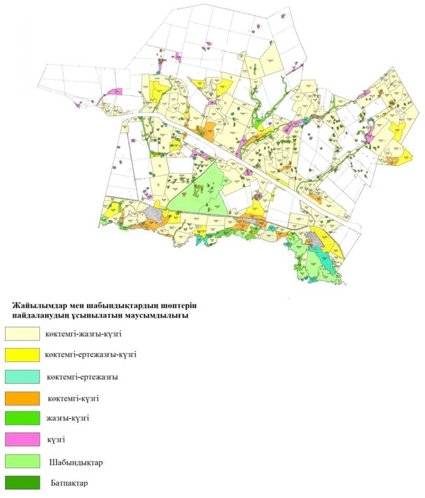

|  |  |
| --- | --- |
|  | Арайлы ауылдық округінің 2021-2022 жылдарға арналған Жайылымдарды басқару және оларды пайдалану жоспарына 4-қосымша |

**Жайылым пайдаланушылардың су тұтыну нормасына сәйкес жасалған су көздерiне (көлдерге, өзендерге, тоғандарға, апандарға, суару немесе суландыру каналдарына, құбырлы немесе шахталы құдықтарға) қол жеткізу және жайылымы жоқ жеке және (немесе) заңды тұлғалардың ауыл шаруашылығы жануарларының мал басын орналастыру үшін жайылымдарды қайта бөлу және оны берілетін жайылымдарға ауыстыру схемасы**

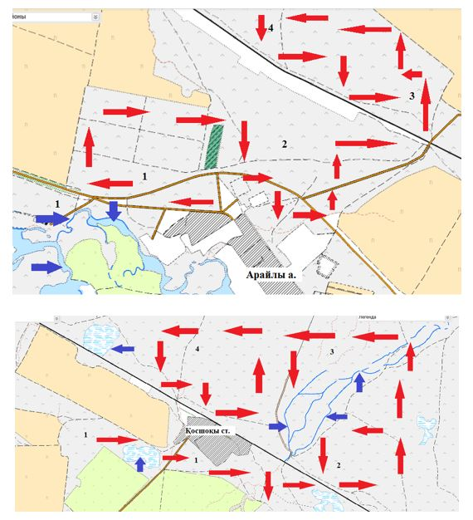

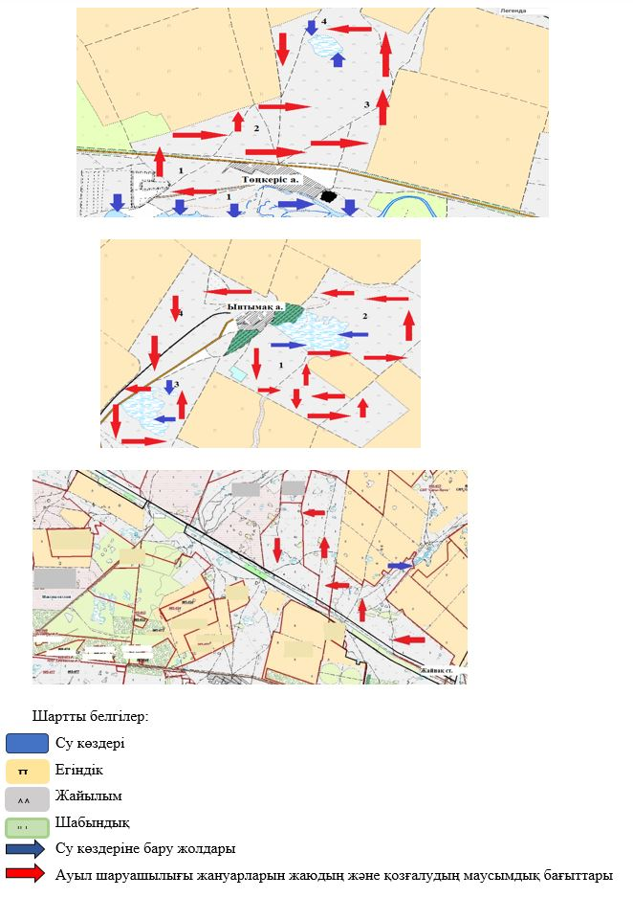

|  |  |
| --- | --- |
|  | Арайлы ауылдық округінің 2021-2022 жылдарға арналған Жайылымдарды басқару және оларды пайдалану жоспарына 5-қосымша |

**Арайлы ауылдық округінің маңында орналасқан жайылымдармен қамтамасыз етілмеген жеке және (немесе) заңды тұлғалардың ауыл шаруашылығы жануарларының мал басын шалғайдағы жайылымдарға орналастыру схемасы**

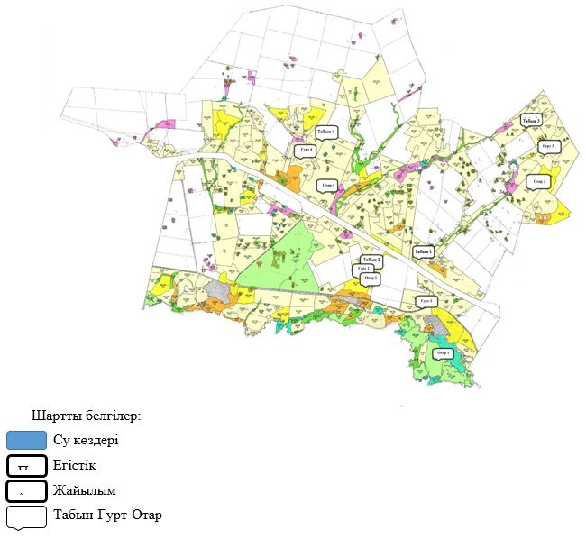

|  |  |
| --- | --- |
|  | Арайлы ауылдық округінің 2021-2022 жылдарға арналған Жайылымдарды басқару және оларды пайдалану жоспарына 6-қосымша |

**Ауыл шаруашылығы жануарларын жаюдың және айдаудың маусымдық маршруттарын белгілейтін жайылымдарды пайдалану жөніндегі күнтізбелік кестесі**

|  |  |  |  |  |  |  |  |  |  |
| --- | --- | --- | --- | --- | --- | --- | --- | --- | --- |
| № | Ауылдық округ атауы | 2021 жылға алқаптар саны | | | | 2022 жылға алқаптар саны | | | |
| 1 | 2 | 3 | 4 | 1 | 2 | 3 | 4 |
| 1 | Арайлы | КмЖМ | ЖМ | ДА | ЖКз | КмЖМ | ЖМ | ЖКзМ | ДА |

      Ескерту: аббревиатуралардың толық жазылуы:

      КмЖМ – көктемгі-жазғы мезгіл;

      ЖКзМ – жазғы-күзгі мезгіл;

      ЖМ – жазғы мезгіл;

      ДА – демалудағы алқап.

|  |  |
| --- | --- |
|  | Целиноград аудандық мәслихатының 2021 жылғы 17 қыркүйектегі № 66/13-7 шешіміне 8-қосымша |

**Жаңаесіл ауылдық округінің 2021-2022 жылдарға арналған жайылымдарды басқару және оларды пайдалану жоспары**

      Осы Жаңаесіл ауылдық округінің 2021-2022 жылдарға арналған жайылымдарды басқару және оларды пайдалану жоспары (бұдан әрі - жоспар) Қазақстан Республикасының 2001 жылғы 23 қаңтардағы "Қазақстан Республикасындағы жергілікті мемлекеттік басқару және өзін-өзі басқару туралы", 2017 жылғы 20 ақпандағы "Жайылымдар туралы" Заңдарына және Қазақстан Республикасы Премьер-Министрінің орынбасары - Ауыл шаруашылығы министрінің 2017 жылғы 24 сәуірдегі № 173 "Жайылымдарды ұтымды пайдалану қағидаларын бекіту туралы" және Қазақстан Республикасы Ауыл шаруашылығы министрінің 2015 жылғы 14 сәуірдегі № 3-3/332 "Жайылымдардың жалпы алаңына түсетін жүктеменің шекті рұқсат етілетін нормасын бекіту туралы" бұйрығына сәйкес әзірленген.

      Жайылымдарды басқару және оларды пайдалану жөніндегі жоспар жайылымдарды ұтымды пайдалану, жемшөпке қажеттілікті тұрақты қамтамасыз ету және жайылымдардың тозу процестерін болғызбау мақсатында қабылданады.

      Жоспар құрамы:

      1) осы жоспарға 1-қосымшаға сәйкес Жаңаесіл ауылдық округі аумағында құқық белгілейтін құжаттар негізінде жер санаттары, жер учаскелерінің меншік иелері және жер пайдаланушылар бөлінісінде әкімшілік-аумақтық бірлік аумағында жайылымдардың орналасу схемасы (карта);

      2) осы жоспарға 2-қосымшаға сәйкес жайылым айналымдарының қолайлы схемалары;

      3) осы жоспарға 3-қосымшаға сәйкес Жаңаесіл ауылдық округі аумағында жайылымдардың, оның ішінде маусымдық жайылымдардың сыртқы және ішкі шекаралары мен алаңдары, жайылымдық инфрақұрылым объектілері белгіленген картасы;

      4) осы жоспарға 4-қосымшаға сәйкес Жаңаесіл ауылдық округінің аумағында жайылым пайдаланушылардың су тұтыну нормасына сәйкес жасалған су көздерiне (көлдерге, өзендерге, тоғандарға, апандарға, суару немесе суландыру каналдарына, құбырлы немесе шахталы құдықтарға) қол жеткізу схемасы;

      5) осы жоспарға 4-қосымшаға сәйкес Жаңаесіл ауылдық округінің жайылымы жоқ жеке және (немесе) заңды тұлғалардың ауыл шаруашылығы жануарларының мал басын орналастыру үшін жайылымдарды қайта бөлу және оны берілетін жайылымдарға ауыстыру схемасы;

      6) осы жоспарға 5-қосымшаға сәйкес Жаңаесіл ауылдық округі маңында орналасқан жайылымдармен қамтамасыз етілмеген жеке және (немесе) заңды тұлғалардың ауыл шаруашылығы жануарларының мал басын шалғайдағы жайылымдарға орналастыру схемасы;

      7) осы жоспарға 6-қосымшаға сәйкес ауыл шаруашылығы жануарларын жаюдың және айдаудың маусымдық маршруттарын белгілейтін жайылымдарды пайдалану жөніндегі күнтізбелік кестесі.

      Жоспар жайылымдарды геоботаникалық тексерудің жай-күйі туралы мәліметтерді, ветеринариялық-санитариялық объектілер туралы мәліметтерді, иелерін көрсете отырып ауыл шаруашылығы жануарларының саны туралы деректерді – жайылым пайдаланушыларды, жеке және (немесе) заңды тұлғаларды, ауыл шаруашылығы жануарларының түрлері мен жыныстық-жас топтары бойынша қалыптастырылған табындардың, отарлардың және олардың саны туралы деректерді, шалғайдағы жайылымдарда жаю үшін ауыл шаруашылығы жануарларының мал басын қалыптастыру туралы мәліметтерді, мәдени және аридті жайылымдарда ауыл шаруашылығы жануарларын жаю ерекшеліктері туралы мәліметтерді, мемлекеттік органдар, жеке және (немесе) заңды тұлғалар ұсынған малды айдауға арналған сервитуттар туралы мәліметтерді ескере отырып, жергілікті өзін-өзі басқару органдарының, ауыл, ауылдық округ әкімдері және жайылым пайдаланушылардың қатысуымен әзірленді.

      Әкімшілік-аумақтық бөлініс бойынша Жаңаесіл ауылдық округінде 3 ауылдық елді мекен бар.

      Жаңаесіл ауылдық округі аумағының жалпы көлемі 44 344,8 гектар, оның ішінде жайылымдық жерлер – 9126 гектар, егістік – 30 057 гектар.

      Жер санаттары бойынша бөлінеді:

      ауыл шаруашылығы мақсатындағы жерлер – 40 140,8 гектар;

      елді мекендердің жері - 4204 гектар;

      Табиғи жағдайлар бойынша Жаңаесіл ауылдық округінің аумағы дала зонасының шегінде және агроклиматтық көрсеткіштер бойынша екі агроклиматтық ауданда орналасқан: шамалы құрғақшылық қалыпты жылы (орталық және оңтүстік бөлігі) және құрғақ қалыпты жылы (солтүстік бөлігі), олар континенттіліктің барлық ерекшеліктерімен сипатталады: суық созылмалы қыс мезгілімен, қысқа қалыпты ыстық жаз мезгілімен, қыстың және жаз температураларының күрт қарама-қайшылықтарымен, жылдық жауын-шашынның аз мөлшерімен сипатталады. Топырақ негізінен оңтүстік қарашірікті азгумусты ауыр сазды.

      2021 жылдың 1 қаңтарында Жаңаесіл ауылдық округінде жұртшылық шаруашылықтарында ірі қара мал 1214 бас, оның ішінде 756 аналық бас, 1902 бас ұсақ қара мал, 693 бас жылқы бар.

      Жаңаесіл ауылдық округі бойынша ауыл шаруашылығы малдарын қамтамасыз ету үшін барлығы 9126 гектар жайылымдық жерлер бар. Елді мекен шегінде 3424 гектар жайылым бар.

      Жаңаесіл ауылдық округінде мал айдауға арналған сервитуттар орнатылмаған.

      Жаңаесіл ауылдық округінде 1 ветеринарлық пункт, 2 мал қорымы бар.

      Жоғарыда баяндалғанның негізінде, Қазақстан Республикасының "Жайылымдар туралы" Заңының 15 бабына сәйкес жергілікті халықтың аналық (сауын сиырлар) мал басын ұстау мұқтаждығы жүктеме нормасы 8,5 гектар/бас болғанда қажеттілік 6426 гектарды құрайды, ал елді мекендердегі жайылым көлемі 3424 гектар. Жергілікті халықтың басқа да ауыл шаруашылығы малдарын жаюға жайылымдық жерлердің қажеттілігі 21053 гектарды ірі қара мал басына жүктеме нормасы 8,5 гектар/бас, ұсақ қара мал – 2 гектар/бас, жылқы – 10 гектар/бас құрайды. Жайылымдық жерлердің қалыптасқан қажеттілігін мемлекет мұқтажы үшін жерлерді сатып алу есебінен толықтыру қажет.

      Қажеттілік:

      ірі қара мал үшін 1214 бас *8,5 гектар/бас = 10319 гектар;

      ұсақ қара мал үшін 1902 гектар/бас *2 гектар/бас = 3804 гектар;

      жылқы үшін – 693 бас *10 гектар/бас = 6930 гектар.

      10319+3804+6930=21053 гектар.

|  |  |
| --- | --- |
|  | Жаңаесіл ауылдық округінің 2021-2022 жылдарға арналған Жайылымдарды басқару және оларды пайдалану жоспарына 1-қосымша |

**Жаңаесіл ауылдық округі бойынша құқық белгілейтін құжаттар негізінде жер санаттары, жер учаскелерінің меншік иелері және жер пайдаланушылар бөлінісінде әкімшілік-аумақтық бірлік аумағында жайылымдардың орналасу схемасы (карта)**

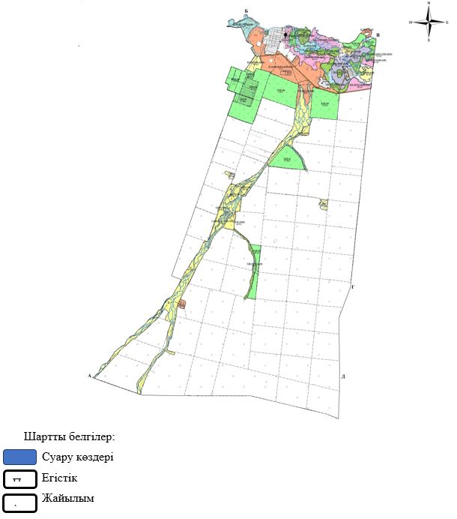

**1-кесте. Жаңаесіл ауылдық округі бойынша елді мекендер бөлінісінде ірі қара мал аналық (сауын) мал басын орналастыру үшін жайылымдарды бөлу жөніндегі мәліметтер**

|  |  |  |  |  |  |  |  |  |
| --- | --- | --- | --- | --- | --- | --- | --- | --- |
| № | Елді мекен атауы | Жайылым алаңы (гектар) | Сауын сиырлар (бас) | Бір мал басына жайылым қажеттілігі, (гектар) | Жайылым қажеттілігі, (гектар) | Жайылыммен қатамасыз етілмеген, (гектар) | Қажеттілікпен қамтамасыз ету, % | Артық, (гектар) |
| 1 | Жаңаесіл | 2310 | 485 | 8,5 | 4122,5 | 1812,5 | 56 |  |
| 2 | Мортық | 344 | 111 | 8,5 | 943,5 | 599,5 | 36 |  |
| 3 | Қарамеңді батыр | 770 | 160 | 8,5 | 1360 | 590 | 56 |  |
|  | Барлығы | 3424 | 756 |  | 6426 | 3002 | 53 | 0 |

      Ескерту: сауын сиырларға арналған жайылымдық алқаптардың жетіспейтін көлемі Жер кодексінің 84-бабы 2-тармағының 4-1) тармақшасына сәйкес мемлекет мұқтажы үшін сатып алу есебінен қамтамасыз етіледі

**2-кесте. Жаңаесіл ауылдық округі бойынша жұртшылық ауыл шаруашылығы жануарларын орналастыру үшін жайылымдардың қажеттілігі туралы мәліметтер**

|  |  |  |  |  |  |  |  |  |  |  |
| --- | --- | --- | --- | --- | --- | --- | --- | --- | --- | --- |
| Елді мекен атауы | Малдың түрлері бойынша саны, (бас) | | | Бір мал басына жайылым қажеттілігі, (гектар) | | | Жайылым қажеттілігі, (гектар) | | | |
| Ірі қара мал | Ұсақ қара мал | Жылқы | Ірі қара мал | Ұсақ қара мал | Жылқы | Ірі қара мал | Ұсақ қара мал | Жылқы | Барлығы, гектар |
| Жаңаесіл | 774 | 1158 | 434 | 8,5 | 2 | 10 | 6579 | 2316 | 4340 | 13235 |
| Мортық | 251 | 363 | 98 | 8,5 | 2 | 10 | 2133,5 | 726 | 980 | 3839,5 |
| Қарамеңді батыр | 189 | 381 | 161 | 8,5 | 2 | 10 | 1606,5 | 762 | 1610 | 3978,5 |
| Барлығы | 1214 | 1902 | 693 |  |  |  | 10319 | 3804 | 6930 | 21053 |

|  |  |
| --- | --- |
|  |  |
|  | Жаңаесіл ауылдық округінің 2021-2022 жылдарға арналған Жайылымдарды басқару және оларды пайдалану жоспарына 2-қосымша |

**Жаңаесіл ауылдық округінің жайылым айналымдарының қолайлы схемалары**

|  |  |  |  |  |
| --- | --- | --- | --- | --- |
| Жылдар | 1-алқап | 2-алқап | 3-алқап | 4-алқап |
| 2021 | Көктемгі-жазғы мезгіл 1 | жазғы мезгіл 2 | Күзгі мезгіл 3 | Демалушы алқап 4 |
| 2022 | Демалушы алқап 4 | Көктемгі - жазғы мезгіл 1 | жазғы мезгіл 2 | Күзгі мезгіл 3 |

      Ескерту: 1, 2, 3, 4 – алқаптарды жыл ішінде пайдалану реттілігі.

|  |  |
| --- | --- |
|  | Жаңаесіл ауылдық округінің 2021-2022 жылдарға арналған Жайылымдарды басқару және оларды пайдалану жоспарына 3-қосымша |

**Жайылымдардың, оның ішінде маусымдық жайылымдардың сыртқы және ішкі шекаралары мен алаңдары, жайылымдық инфрақұрылым объектілері белгіленген карта**

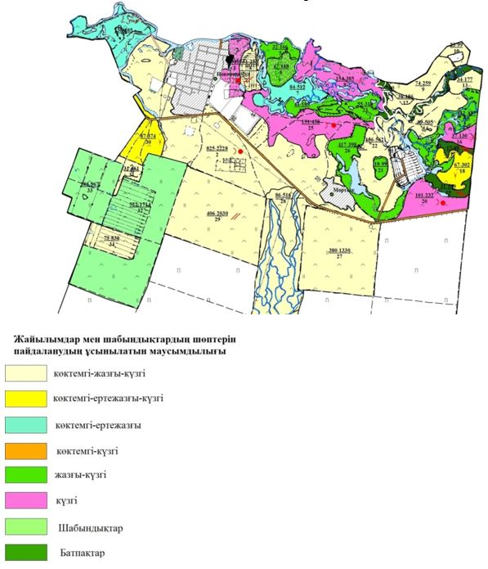

|  |  |
| --- | --- |
|  | Жаңаесіл ауылдық округінің 2021-2022 жылдарға арналған Жайылымдарды басқару және оларды пайдалану жоспарына 4-қосымша |

**Жайылым пайдаланушылардың су тұтыну нормасына сәйкес жасалған су көздерiне (көлдерге, өзендерге, тоғандарға, апандарға, суару немесе суландыру каналдарына, құбырлы немесе шахталы құдықтарға) қол жеткізу және жайылымы жоқ жеке және (немесе) заңды тұлғалардың ауыл шаруашылығы жануарларының мал басын орналастыру үшін жайылымдарды қайта бөлу және оны берілетін жайылымдарға ауыстыру схемасы**

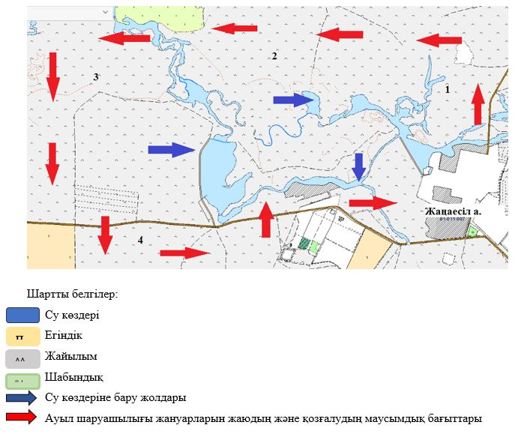

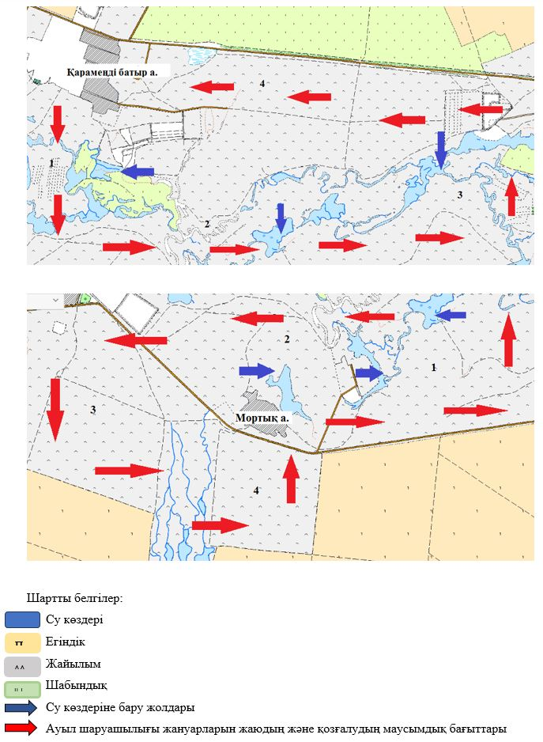

|  |  |
| --- | --- |
|  | Жаңаесіл ауылдық округінің 2021-2022 жылдарға арналған Жайылымдарды басқару және оларды пайдалану жоспарына 5-қосымша |

**Жаңаесіл ауылдық округінің маңында орналасқан жайылымдармен қамтамасыз етілмеген жеке және (немесе) заңды тұлғалардың ауыл шаруашылығы жануарларының мал басын шалғайдағы жайылымдарға орналастыру схемасы**

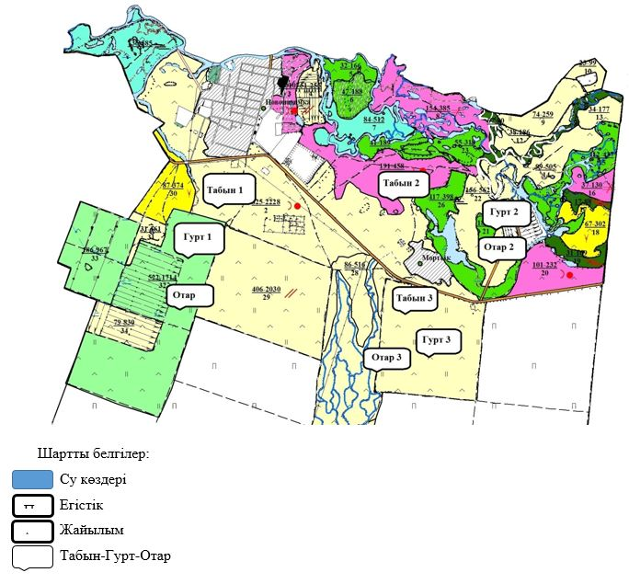

|  |  |
| --- | --- |
|  | Жаңаесіл ауылдық округінің 2021-2022 жылдарға арналған Жайылымдарды басқару және оларды пайдалану жоспарына 6-қосымша |

**Ауыл шаруашылығы жануарларын жаюдың және айдаудың маусымдық маршруттарын белгілейтін жайылымдарды пайдалану жөніндегі күнтізбелік кестесі**

|  |  |  |  |  |  |  |  |  |  |
| --- | --- | --- | --- | --- | --- | --- | --- | --- | --- |
| № | Ауылдық округ атауы | 2021 жылға алқаптар саны | | | | 2022 жылға алқаптар саны | | | |
| 1 | 2 | 3 | 4 | 1 | 2 | 3 | 4 |
| 1 | Жаңаесіл | КмЖМ | ЖМ | ДА | ЖКз | КмЖМ | ЖМ | ЖКзМ | ДА |

      Ескерту: аббревиатуралардың толық жазылуы:

      КмЖМ – көктемгі-жазғы мезгіл;

      ЖКзМ – жазғы-күзгі мезгіл;

      ЖМ – жазғы мезгіл;

      ДА – демалудағы алқап.

|  |  |
| --- | --- |
|  | Целиноград аудандық мәслихатының 2021 жылғы 17 қыркүйектегі № 66/13-7 шешіміне 9-қосымша |

**Оразақ ауылдық округінің 2021-2022 жылдарға арналған жайылымдарды басқару және оларды пайдалану жоспары**

      Осы Оразақ ауылдық округінің 2021-2022 жылдарға арналған жайылымдарды басқару және оларды пайдалану жоспары (бұдан әрі - жоспар) Қазақстан Республикасының 2001 жылғы 23 қаңтардағы "Қазақстан Республикасындағы жергілікті мемлекеттік басқару және өзін-өзі басқару туралы", 2017 жылғы 20 ақпандағы "Жайылымдар туралы" Заңдарына және Қазақстан Республикасы Премьер-Министрінің орынбасары - Ауыл шаруашылығы министрінің 2017 жылғы 24 сәуірдегі № 173 "Жайылымдарды ұтымды пайдалану қағидаларын бекіту туралы" және Қазақстан Республикасы Ауыл шаруашылығы министрінің 2015 жылғы 14 сәуірдегі № 3-3/332 "Жайылымдардың жалпы алаңына түсетін жүктеменің шекті рұқсат етілетін нормасын бекіту туралы" бұйрығына сәйкес әзірленген.

      Жайылымдарды басқару және оларды пайдалану жөніндегі жоспар жайылымдарды ұтымды пайдалану, жемшөпке қажеттілікті тұрақты қамтамасыз ету және жайылымдардың тозу процестерін болғызбау мақсатында қабылданады.

      Жоспар құрамы:

      1) осы жоспарға 1-қосымшаға сәйкес Оразақ ауылдық округі аумағында құқық белгілейтін құжаттар негізінде жер санаттары, жер учаскелерінің меншік иелері және жер пайдаланушылар бөлінісінде әкімшілік-аумақтық бірлік аумағында жайылымдардың орналасу схемасы (карта);

      2) осы жоспарға 2-қосымшаға сәйкес жайылым айналымдарының қолайлы схемалары;

      3) осы жоспарға 3-қосымшаға сәйкес Оразақ ауылдық округі аумағында жайылымдардың, оның ішінде маусымдық жайылымдардың сыртқы және ішкі шекаралары мен алаңдары, жайылымдық инфрақұрылым объектілері белгіленген картасы;

      4) осы жоспарға 4-қосымшаға сәйкес Оразақ ауылдық округінің аумағында жайылым пайдаланушылардың су тұтыну нормасына сәйкес жасалған су көздерiне (көлдерге, өзендерге, тоғандарға, апандарға, суару немесе суландыру каналдарына, құбырлы немесе шахталы құдықтарға) қол жеткізу схемасы;

      5) осы жоспарға 4-қосымшаға сәйкес Оразақ ауылдық округінің жайылымы жоқ жеке және (немесе) заңды тұлғалардың ауыл шаруашылығы жануарларының мал басын орналастыру үшін жайылымдарды қайта бөлу және оны берілетін жайылымдарға ауыстыру схемасы;

      6) осы жоспарға 5-қосымшаға сәйкес Оразақ ауылдық округі маңында орналасқан жайылымдармен қамтамасыз етілмеген жеке және (немесе) заңды тұлғалардың ауыл шаруашылығы жануарларының мал басын шалғайдағы жайылымдарға орналастыру схемасы;

      7) осы жоспарға 6-қосымшаға сәйкес ауыл шаруашылығы жануарларын жаюдың және айдаудың маусымдық маршруттарын белгілейтін жайылымдарды пайдалану жөніндегі күнтізбелік кестесі.

      Жоспар жайылымдарды геоботаникалық тексерудің жай-күйі туралы мәліметтерді, ветеринариялық-санитариялық объектілер туралы мәліметтерді, иелерін көрсете отырып ауыл шаруашылығы жануарларының саны туралы деректерді – жайылым пайдаланушыларды, жеке және (немесе) заңды тұлғаларды, ауыл шаруашылығы жануарларының түрлері мен жыныстық-жас топтары бойынша қалыптастырылған табындардың, отарлардың және олардың саны туралы деректерді, шалғайдағы жайылымдарда жаю үшін ауыл шаруашылығы жануарларының мал басын қалыптастыру туралы мәліметтерді, мәдени және аридті жайылымдарда ауыл шаруашылығы жануарларын жаю ерекшеліктері туралы мәліметтерді, мемлекеттік органдар, жеке және (немесе) заңды тұлғалар ұсынған малды айдауға арналған сервитуттар туралы мәліметтерді ескере отырып, жергілікті өзін-өзі басқару органдарының, ауыл, ауылдық округ әкімдері және жайылым пайдаланушылардың қатысуымен әзірленді.

      Әкімшілік-аумақтық бөлініс бойынша Оразақ ауылдық округінде 2 ауылдық елді мекен бар.

      Оразақ ауылдық округі аумағының жалпы көлемі 35483 гектар, оның ішінде жайылымдық жерлер – 3548 гектар, егістік – 28683 гектар, шабындық – 101 гектар.

      Жер санаттары бойынша бөлінеді:

      ауыл шаруашылығы мақсатындағы жерлер – 32 332 гектар;

      елді мекендердің жері - 3151 гектар;

      Табиғи жағдайлар бойынша Оразақ ауылдық округінің аумағы дала зонасының шегінде және агроклиматтық көрсеткіштер бойынша екі агроклиматтық ауданда орналасқан: шамалы құрғақшылық қалыпты жылы (орталық және оңтүстік бөлігі) және құрғақ қалыпты жылы (солтүстік бөлігі), олар континенттіліктің барлық ерекшеліктерімен сипатталады: суық созылмалы қыс мезгілімен, қысқа қалыпты ыстық жаз мезгілімен, қыстың және жаз температураларының күрт қарама-қайшылықтарымен, жылдық жауын-шашынның аз мөлшерімен сипатталады. Топырақ негізінен оңтүстік қарашірікті азгумусты ауыр сазды.

      2021 жылдың 1 қаңтарында Оразақ ауылдық округінде жұртшылық шаруашылықтарында ірі қара мал 764 бас, оның ішінде 350 аналық бас, 1879 бас ұсақ қара мал, 729 бас жылқы бар.

      Оразақ ауылдық округі бойынша ауыл шаруашылығы малдарын қамтамасыз ету үшін барлығы 5132 гектар жайылымдық жерлер бар. Елді мекен шегінде 2794 гектар жайылым бар.

      Оразақ ауылдық округінде мал айдауға арналған сервитуттар орнатылмаған.

      Оразақ ауылдық округінде 1 ветеринарлық пункт, 1 мал қорымы бар.

      Жоғарыда баяндалғанның негізінде, елді-мекендерде 2794 гектар көлемінде жайылым бар болса, Қазақстан Республикасының "Жайылымдар туралы" Заңының 15 бабына сәйкес жергілікті халықтың мұқтаждығы үшін аналық (сауын сиыр) мал басын ұстау бойынша жүктеме нормасы 8,5 гектар/бас есебінде қажеттілік 2975 гектарды құрайды. Жергілікті халықтың басқа да ауыл шаруашылығы малдарын жаю бойынша жайылымдық жерлердің қажеттілігі 17542 гектарды ірі қара мал басына жүктеме нормасы 8,5 гектар/бас, ұсақ қара мал – 2 гектар/бас, жылқы – 10 гектар/бас құрайды. Жайылымдық жерлердің қалыптасқан қажеттілігін мемлекет мұқтажы үшін жерлерді сатып алу есебінен толықтыру қажет.

      Қажеттілік:

      ірі қара мал үшін 764 бас *8,5 гектар/бас = 6494 гектар;

      ұсақ мал үшін 1879 бас *2 гектар/бас = 3758 гектар;

      жылқы үшін 729 бас *10 гектар/бас = 7290 гектар.

      6494+3758+7290=17542 гектар.

|  |  |
| --- | --- |
|  | Оразақ ауылдық округінің 2021-2022 жылдарға арналған Жайылымдарды басқару және оларды пайдалану жоспарына 1-қосымша |

**Оразақ ауылдық округі бойынша құқық белгілейтін құжаттар негізінде жер санаттары, жер учаскелерінің меншік иелері және жер пайдаланушылар бөлінісінде әкімшілік-аумақтық бірлік аумағында жайылымдардың орналасу схемасы (карта)**

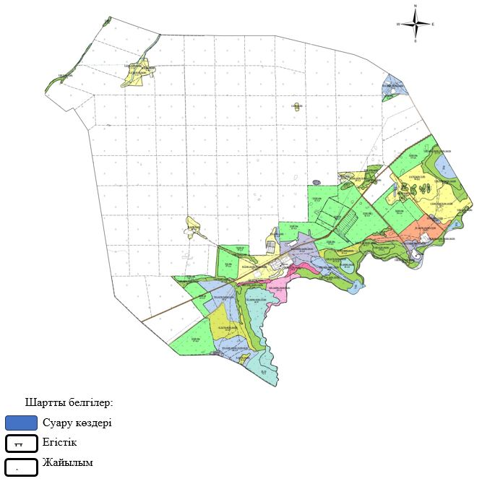

**1-кесте. Оразақ ауылдық округі бойынша елді мекендер бөлінісінде ірі қара мал аналық (сауын) мал басын орналастыру үшін жайылымдарды бөлу жөніндегі мәліметтер**

|  |  |  |  |  |  |  |  |  |
| --- | --- | --- | --- | --- | --- | --- | --- | --- |
| № | Елді мекен атауы | Жайылым алаңы, (гектар) | Сауын сиырлар, (бас) | Бір мал басына жайылым қажеттілігі, (гектар) | Жайылым қажеттілігі, (гектар) | Жайылыммен қатамасыз етілмеген, (гектар) | Қажеттілікпен қамтамасыз ету, % | Артық, (гектар) |
| 1 | Оразақ | 1561 | 211 | 8,5 | 1793,5 | 232,5 | 87 |  |
| 2 | Бірлік | 1233 | 139 | 8,5 | 1181,5 | 0 | 100 |  |
|  | Барлығы | 2794 | 350 |  | 2975 | 181 | 94 | 0 |

      Ескерту: сауын сиырларға арналған жайылымдық алқаптардың жетіспейтін көлемі Жер кодексінің 84-бабы 2-тармағының 4-1) тармақшасына сәйкес мемлекет мұқтажы үшін сатып алу есебінен қамтамасыз етіледі

**2-кесте. Оразақ ауылдық округі бойынша жұртшылық ауыл шаруашылығы жануарларын орналастыру үшін жайылымдардың қажеттілігі туралы мәліметтер**

|  |  |  |  |  |  |  |  |  |  |  |  |
| --- | --- | --- | --- | --- | --- | --- | --- | --- | --- | --- | --- |
| № | Елді мекен атауы | Малдың түрлері бойынша саны, (бас) | | | Бір мал басына жайылым қажеттілігі, (гектар) | | | Жайылым қажеттілігі, (гектар) | | | |
| Ірі қара мал | Ұсақ қара мал | Жылқы | Ірі қара мал | Ұсақ қара мал | Жылқы | Ірі қара мал | Ұсақ қара мал | Жылқы | Барлығы, гектар |
| 1 | Оразақ | 488 | 1375 | 524 | 8,5 | 2 | 10 | 4148 | 2750 | 5240 | 12138 |
| 2 | Бірлік | 276 | 504 | 205 | 8,5 | 2 | 10 | 2346 | 1008 | 2050 | 5404 |
|  | Итого | 764 | 1879 | 729 |  |  |  | 6494 | 3758 | 7290 | 17542 |

|  |  |
| --- | --- |
|  |  |
|  | Оразақ ауылдық округінің 2021-2022 жылдарға арналған Жайылымдарды басқару және оларды пайдалану жоспарына 2-қосымша |

**Оразақ ауылдық округінің жайылым айналымдарының қолайлы схемалары**

|  |  |  |  |  |
| --- | --- | --- | --- | --- |
| Жылдар | 1-алқап | 2-алқап | 3-алқап | 4-алқап |
| 2021 | Көктемгі-жазғы мезгіл 1 | жазғы мезгіл 2 | Күзгі мезгіл 3 | Демалушы алқап 4 |
| 2022 | Демалушы алқап 4 | Көктемгі - жазғы мезгіл 1 | жазғы мезгіл 2 | Күзгі мезгіл 3 |

      Ескерту: 1, 2, 3, 4 – алқаптарды жыл ішінде пайдалану реттілігі.

|  |  |
| --- | --- |
|  | Оразақ ауылдық округінің 2021-2022 жылдарға арналған Жайылымдарды басқару және оларды пайдалану жоспарына 3-қосымша |

**Жайылымдардың, оның ішінде маусымдық жайылымдардың сыртқы және ішкі шекаралары мен алаңдары, жайылымдық инфрақұрылым объектілері белгіленген карта**

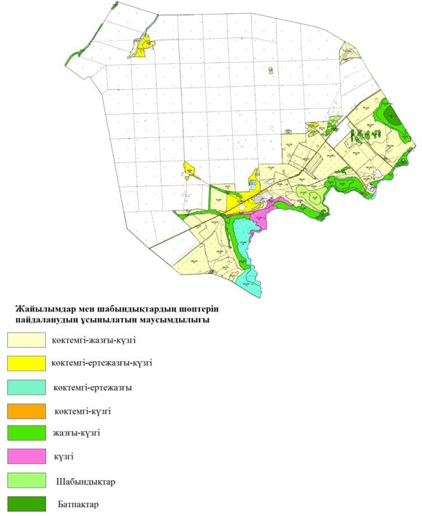

|  |  |
| --- | --- |
|  | Оразақ ауылдық округінің 2021-2022 жылдарға арналған Жайылымдарды басқару және оларды пайдалану жоспарына 4-қосымша |

**Жайылым пайдаланушылардың су тұтыну нормасына сәйкес жасалған су көздерiне (көлдерге, өзендерге, тоғандарға, апандарға, суару немесе суландыру каналдарына, құбырлы немесе шахталы құдықтарға) қол жеткізу және жайылымы жоқ жеке және (немесе) заңды тұлғалардың ауыл шаруашылығы жануарларының мал басын орналастыру үшін жайылымдарды қайта бөлу және оны берілетін жайылымдарға ауыстыру схемасы**

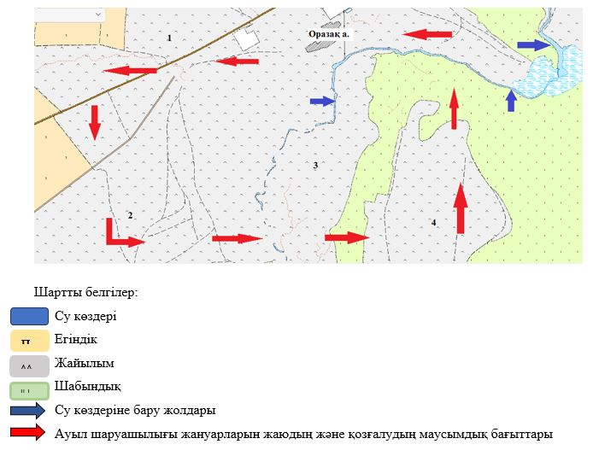

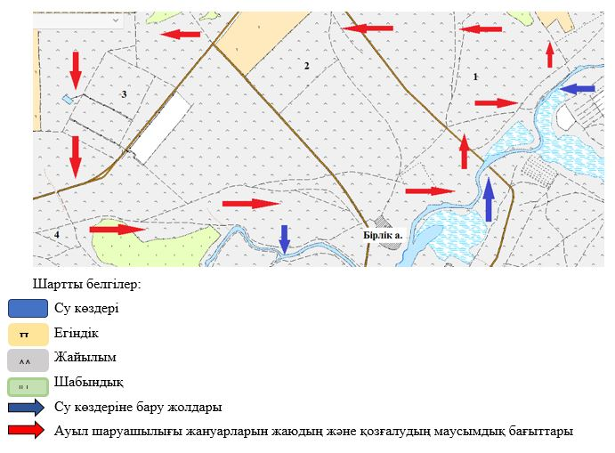

|  |  |
| --- | --- |
|  | Оразақ ауылдық округінің 2021-2022 жылдарға арналған Жайылымдарды басқару және оларды пайдалану жоспарына 5-қосымша |

**Оразақ ауылдық округінің маңында орналасқан жайылымдармен қамтамасыз етілмеген жеке және (немесе) заңды тұлғалардың ауыл шаруашылығы жануарларының мал басын шалғайдағы жайылымдарға орналастыру схемасы**

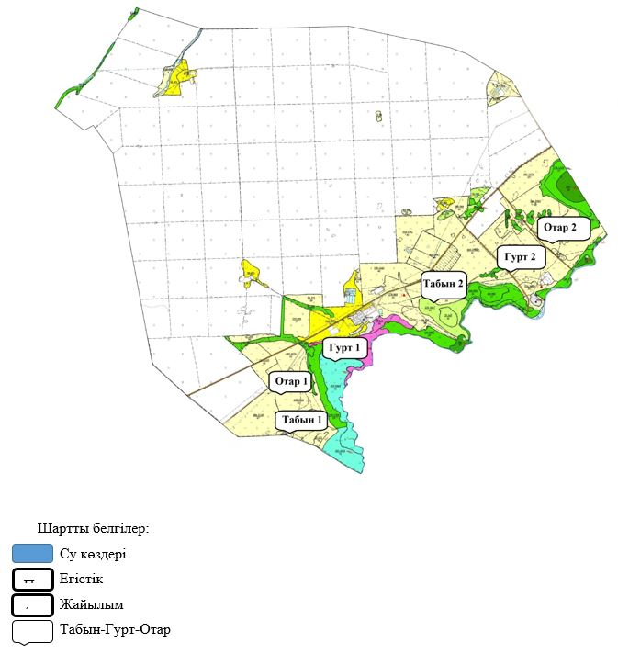

|  |  |
| --- | --- |
|  | Оразақ ауылдық округінің 2021-2022 жылдарға арналған Жайылымдарды басқару және оларды пайдалану жоспарына 6-қосымша |

**Ауыл шаруашылығы жануарларын жаюдың және айдаудың маусымдық маршруттарын белгілейтін жайылымдарды пайдалану жөніндегі күнтізбелік кестесі**

|  |  |  |  |  |  |  |  |  |  |
| --- | --- | --- | --- | --- | --- | --- | --- | --- | --- |
| № | Ауылдық округ атауы | 2021 жылға алқаптар саны | | | | 2022 жылға алқаптар саны | | | |
| 1 | 2 | 3 | 4 | 1 | 2 | 3 | 4 |
| 1 | Оразақ | КмЖМ | ЖМ | ДА | ЖКз | КмЖМ | ЖМ | ЖКзМ | ДА |

      Ескерту: аббревиатуралардың толық жазылуы:

      КмЖМ – көктемгі-жазғы мезгіл;

      ЖКзМ – жазғы-күзгі мезгіл;

      ЖМ – жазғы мезгіл;

      ДА – демалудағы алқап.

|  |  |
| --- | --- |
|  | Целиноград аудандық мәслихатының 2021 жылғы 17 қыркүйектегі № 66/13-7 шешіміне 10-қосымша |

**Родина ауылдық округінің 2021-2022 жылдарға арналған жайылымдарды басқару және оларды пайдалану жоспары**

      Осы Родина ауылдық округінің 2021-2022 жылдарға арналған жайылымдарды басқару және оларды пайдалану жоспары (бұдан әрі - жоспар) Қазақстан Республикасының 2001 жылғы 23 қаңтардағы "Қазақстан Республикасындағы жергілікті мемлекеттік басқару және өзін-өзі басқару туралы", 2017 жылғы 20 ақпандағы "Жайылымдар туралы" Заңдарына және Қазақстан Республикасы Премьер-Министрінің орынбасары - Ауыл шаруашылығы министрінің 2017 жылғы 24 сәуірдегі № 173 "Жайылымдарды ұтымды пайдалану қағидаларын бекіту туралы" және Қазақстан Республикасы Ауыл шаруашылығы министрінің 2015 жылғы 14 сәуірдегі № 3-3/332 "Жайылымдардың жалпы алаңына түсетін жүктеменің шекті рұқсат етілетін нормасын бекіту туралы" бұйрығына сәйкес әзірленген.

      Жайылымдарды басқару және оларды пайдалану жөніндегі жоспар жайылымдарды ұтымды пайдалану, жемшөпке қажеттілікті тұрақты қамтамасыз ету және жайылымдардың тозу процестерін болғызбау мақсатында қабылданады.

      Жоспар құрамы:

      1) осы жоспарға 1-қосымшаға сәйкес Родина ауылдық округі аумағында құқық белгілейтін құжаттар негізінде жер санаттары, жер учаскелерінің меншік иелері және жер пайдаланушылар бөлінісінде әкімшілік-аумақтық бірлік аумағында жайылымдардың орналасу схемасы (карта);

      2) осы жоспарға 2-қосымшаға сәйкес жайылым айналымдарының қолайлы схемалары;

      3) осы жоспарға 3-қосымшаға сәйкес Родина ауылдық округі аумағында жайылымдардың, оның ішінде маусымдық жайылымдардың сыртқы және ішкі шекаралары мен алаңдары, жайылымдық инфрақұрылым объектілері белгіленген картасы;

      4) осы жоспарға 4-қосымшаға сәйкес Родина ауылдық округінің аумағында жайылым пайдаланушылардың су тұтыну нормасына сәйкес жасалған су көздерiне (көлдерге, өзендерге, тоғандарға, апандарға, суару немесе суландыру каналдарына, құбырлы немесе шахталы құдықтарға) қол жеткізу схемасы;

      5) осы жоспарға 4-қосымшаға сәйкес Родина ауылдық округінің жайылымы жоқ жеке және (немесе) заңды тұлғалардың ауыл шаруашылығы жануарларының мал басын орналастыру үшін жайылымдарды қайта бөлу және оны берілетін жайылымдарға ауыстыру схемасы;

      6) осы жоспарға 5-қосымшаға сәйкес Родина ауылдық округі маңында орналасқан жайылымдармен қамтамасыз етілмеген жеке және (немесе) заңды тұлғалардың ауыл шаруашылығы жануарларының мал басын шалғайдағы жайылымдарға орналастыру схемасы;

      7) осы жоспарға 6-қосымшаға сәйкес ауыл шаруашылығы жануарларын жаюдың және айдаудың маусымдық маршруттарын белгілейтін жайылымдарды пайдалану жөніндегі күнтізбелік кестесі.

      Жоспар жайылымдарды геоботаникалық тексерудің жай-күйі туралы мәліметтерді, ветеринариялық-санитариялық объектілер туралы мәліметтерді, иелерін көрсете отырып ауыл шаруашылығы жануарларының саны туралы деректерді – жайылым пайдаланушыларды, жеке және (немесе) заңды тұлғаларды, ауыл шаруашылығы жануарларының түрлері мен жыныстық-жас топтары бойынша қалыптастырылған табындардың, отарлардың және олардың саны туралы деректерді, шалғайдағы жайылымдарда жаю үшін ауыл шаруашылығы жануарларының мал басын қалыптастыру туралы мәліметтерді, мәдени және аридті жайылымдарда ауыл шаруашылығы жануарларын жаю ерекшеліктері туралы мәліметтерді, мемлекеттік органдар, жеке және (немесе) заңды тұлғалар ұсынған малды айдауға арналған сервитуттар туралы мәліметтерді ескере отырып, жергілікті өзін-өзі басқару органдарының, ауыл, ауылдық округ әкімдері және жайылым пайдаланушылардың қатысуымен әзірленді.

      Әкімшілік-аумақтық бөлініс бойынша Родина ауылдық округінде 3 ауылдық елді мекен бар.

      Родина ауылдық округі аумағының жалпы көлемі 45 617 гектар, оның ішінде жайылымдық жерлер – 7129 гектар, егістік – 35 184 гектар.

      Жер санаттары бойынша бөлінеді:

      ауыл шаруашылығы мақсатындағы жерлер – 42 327 гектар;

      елді мекендердің жері - 3290 гектар;

      Табиғи жағдайлар бойынша Родина ауылдық округінің аумағы дала зонасының шегінде және агроклиматтық көрсеткіштер бойынша екі агроклиматтық ауданда орналасқан: шамалы құрғақшылық қалыпты жылы (орталық және оңтүстік бөлігі) және құрғақ қалыпты жылы (солтүстік бөлігі), олар континенттіліктің барлық ерекшеліктерімен сипатталады: суық созылмалы қыс мезгілімен, қысқа қалыпты ыстық жаз мезгілімен, қыстың және жаз температураларының күрт қарама-қайшылықтарымен, жылдық жауын-шашынның аз мөлшерімен сипатталады. Топырақ негізінен оңтүстік қарашірікті азгумусты ауыр сазды.

      2021 жылдың 1 қаңтарында Родина ауылдық округінде жұртшылық шаруашылықтарында ірі қара мал 190 бас, оның ішінде 86 аналық бас, 237 бас ұсақ қара мал, 261 бас жылқы бар.

      Родина ауылдық округі бойынша ауыл шаруашылығы малдарын қамтамасыз ету үшін барлығы 7159 гектар жайылымдық жерлер бар. Елді мекен шегінде 3049 гектар жайылым бар.

      Родина ауылдық округінде мал айдауға арналған сервитуттар орнатылмаған.

      Родина ауылдық округінде 1 ветеринарлық пункт, 1 мал қорымы, 1 мал сою алаңы бар.

      Жоғарыда баяндалғанның негізінде, елді-мекендерде 3049 гектар көлемінде жайылым бар болса, Қазақстан Республикасының "Жайылымдар туралы" Заңының 15 бабына сәйкес жергілікті халықтың мұқтаждығы үшін аналық (сауын сиыр) мал басын ұстау бойынша жүктеме нормасы 8,5 гектар/бас есебінде қажеттілік 731 гектар құрайды. Жергілікті халықтың басқа да ауыл шаруашылығы малдарын жаюға жайылымдық жерлердің қажеттілігі 4699 гектарды ірі қара мал басына жүктеме нормасы 8,5 гектар/бас болғанда, ұсақ қара мал – 2 гектар/бас, жылқы – 10 гектар/бас құрайды. Жайылымдық жерлердің қалыптасқан қажеттілігін мемлекет мұқтажы үшін жерлерді сатып алу есебінен толықтыру қажет.

      Қажеттілік:

      ірі қара мал үшін 190 бас *8,5 гектар/бас = 1615 гектар;

      ұсақ мал үшін 237 бас *2 гектар/бас = 474 гектар;

      жылқы үшін – 261 бас *10 гектар/бас = 2610 гектар.

      1615+474+2610=4699 гектар.

|  |  |
| --- | --- |
|  | Родина ауылдық округінің 2021-2022 жылдарға арналған Жайылымдарды басқару және оларды пайдалану жоспарына 1-қосымша |

**Родина ауылдық округі бойынша құқық белгілейтін құжаттар негізінде жер санаттары, жер учаскелерінің меншік иелері және жер пайдаланушылар бөлінісінде әкімшілік-аумақтық бірлік аумағында жайылымдардың орналасу схемасы (карта)**

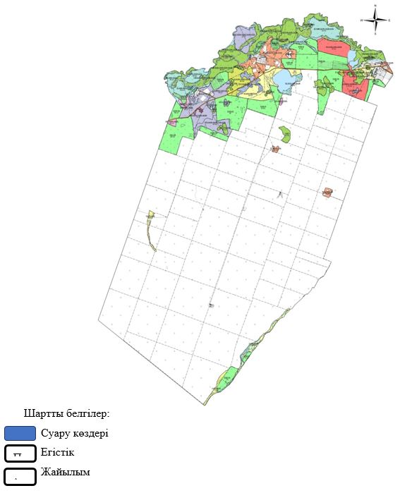

**1-кесте. Родина ауылдық округі бойынша елді мекендер бөлінісінде ірі қара мал аналық (сауын) мал басын орналастыру үшін жайылымдарды бөлу жөніндегі мәліметтер**

|  |  |  |  |  |  |  |  |  |
| --- | --- | --- | --- | --- | --- | --- | --- | --- |
| № | Елді мекен атауы | Жайылым алаңы, (гектар) | Сауын сиырлар, (бас) | Бір мал басына жайылым қажеттілігі, (гектар) | Жайылым қажеттілігі, (гектар) | Жайылыммен қатамасыз етілмеген, (гектар) | Қажеттілікпен қамтамасыз ету, % | Артық, (гектар) |
| 1 | Родина | 2200 | 1 | 8,5 | 8,5 | 0 | 100 |  |
| 2 | Зеленый Гай | 349 | 51 | 8,5 | 433,5 | 0 | 100 |  |
| 3 | Садовое | 500 | 34 | 8,5 | 289 | 0 | 100 |  |
|  | Барлығы | 3049 | 86 |  | 731 | 0 | 100 | 2318 |

      Ескерту: сауын сиырларға арналған жайылымдық алқаптардың жетіспейтін көлемі Жер кодексінің 84-бабы 2-тармағының 4-1) тармақшасына сәйкес мемлекет мұқтажы үшін сатып алу есебінен қамтамасыз етіледі

**2-кесте. Родина ауылдық округі бойынша жер учаскелерінің меншік иелері бөлінісінде ауыл шаруашылығы жануарларын орналастыру үшін жайылымдарды қайта бөлу туралы мәліметтер**

|  |  |  |  |  |  |  |  |  |  |  |  |
| --- | --- | --- | --- | --- | --- | --- | --- | --- | --- | --- | --- |
| № | Елді мекен атауы | Малдың түрлері бойынша саны, (бас) | | | Бір мал басына жайылым қажеттілігі, (гектар) | | | Жайылым қажеттілігі, (гектар) | | | |
| Ірі қара мал | Ұсақ қара мал | Жылқы | Ірі қара мал | Ұсақ қара мал | Жылқы | Ірі қара мал | Ұсақ қара мал | Жылқы | Барлығы, гектар |
| 1 | Родина | 11 | 40 | 25 | 8,5 | 2 | 10 | 93,5 | 80 | 250 | 423,5 |
| 2 | Зеленый Гай | 92 | 78 | 88 | 8,5 | 2 | 10 | 782 | 156 | 880 | 1818 |
| 3 | Садовое | 87 | 119 | 148 | 8,5 | 2 | 10 | 739,5 | 238 | 1480 | 2457,5 |
|  | Барлығы | 190 | 237 | 261 |  |  |  | 1615 | 474 | 2610 | 4699 |

|  |  |
| --- | --- |
|  |  |
|  | Родина ауылдық округінің 2021-2022 жылдарға арналған Жайылымдарды басқару және оларды пайдалану жоспарына 2-қосымша |

**Родина ауылдық округінің жайылым айналымдарының қолайлы схемалары**

|  |  |  |  |  |
| --- | --- | --- | --- | --- |
| Жылдар | 1-алқап | 2-алқап | 3-алқап | 4-алқап |
| 2021 | Көктемгі-жазғы мезгіл 1 | жазғы мезгіл 2 | Күзгі мезгіл 3 | Демалушы алқап 4 |
| 2022 | Демалушы алқап 4 | Көктемгі - жазғы мезгіл 1 | жазғы мезгіл 2 | Күзгі мезгіл 3 |

      Ескерту: 1, 2, 3, 4 – алқаптарды жыл ішінде пайдалану реттілігі.

|  |  |
| --- | --- |
|  | Родина ауылдық округінің 2021-2022 жылдарға арналған Жайылымдарды басқару және оларды пайдалану жоспарына 3-қосымша |

**Жайылымдардың, оның ішінде маусымдық жайылымдардың сыртқы және ішкі шекаралары мен алаңдары, жайылымдық инфрақұрылым объектілері белгіленген карта**

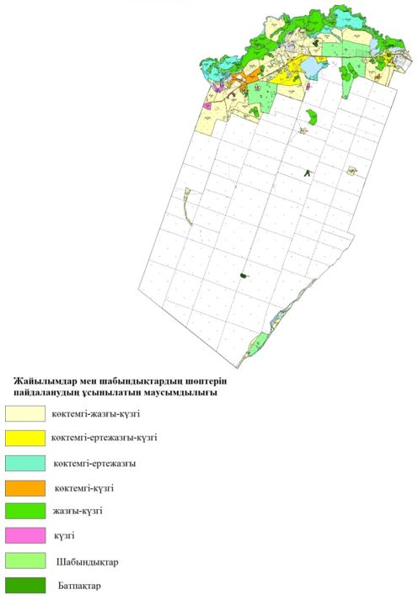

|  |  |
| --- | --- |
|  | Родина ауылдық округінің 2021-2022 жылдарға арналған Жайылымдарды басқару және оларды пайдалану жоспарына 4-қосымша |

**Жайылым пайдаланушылардың су тұтыну нормасына сәйкес жасалған су көздерiне (көлдерге, өзендерге, тоғандарға, апандарға, суару немесе суландыру каналдарына, құбырлы немесе шахталы құдықтарға) қол жеткізу және жайылымы жоқ жеке және (немесе) заңды тұлғалардың ауыл шаруашылығы жануарларының мал басын орналастыру үшін жайылымдарды қайта бөлу және оны берілетін жайылымдарға ауыстыру схемасы**

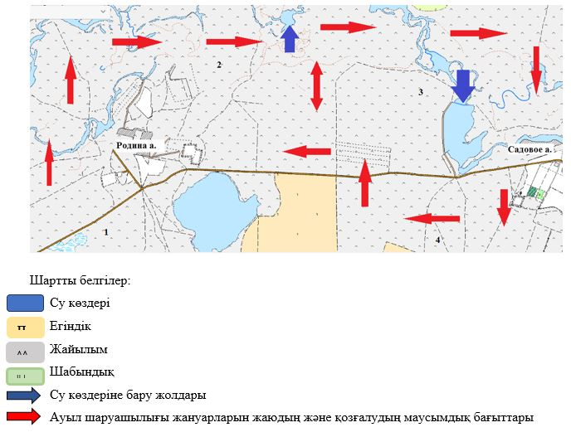

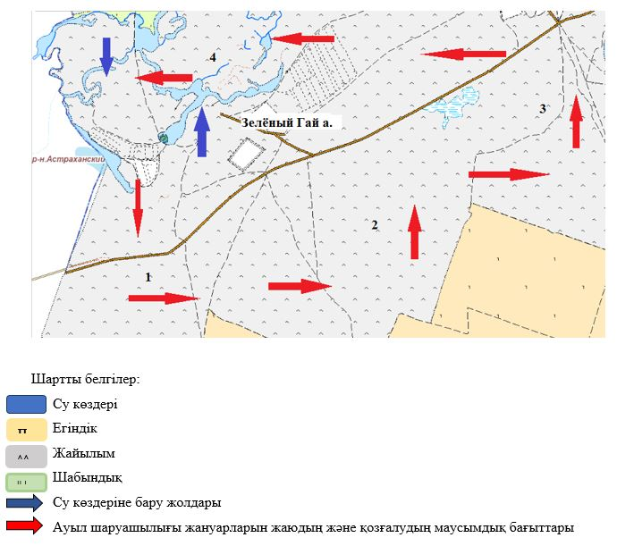

|  |  |
| --- | --- |
|  | Родина ауылдық округінің 2021-2022 жылдарға арналған Жайылымдарды басқару және оларды пайдалану жоспарына 5-қосымша |

**Родина ауылдық округінің маңында орналасқан жайылымдармен қамтамасыз етілмеген жеке және (немесе) заңды тұлғалардың ауыл шаруашылығы жануарларының мал басын шалғайдағы жайылымдарға орналастыру схемасы**

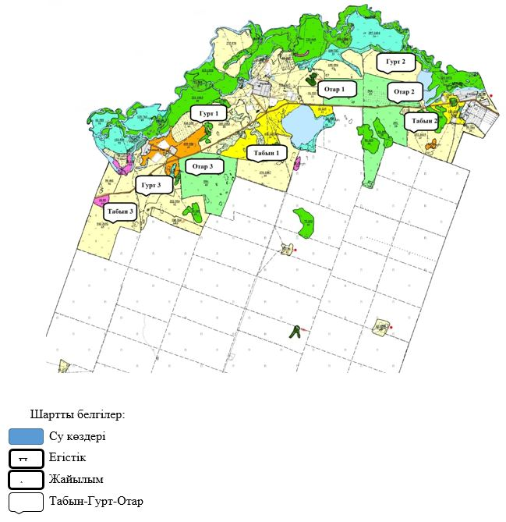

|  |  |
| --- | --- |
|  | Родина ауылдық округінің 2021-2022 жылдарға арналған Жайылымдарды басқару және оларды пайдалану жоспарына 6-қосымша |

**Ауыл шаруашылығы жануарларын жаюдың және айдаудың маусымдық маршруттарын белгілейтін жайылымдарды пайдалану жөніндегі күнтізбелік кестесі**

|  |  |  |  |  |  |  |  |  |  |
| --- | --- | --- | --- | --- | --- | --- | --- | --- | --- |
| № | Ауылдық округ атауы | 2021 жылға алқаптар саны | | | | 2022 жылға алқаптар саны | | | |
| 1 | 2 | 3 | 4 | 1 | 2 | 3 | 4 |
| 1 | Родина | КмЖМ | ЖМ | ДА | ЖКз | КмЖМ | ЖМ | ЖКзМ | ДА |

      Ескерту: аббревиатуралардың толық жазылуы:

      КмЖМ – көктемгі-жазғы мезгіл;

      ЖКзМ – жазғы-күзгі мезгіл;

      ЖМ – жазғы мезгіл;

      ДА – демалудағы алқап.

|  |  |
| --- | --- |
|  | Целиноград аудандық мәслихатының 2021 жылғы 17 қыркүйектегі № 66/13-7 шешіміне 11 қосымша |

**Приречный ауылдық округінің 2021-2022 жылдарға арналған жайылымдарды басқару және оларды пайдалану жоспары**

      Осы Приречный ауылдық округінің 2021-2022 жылдарға арналған жайылымдарды басқару және оларды пайдалану жоспары (бұдан әрі - жоспар) Қазақстан Республикасының 2001 жылғы 23 қаңтардағы "Қазақстан Республикасындағы жергілікті мемлекеттік басқару және өзін-өзі басқару туралы", 2017 жылғы 20 ақпандағы "Жайылымдар туралы" Заңдарына және Қазақстан Республикасы Премьер-Министрінің орынбасары - Ауыл шаруашылығы министрінің 2017 жылғы 24 сәуірдегі № 173 "Жайылымдарды ұтымды пайдалану қағидаларын бекіту туралы" және Қазақстан Республикасы Ауыл шаруашылығы министрінің 2015 жылғы 14 сәуірдегі № 3-3/332 "Жайылымдардың жалпы алаңына түсетін жүктеменің шекті рұқсат етілетін нормасын бекіту туралы" бұйрығына сәйкес әзірленген.

      Жайылымдарды басқару және оларды пайдалану жөніндегі жоспар жайылымдарды ұтымды пайдалану, жемшөпке қажеттілікті тұрақты қамтамасыз ету және жайылымдардың тозу процестерін болғызбау мақсатында қабылданады.

      Жоспар құрамы:

      1) осы жоспарға 1-қосымшаға сәйкес Приречный ауылдық округі аумағында құқық белгілейтін құжаттар негізінде жер санаттары, жер учаскелерінің меншік иелері және жер пайдаланушылар бөлінісінде әкімшілік-аумақтық бірлік аумағында жайылымдардың орналасу схемасы (карта);

      2) осы жоспарға 2-қосымшаға сәйкес жайылым айналымдарының қолайлы схемалары;

      3) осы жоспарға 3-қосымшаға сәйкес Приречный ауылдық округі аумағында жайылымдардың, оның ішінде маусымдық жайылымдардың сыртқы және ішкі шекаралары мен алаңдары, жайылымдық инфрақұрылым объектілері белгіленген картасы;

      4) осы жоспарға 4-қосымшаға сәйкес Приречный ауылдық округінің аумағында жайылым пайдаланушылардың су тұтыну нормасына сәйкес жасалған су көздерiне (көлдерге, өзендерге, тоғандарға, апандарға, суару немесе суландыру каналдарына, құбырлы немесе шахталы құдықтарға) қол жеткізу схемасы;

      5) осы жоспарға 4-қосымшаға сәйкес Приречный ауылдық округінің жайылымы жоқ жеке және (немесе) заңды тұлғалардың ауыл шаруашылығы жануарларының мал басын орналастыру үшін жайылымдарды қайта бөлу және оны берілетін жайылымдарға ауыстыру схемасы;

      6) осы жоспарға 5-қосымшаға сәйкес Приречный ауылдық округі маңында орналасқан жайылымдармен қамтамасыз етілмеген жеке және (немесе) заңды тұлғалардың ауыл шаруашылығы жануарларының мал басын шалғайдағы жайылымдарға орналастыру схемасы;

      7) осы жоспарға 6-қосымшаға сәйкес ауыл шаруашылығы жануарларын жаюдың және айдаудың маусымдық маршруттарын белгілейтін жайылымдарды пайдалану жөніндегі күнтізбелік кестесі.

      Жоспар жайылымдарды геоботаникалық тексерудің жай-күйі туралы мәліметтерді, ветеринариялық-санитариялық объектілер туралы мәліметтерді, иелерін көрсете отырып ауыл шаруашылығы жануарларының саны туралы деректерді – жайылым пайдаланушыларды, жеке және (немесе) заңды тұлғаларды, ауыл шаруашылығы жануарларының түрлері мен жыныстық-жас топтары бойынша қалыптастырылған табындардың, отарлардың және олардың саны туралы деректерді, шалғайдағы жайылымдарда жаю үшін ауыл шаруашылығы жануарларының мал басын қалыптастыру туралы мәліметтерді, мәдени және аридті жайылымдарда ауыл шаруашылығы жануарларын жаю ерекшеліктері туралы мәліметтерді, мемлекеттік органдар, жеке және (немесе) заңды тұлғалар ұсынған малды айдауға арналған сервитуттар туралы мәліметтерді ескере отырып, жергілікті өзін-өзі басқару органдарының, ауыл, ауылдық округ әкімдері және жайылым пайдаланушылардың қатысуымен әзірленді.

      Әкімшілік-аумақтық бөлініс бойынша Приречный ауылдық округінде 2 ауылдық елді мекен бар.

      Приречный ауылдық округі аумағының жалпы көлемі 48 571 гектар, оның ішінде жайылымдық жерлер – 30 028 гектар, егістік – 13 620 гектар, шабындық – 57 гектар.

      Жер санаттары бойынша бөлінеді:

      ауыл шаруашылығы мақсатындағы жерлер – 43 777 гектар;

      елді мекендердің жері - 4794 гектар;

      Табиғи жағдайлар бойынша Приречный ауылдық округінің аумағы дала зонасының шегінде және агроклиматтық көрсеткіштер бойынша екі агроклиматтық ауданда орналасқан: шамалы құрғақшылық қалыпты жылы (орталық және оңтүстік бөлігі) және құрғақ қалыпты жылы (солтүстік бөлігі), олар континенттіліктің барлық ерекшеліктерімен сипатталады: суық созылмалы қыс мезгілімен, қысқа қалыпты ыстық жаз мезгілімен, қыстың және жаз температураларының күрт қарама-қайшылықтарымен, жылдық жауын-шашынның аз мөлшерімен сипатталады. Топырақ негізінен оңтүстік қарашірікті азгумусты ауыр сазды.

      2021 жылдың 1 қаңтарында Приречный ауылдық округінде жұртшылық шаруашылықтарында ірі қара мал 1419 бас, оның ішінде 683 аналық бас, 1574 бас ұсақ қара мал, 660 бас жылқы бар.

      Приречный ауылдық округі бойынша ауыл шаруашылығы малдарын қамтамасыз ету үшін барлығы 30 028 гектар жайылымдық жерлер бар. Елді мекен шегінде 3993 гектар жайылым бар.

      Приречный ауылдық округінде мал айдауға арналған сервитуттар орнатылмаған.

      Приречный ауылдық округінде 1 ветеринарлық пункт, 1 мал қорымы бар.

      Жоғарыда баяндалғанның негізінде, елді-мекендерде 3993 гектар көлемінде жайылым бар болса, Қазақстан Республикасының "Жайылымдар туралы" Заңының 15 бабына сәйкес жергілікті халықтың мұқтаждығы үшін аналық (сауын сиыр) мал басын жаюға жүктеме нормасы 8,5 гектар/бас есебінде қажеттілік 5805,5 гектар құрайды. Жергілікті халықтың басқа да ауыл шаруашылығы малдарын жаюға жайылымдық жерлердің қажеттілігі 21809,5 гектарды ірі қара мал басына жүктеме нормасы 8,5 гектар/бас, ұсақ қара мал 2 гектар/бас, жылқы 10 гектар/бас құрайды.

      Жайылымдық жерлердің қалыптасқан қажеттілігін мемлекет мұқтажы үшін жерлерді сатып алу есебінен толықтыру қажет.

      Қажеттілік:

      іқара мал үшін 1419 бас *8,5 гектар/бас = 12061,5 гектар;

      ұсақ мал үшін 1574 бас *2 гектар/бас = 3148 гектар;

      жылқы үшін 660 бас *10 гектар/бас = 660 гектар.

      12061,5+3148+6600=21809,5 гектар.

|  |  |
| --- | --- |
|  | Приречный ауылдық округінің 2021-2022 жылдарға арналған Жайылымдарды басқару және оларды пайдалану жоспарына 1-қосымша |

**Приречный ауылдық округі бойынша құқық белгілейтін құжаттар негізінде жер санаттары, жер учаскелерінің меншік иелері және жер пайдаланушылар бөлінісінде әкімшілік-аумақтық бірлік аумағында жайылымдардың орналасу схемасы (карта)**

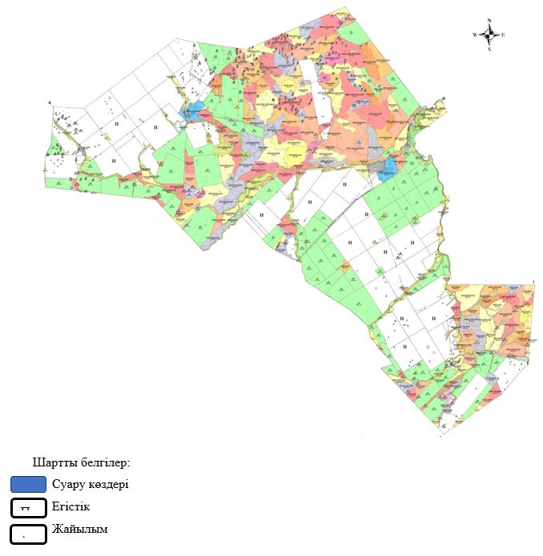

**1-кесте. Приречный ауылдық округі бойынша елді мекендер бөлінісінде ірі қара мал аналық (сауын) мал басын орналастыру үшін жайылымдарды бөлу жөніндегі мәліметтер**

|  |  |  |  |  |  |  |  |  |
| --- | --- | --- | --- | --- | --- | --- | --- | --- |
| № | Елді мекен атауы | Жайылым алаңы, (гектар) | Сауын сиырлар, (бас) | Бір мал басына жайылым қажеттілігі, (гектар) | Жайылым қажеттілігі, (гектар) | Жайылыммен қатамасыз етілмеген, (гектар) | Қажеттілікпен қамтамасыз ету, % | Артық, (гектар) |
| 1 | Приречное | 2590 | 449 | 8,5 | 3816,5 | 1226,5 | 68 |  |
| 2 | Опан | 1403 | 234 | 8,5 | 1989 | 586 | 70 |  |
|  | Барлығы | 3993 | 683 |  | 5805,5 | 1812,5 | 69 | 0 |

      Ескерту: сауын сиырларға арналған жайылымдық алқаптардың жетіспейтін көлемі Жер кодексінің 84-бабы 2-тармағының 4-1) тармақшасына сәйкес мемлекет мұқтажы үшін сатып алу есебінен қамтамасыз етіледі

**2-кесте. Приречный ауылдық округі бойынша жер учаскелерінің меншік иелері бөлінісінде ауыл шаруашылығы жануарларын орналастыру үшін жайылымдарды қайта бөлу туралы мәліметтер**

|  |  |  |  |  |  |  |  |  |  |  |  |
| --- | --- | --- | --- | --- | --- | --- | --- | --- | --- | --- | --- |
| № | Елді мекен атауы | Малдың түрлері бойынша саны, бас | | | Бір мал басына жайылым қажеттілігі, гектар | | | Жайылым қажеттілігі, гектар | | | |
| Ірі қара мал | Ұсақ қара мал | Жылқы | Ірі қара мал | Ұсақ қара мал | Жылқы | Ірі қара мал | Ұсақ қара мал | Жылқы | Барлығы, гектар |
| 1 | Приречное | 979 | 1477 | 551 | 8,5 | 2 | 10 | 8321,5 | 2954 | 5510 | 16785,5 |
| 2 | Опан | 440 | 97 | 109 | 8,5 | 2 | 10 | 3740 | 194 | 1090 | 5024 |
|  | Барлығы | 1419 | 1574 | 683 |  |  |  | 12061,5 | 3148 | 6600 | 21809,5 |

|  |  |
| --- | --- |
|  |  |
|  | Приречный ауылдық округінің 2021-2022 жылдарға арналған Жайылымдарды басқару және оларды пайдалану жоспарына 2-қосымша |

**Приречный ауылдық округінің жайылым айналымдарының қолайлы схемалары**

|  |  |  |  |  |
| --- | --- | --- | --- | --- |
| Жылдар | 1-алқап | 2-алқап | 3-алқап | 4-алқап |
| 2021 | Көктемгі-жазғы мезгіл 1 | жазғы мезгіл 2 | Күзгі мезгіл 3 | Демалушы алқап 4 |
| 2022 | Демалушы алқап 4 | Көктемгі - жазғы мезгіл 1 | жазғы мезгіл 2 | Күзгі мезгіл 3 |

      Ескерту: 1, 2, 3, 4 – алқаптарды жыл ішінде пайдалану реттілігі.

|  |  |
| --- | --- |
|  | Приречный ауылдық округінің 2021-2022 жылдарға арналған Жайылымдарды басқару және оларды пайдалану жоспарына 3-қосымша |

**Жайылымдардың, оның ішінде маусымдық жайылымдардың сыртқы және ішкі шекаралары мен алаңдары, жайылымдық инфрақұрылым объектілері белгіленген карта**

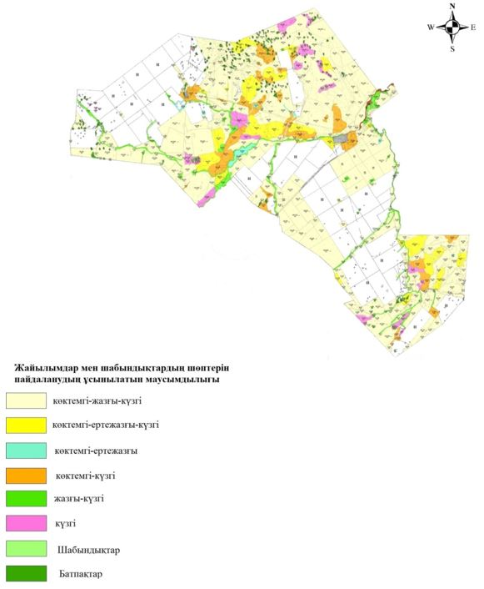

|  |  |
| --- | --- |
|  | Приречный ауылдық округінің 2021-2022 жылдарға арналған Жайылымдарды басқару және оларды пайдалану жоспарына 4-қосымша |

**Жайылым пайдаланушылардың су тұтыну нормасына сәйкес жасалған су көздерiне (көлдерге, өзендерге, тоғандарға, апандарға, суару немесе суландыру каналдарына, құбырлы немесе шахталы құдықтарға) қол жеткізу және жайылымы жоқ жеке және (немесе) заңды тұлғалардың ауыл шаруашылығы жануарларының мал басын орналастыру үшін жайылымдарды қайта бөлу және оны берілетін жайылымдарға ауыстыру схемасы**

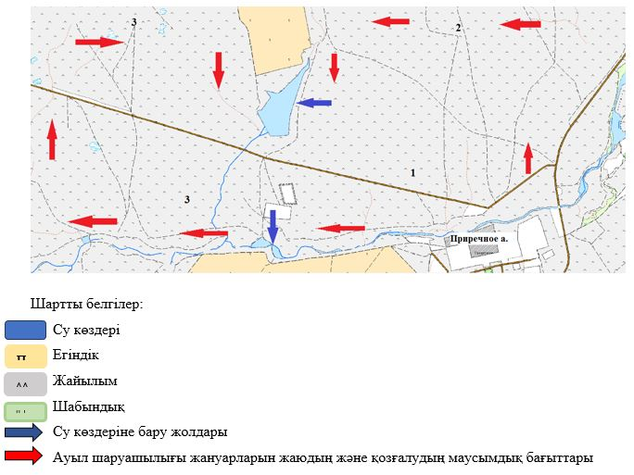

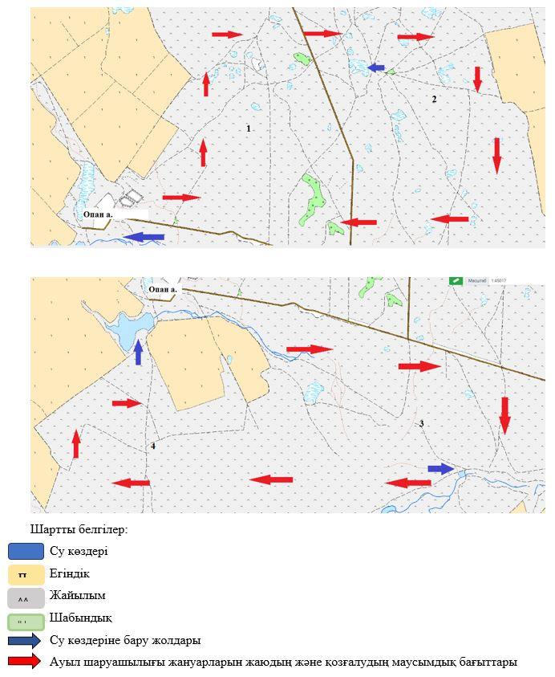

|  |  |
| --- | --- |
|  | Приречный ауылдық округінің 2021-2022 жылдарға арналған Жайылымдарды басқару және оларды пайдалану жоспарына 5-қосымша |

**Приречный ауылдық округінің маңында орналасқан жайылымдармен қамтамасыз етілмеген жеке және (немесе) заңды тұлғалардың ауыл шаруашылығы жануарларының мал басын шалғайдағы жайылымдарға орналастыру схемасы**

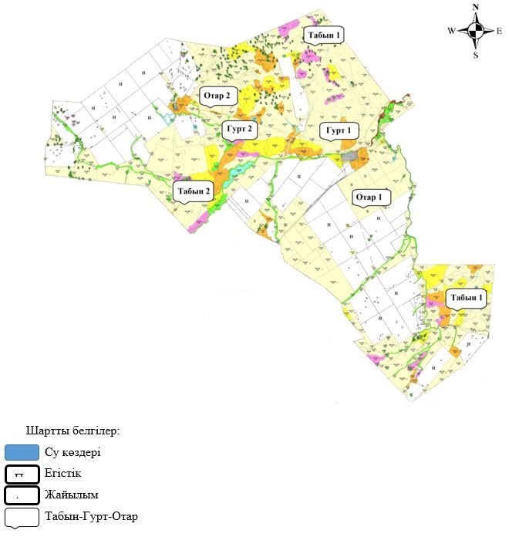

|  |  |
| --- | --- |
|  | Приречный ауылдық округінің 2021-2022 жылдарға арналған Жайылымдарды басқару және оларды пайдалану жоспарына 6-қосымша |

**Ауыл шаруашылығы жануарларын жаюдың және айдаудың маусымдық маршруттарын белгілейтін жайылымдарды пайдалану жөніндегі күнтізбелік кестесі**

|  |  |  |  |  |  |  |  |  |  |
| --- | --- | --- | --- | --- | --- | --- | --- | --- | --- |
| № | Ауылдық округ атауы | 2021 жылға алқаптар саны | | | | 2022 жылға алқаптар саны | | | |
| 1 | 2 | 3 | 4 | 1 | 2 | 3 | 4 |
| 1 | Приречное | КмЖМ | ЖМ | ДА | ЖКз | КмЖМ | ЖМ | ЖКзМ | ДА |

      Ескерту: аббревиатуралардың толық жазылуы:

      КмЖМ – көктемгі-жазғы мезгіл;

      ЖКзМ – жазғы-күзгі мезгіл;

      ЖМ – жазғы мезгіл;

      ДА – демалудағы алқап.

|  |  |
| --- | --- |
|  | Целиноград аудандық мәслихатының 2021 жылғы 17 қыркүйектегі № 66/13-7 шешіміне 12қосымша |

**Рахымжан Қошқарбаев ауылдық округінің 2021-2022 жылдарға арналған жайылымдарды басқару және оларды пайдалану жоспары**

      Осы Рахымжан Қошқарбаев ауылдық округінің 2021-2022 жылдарға арналған жайылымдарды басқару және оларды пайдалану жоспары (бұдан әрі - жоспар) Қазақстан Республикасының 2001 жылғы 23 қаңтардағы "Қазақстан Республикасындағы жергілікті мемлекеттік басқару және өзін-өзі басқару туралы", 2017 жылғы 20 ақпандағы "Жайылымдар туралы" Заңдарына және Қазақстан Республикасы Премьер-Министрінің орынбасары - Ауыл шаруашылығы министрінің 2017 жылғы 24 сәуірдегі № 173 "Жайылымдарды ұтымды пайдалану қағидаларын бекіту туралы" және Қазақстан Республикасы Ауыл шаруашылығы министрінің 2015 жылғы 14 сәуірдегі № 3-3/332 "Жайылымдардың жалпы алаңына түсетін жүктеменің шекті рұқсат етілетін нормасын бекіту туралы" бұйрығына сәйкес әзірленген.

      Жайылымдарды басқару және оларды пайдалану жөніндегі жоспар жайылымдарды ұтымды пайдалану, жемшөпке қажеттілікті тұрақты қамтамасыз ету және жайылымдардың тозу процестерін болғызбау мақсатында қабылданады.

      Жоспар құрамы:

      1) осы жоспарға 1-қосымшаға сәйкес Рахымжан Қошқарбаев ауылдық округі аумағында құқық белгілейтін құжаттар негізінде жер санаттары, жер учаскелерінің меншік иелері және жер пайдаланушылар бөлінісінде әкімшілік-аумақтық бірлік аумағында жайылымдардың орналасу схемасы (карта);

      2) осы жоспарға 2-қосымшаға сәйкес жайылым айналымдарының қолайлы схемалары;

      3) осы жоспарға 3-қосымшаға сәйкес Рахымжан Қошқарбаев ауылдық округі аумағында жайылымдардың, оның ішінде маусымдық жайылымдардың сыртқы және ішкі шекаралары мен алаңдары, жайылымдық инфрақұрылым объектілері белгіленген картасы;

      4) осы жоспарға 4-қосымшаға сәйкес Рахымжан Қошқарбаев ауылдық округінің аумағында жайылым пайдаланушылардың су тұтыну нормасына сәйкес жасалған су көздерiне (көлдерге, өзендерге, тоғандарға, апандарға, суару немесе суландыру каналдарына, құбырлы немесе шахталы құдықтарға) қол жеткізу схемасы;

      5) осы жоспарға 4-қосымшаға сәйкес Рахымжан Қошқарбаев ауылдық округінің жайылымы жоқ жеке және (немесе) заңды тұлғалардың ауыл шаруашылығы жануарларының мал басын орналастыру үшін жайылымдарды қайта бөлу және оны берілетін жайылымдарға ауыстыру схемасы;

      6) осы жоспарға 5-қосымшаға сәйкес Рахымжан Қошқарбаев ауылдық округі маңында орналасқан жайылымдармен қамтамасыз етілмеген жеке және (немесе) заңды тұлғалардың ауыл шаруашылығы жануарларының мал басын шалғайдағы жайылымдарға орналастыру схемасы;

      7) осы жоспарға 6-қосымшаға сәйкес ауыл шаруашылығы жануарларын жаюдың және айдаудың маусымдық маршруттарын белгілейтін жайылымдарды пайдалану жөніндегі күнтізбелік кестесі.

      Жоспар жайылымдарды геоботаникалық тексерудің жай-күйі туралы мәліметтерді, ветеринариялық-санитариялық объектілер туралы мәліметтерді, иелерін көрсете отырып ауыл шаруашылығы жануарларының саны туралы деректерді – жайылым пайдаланушыларды, жеке және (немесе) заңды тұлғаларды, ауыл шаруашылығы жануарларының түрлері мен жыныстық-жас топтары бойынша қалыптастырылған табындардың, отарлардың және олардың саны туралы деректерді, шалғайдағы жайылымдарда жаю үшін ауыл шаруашылығы жануарларының мал басын қалыптастыру туралы мәліметтерді, мәдени және аридті жайылымдарда ауыл шаруашылығы жануарларын жаю ерекшеліктері туралы мәліметтерді, мемлекеттік органдар, жеке және (немесе) заңды тұлғалар ұсынған малды айдауға арналған сервитуттар туралы мәліметтерді ескере отырып, жергілікті өзін-өзі басқару органдарының, ауыл, ауылдық округ әкімдері және жайылым пайдаланушылардың қатысуымен әзірленді.

      Әкімшілік-аумақтық бөлініс бойынша Рахымжан Қошқарбаев ауылдық округінде 3 ауылдық елді мекен бар.

      Рахымжан Қошқарбаев ауылдық округі аумағының жалпы көлемі 40727 гектар, оның ішінде жайылымдық жерлер – 6465 гектар, егістік – 26309 гектар, шабындық – 2188 гектар.

      Жер санаттары бойынша:

      ауыл шаруашылығы мақсатындағы жерлер – 34962 гектар;

      елді мекендердің жері - 5765 гектар;

      Табиғи жағдайлар бойынша Рахымжан Қошқарбаев ауылдық округінің аумағы дала зонасының шегінде және агроклиматтық көрсеткіштер бойынша екі агроклиматтық ауданда орналасқан: шамалы құрғақшылық қалыпты жылы (орталық және оңтүстік бөлігі) және құрғақ қалыпты жылы (солтүстік бөлігі), олар континенттіліктің барлық ерекшеліктерімен сипатталады: суық созылмалы қыс мезгілімен, қысқа қалыпты ыстық жаз мезгілімен, қыстың және жаз температураларының күрт қарама-қайшылықтарымен, жылдық жауын-шашынның аз мөлшерімен сипатталады. Топырақ негізінен оңтүстік қарашірікті азгумусты ауыр сазды.

      2021 жылдың 1 қаңтарында Рахымжан Қошқарбаев ауылдық округінде жұртшылық шаруашылықтарында ірі қара мал 768 бас, оның ішінде 452 аналық бас, 1407 бас ұсақ қара мал, 654 бас жылқы бар.

      Рахымжан Қошқарбаев ауылдық округі бойынша ауыл шаруашылығы малдарын қамтамасыз ету үшін барлығы 6465 гектар жайылымдық жерлер бар. Елді мекен шегінде 4145 гектар жайылым бар.

      Рахымжан Қошқарбаев ауылдық округінде мал айдауға арналған сервитуттар орнатылмаған.

      Рахымжан Қошқарбаев ауылдық округінде 1 ветеринарлық пункт, 1 мал қорымы, 1 мал сою алаңы бар.

      Жоғарыда баяндалғанның негізінде, елді-мекендерде 4145 гектар көлемінде жайылым бар болса, Қазақстан Республикасының "Жайылымдар туралы" Заңының 15 бабына сәйкес жергілікті халықтың мұқтаждығы үшін аналық (сауын сиыр) мал басын ұстау бойынша жүктеме нормасы 8,5 гектар/бас есебінде қажеттілік 3842 гектарды құрайды. Жергілікті халықтың басқа да ауыл шаруашылығы малдарын жаю бойынша жайылымдық жерлердің қажеттілігі 15882 гектар ірі қара мал басына жүктеме нормасы 8,5 гектар/бас, ұсақ қара мал – 2 гектар/бас, жылқы – 10 гектар/бас. Жайылымдық жерлердің қалыптасқан қажеттілігін мемлекет мұқтажы үшін жерлерді сатып алу есебінен толықтыру қажет.

      Қажеттілік:

      ірі қара мал үшін - 768 бас *8,5 гектар/бас = 6528 гектар;

      ұсақ мал үшін - 1407 бас *2 гектар/бас = 2814 гектар;

      жылқы үшін – 654 бас *10 гектар/бас = 6540 гектар.

      6528+2814+6540=15882 гектар.

|  |  |
| --- | --- |
|  | Рахымжан Қошқарбаев ауылдық округінің 2021-2022 жылдарға арналған Жайылымдарды басқару және оларды пайдалану жоспарына 1-қосымша |

**Рахымжан Қошқарбаев ауылдық округі бойынша құқық белгілейтін құжаттар негізінде жер санаттары, жер учаскелерінің меншік иелері және жер пайдаланушылар бөлінісінде әкімшілік-аумақтық бірлік аумағында жайылымдардың орналасу схемасы (карта)**

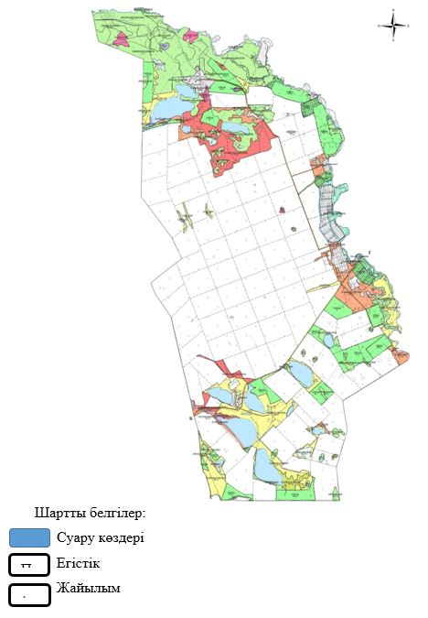

**1-кесте. Рахымжан Қошқарбаев ауылдық округі бойынша елді мекендер бөлінісінде ірі қара мал аналық (сауын) мал басын орналастыру үшін жайылымдарды бөлу жөніндегі мәліметтер**

|  |  |  |  |  |  |  |  |  |
| --- | --- | --- | --- | --- | --- | --- | --- | --- |
| № | Елді мекен атауы | Жайылым алаңы, (гектар) | Сауын сиырлар, (бас) | Бір мал басына жайылым қажеттілігі, (гектар) | Жайылым қажеттілігі, (гектар) | Жайылыммен қатамасыз етілмеген, (гектар) | Қажеттілікпен қамтамасыз ету, % | Артық, (гектар) |
| 1 | Рахымжан Қошқарбаев | 2490 | 317 | 8,5 | 2694,5 | 0 | 92 |  |
| 2 | Преображенка | 1000 | 18 | 8,5 | 153 | 0 | 653 |  |
| 3 | Сарыкөл | 655 | 117 | 8,5 | 994,5 | 0 | 66 |  |
|  | Барлығы | 4145 | 452 |  | 3842 | 0 | 108 | 303 |

**2-кесте. Рахымжан Қошқарбаев ауылдық округі бойынша жер учаскелерінің меншік иелері бөлінісінде ауыл шаруашылығы жануарларын орналастыру үшін жайылымдарды қайта бөлу туралы мәліметтер**

|  |  |  |  |  |  |  |  |  |  |  |  |
| --- | --- | --- | --- | --- | --- | --- | --- | --- | --- | --- | --- |
| № | Елді мекен атауы | Малдың түрлері бойынша саны, (бас) | | | Бір мал басына жайылым қажеттілігі, (гектар) | | | Жайылым қажеттілігі, (гектар) | | | |
| Ірі қара мал | Ұсақ қара мал | Жылқы | Ірі қара мал | Ұсақ қара мал | Жылқы | Ірі қара мал | Ұсақ қара мал | Жылқы | Барлығы, гектар |
| 1 | Рахымжан Қошқарбаев | 522 | 732 | 397 | 8,5 | 2 | 10 | 4437 | 1464 | 3970 | 9871 |
| 2 | Преображенка | 34 | 61 | 41 | 8,5 | 2 | 10 | 289 | 122 | 410 | 821 |
| 3 | Сарыкөл | 212 | 614 | 216 | 8,5 | 2 | 10 | 1802 | 1228 | 2160 | 5190 |
|  | Барлығы | 768 | 1407 | 654 |  |  |  | 6528 | 2814 | 6540 | 15882 |

|  |  |
| --- | --- |
|  |  |
|  | Рахымжан Қошқарбаев ауылдық округінің 2021-2022 жылдарға арналған Жайылымдарды басқару және оларды пайдалану жоспарына 2-қосымша |

**Рахымжан Қошқарбаев ауылдық округінің жайылым айналымдарының қолайлы схемалары**

|  |  |  |  |  |
| --- | --- | --- | --- | --- |
| Жылдар | 1-алқап | 2-алқап | 3-алқап | 4-алқап |
| 2021 | Көктемгі-жазғы мезгіл 1 | жазғы мезгіл 2 | Күзгі мезгіл 3 | Демалушы алқап 4 |
| 2022 | Демалушы алқап 4 | Көктемгі - жазғы мезгіл 1 | жазғы мезгіл 2 | Күзгі мезгіл 3 |

      Ескерту: 1, 2, 3, 4 – алқаптарды жыл ішінде пайдалану реттілігі.

|  |  |
| --- | --- |
|  | Рахымжан Қошқарбаев ауылдық округінің 2021-2022 жылдарға арналған Жайылымдарды басқару және оларды пайдалану жоспарына 3-қосымша |

**Жайылымдардың, оның ішінде маусымдық жайылымдардың сыртқы және ішкі шекаралары мен алаңдары, жайылымдық инфрақұрылым объектілері белгіленген карта**

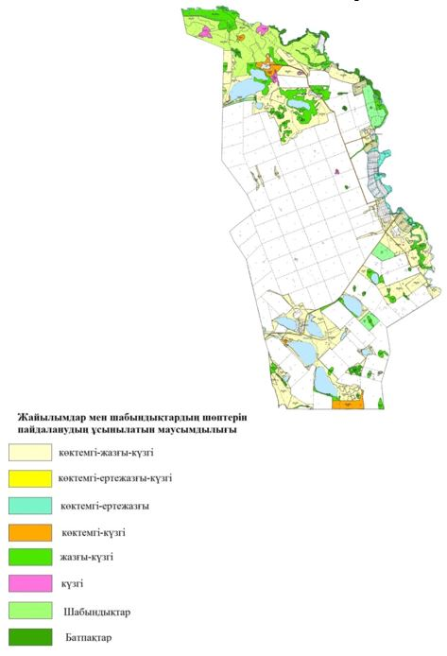

|  |  |
| --- | --- |
|  | Рахымжан Қошқарбаев ауылдық округінің 2021-2022 жылдарға арналған Жайылымдарды басқару және оларды пайдалану жоспарына 4-қосымша |

**Жайылым пайдаланушылардың су тұтыну нормасына сәйкес жасалған су көздерiне (көлдерге, өзендерге, тоғандарға, апандарға, суару немесе суландыру каналдарына, құбырлы немесе шахталы құдықтарға) қол жеткізу және жайылымы жоқ жеке және (немесе) заңды тұлғалардың ауыл шаруашылығы жануарларының мал басын орналастыру үшін жайылымдарды қайта бөлу және оны берілетін жайылымдарға ауыстыру схемасы**

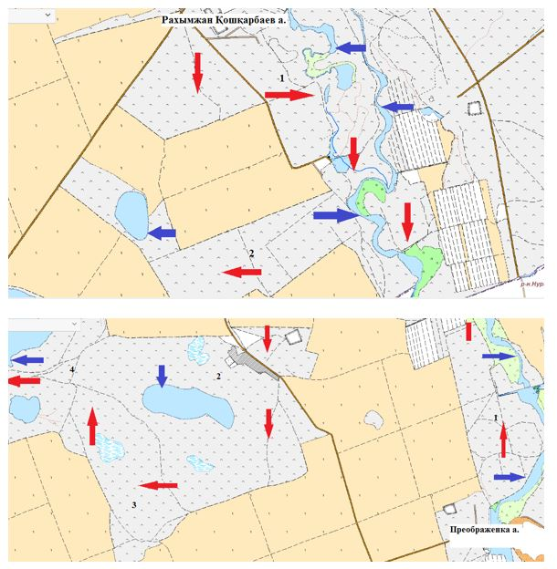

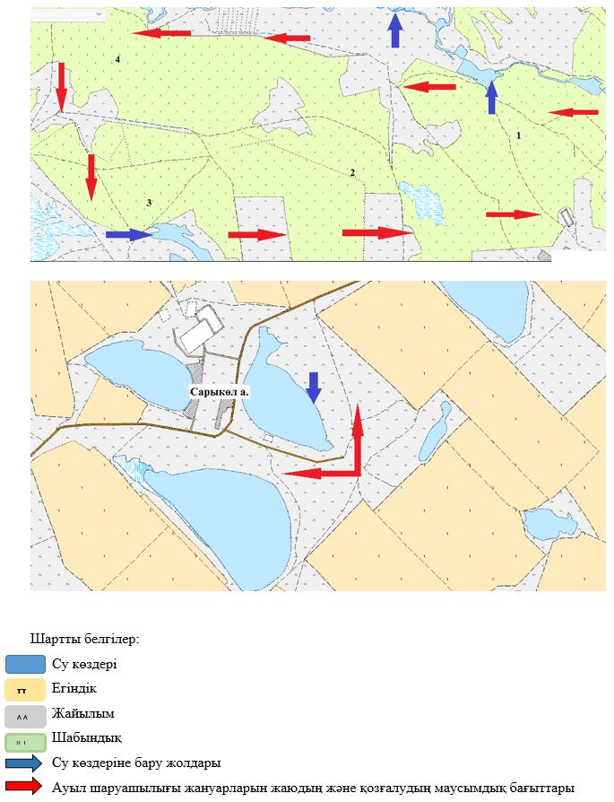

|  |  |
| --- | --- |
|  | Рахымжан Қошқарбаев ауылдық округінің 2021-2022 жылдарға арналған Жайылымдарды басқару және оларды пайдалану жоспарына 5-қосымша |

**Рахымжан Қошқарбаев ауылдық округінің маңында орналасқан жайылымдармен қамтамасыз етілмеген жеке және (немесе) заңды тұлғалардың ауыл шаруашылығы жануарларының мал басын шалғайдағы жайылымдарға орналастыру схемасы**

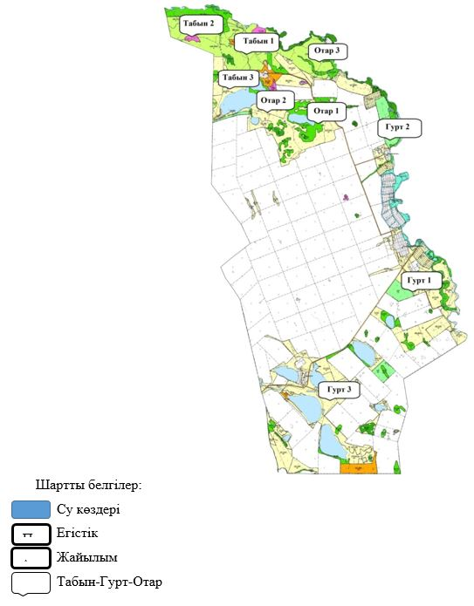

|  |  |
| --- | --- |
|  | Рахымжан Қошқарбаев 2021-2022 жылдарға арналған Жайылымдарды басқару және оларды пайдалану жоспарына 6-қосымша |

**Ауыл шаруашылығы жануарларын жаюдың және айдаудың маусымдық маршруттарын белгілейтін жайылымдарды пайдалану жөніндегі күнтізбелік кестесі**

|  |  |  |  |  |  |  |  |  |  |
| --- | --- | --- | --- | --- | --- | --- | --- | --- | --- |
| № | Ауылдық округ атауы | 2021 жылға алқаптар саны | | | | 2022 жылға алқаптар саны | | | |
| 1 | 2 | 3 | 4 | 1 | 2 | 3 | 4 |
| 1 | Рахымжан Қошқарбаев | КмЖМ | ЖМ | ДА | ЖКз | КмЖМ | ЖМ | ЖКзМ | ДА |

      Ескерту: аббревиатуралардың толық жазылуы:

      КмЖМ – көктемгі-жазғы мезгіл;

      ЖКзМ – жазғы-күзгі мезгіл;

      ЖМ – жазғы мезгіл;

      ДА – демалудағы алқап.

|  |  |
| --- | --- |
|  | Целиноград аудандық мәслихатының 2021 жылғы 17 қыркүйектегі № 66/13-7 шешіміне 13-қосымша |

**Софиевка ауылдық округінің 2021-2022 жылдарға арналған жайылымдарды басқару және оларды пайдалану жоспары**

      Осы Софиевка ауылдық округінің 2021-2022 жылдарға арналған жайылымдарды басқару және оларды пайдалану жоспары (бұдан әрі - жоспар) Қазақстан Республикасының 2001 жылғы 23 қаңтардағы "Қазақстан Республикасындағы жергілікті мемлекеттік басқару және өзін-өзі басқару туралы", 2017 жылғы 20 ақпандағы "Жайылымдар туралы" Заңдарына және Қазақстан Республикасы Премьер-Министрінің орынбасары - Ауыл шаруашылығы министрінің 2017 жылғы 24 сәуірдегі № 173 "Жайылымдарды ұтымды пайдалану қағидаларын бекіту туралы" және Қазақстан Республикасы Ауыл шаруашылығы министрінің 2015 жылғы 14 сәуірдегі № 3-3/332 "Жайылымдардың жалпы алаңына түсетін жүктеменің шекті рұқсат етілетін нормасын бекіту туралы" бұйрығына сәйкес әзірленген.

      Жайылымдарды басқару және оларды пайдалану жөніндегі жоспар жайылымдарды ұтымды пайдалану, жемшөпке қажеттілікті тұрақты қамтамасыз ету және жайылымдардың тозу процестерін болғызбау мақсатында қабылданады.

      Жоспар құрамы:

      1) осы жоспарға 1-қосымшаға сәйкес Софиевка ауылдық округі аумағында құқық белгілейтін құжаттар негізінде жер санаттары, жер учаскелерінің меншік иелері және жер пайдаланушылар бөлінісінде әкімшілік-аумақтық бірлік аумағында жайылымдардың орналасу схемасы (карта);

      2) осы жоспарға 2-қосымшаға сәйкес жайылым айналымдарының қолайлы схемалары;

      3) осы жоспарға 3-қосымшаға сәйкес Софиевка ауылдық округі аумағында жайылымдардың, оның ішінде маусымдық жайылымдардың сыртқы және ішкі шекаралары мен алаңдары, жайылымдық инфрақұрылым объектілері белгіленген картасы;

      4) осы жоспарға 4-қосымшаға сәйкес Софиевка ауылдық округінің аумағында жайылым пайдаланушылардың су тұтыну нормасына сәйкес жасалған су көздерiне (көлдерге, өзендерге, тоғандарға, апандарға, суару немесе суландыру каналдарына, құбырлы немесе шахталы құдықтарға) қол жеткізу схемасы;

      5) осы жоспарға 4-қосымшаға сәйкес Софиевка ауылдық округінің жайылымы жоқ жеке және (немесе) заңды тұлғалардың ауыл шаруашылығы жануарларының мал басын орналастыру үшін жайылымдарды қайта бөлу және оны берілетін жайылымдарға ауыстыру схемасы;

      6) осы жоспарға 5-қосымшаға сәйкес Софиевка ауылдық округі маңында орналасқан жайылымдармен қамтамасыз етілмеген жеке және (немесе) заңды тұлғалардың ауыл шаруашылығы жануарларының мал басын шалғайдағы жайылымдарға орналастыру схемасы;

      7) осы жоспарға 6-қосымшаға сәйкес ауыл шаруашылығы жануарларын жаюдың және айдаудың маусымдық маршруттарын белгілейтін жайылымдарды пайдалану жөніндегі күнтізбелік кестесі.

      Жоспар жайылымдарды геоботаникалық тексерудің жай-күйі туралы мәліметтерді, ветеринариялық-санитариялық объектілер туралы мәліметтерді, иелерін көрсете отырып ауыл шаруашылығы жануарларының саны туралы деректерді – жайылым пайдаланушыларды, жеке және (немесе) заңды тұлғаларды, ауыл шаруашылығы жануарларының түрлері мен жыныстық-жас топтары бойынша қалыптастырылған табындардың, отарлардың және олардың саны туралы деректерді, шалғайдағы жайылымдарда жаю үшін ауыл шаруашылығы жануарларының мал басын қалыптастыру туралы мәліметтерді, мәдени және аридті жайылымдарда ауыл шаруашылығы жануарларын жаю ерекшеліктері туралы мәліметтерді, мемлекеттік органдар, жеке және (немесе) заңды тұлғалар ұсынған малды айдауға арналған сервитуттар туралы мәліметтерді ескере отырып, жергілікті өзін-өзі басқару органдарының, ауыл, ауылдық округ әкімдері және жайылым пайдаланушылардың қатысуымен әзірленді.

      Әкімшілік-аумақтық бөлініс бойынша Софиевка ауылдық округінде 2 ауылдық елді мекен бар.

      Софиевка ауылдық округі аумағының жалпы көлемі 48 617 гектар, оның ішінде жайылымдық жерлер – 31 390 гектар, егістік – 13 418 гектар, шабындық – 48 гектар.

      Жер санаттары бойынша бөлінеді:

      ауыл шаруашылығы мақсатындағы жерлер – 44 856 гектар;

      елді мекендердің жері - 3761 гектар;

      Табиғи жағдайлар бойынша Софиевка ауылдық округінің аумағы дала зонасының шегінде және агроклиматтық көрсеткіштер бойынша екі агроклиматтық ауданда орналасқан: шамалы құрғақшылық қалыпты жылы (орталық және оңтүстік бөлігі) және құрғақ қалыпты жылы (солтүстік бөлігі), олар континенттіліктің барлық ерекшеліктерімен сипатталады: суық созылмалы қыс мезгілімен, қысқа қалыпты ыстық жаз мезгілімен, қыстың және жаз температураларының күрт қарама-қайшылықтарымен, жылдық жауын-шашынның аз мөлшерімен сипатталады. Топырақ негізінен оңтүстік қарашірікті азгумусты ауыр сазды.

      2021 жылдың 1 қаңтарында Софиевка ауылдық округінде жұртшылық шаруашылықтарында ірі қара мал 786 бас, оның ішінде 413 аналық бас, 1232 бас ұсақ қара мал, 720 бас жылқы бар.

      Софиевка ауылдық округі бойынша ауыл шаруашылығы малдарын қамтамасыз ету үшін барлығы 31390 гектар жайылымдық жерлер бар. Елді мекен шегінде 2802 гектар жайылым бар.

      Софиевка ауылдық округінде мал айдауға арналған сервитуттар орнатылмаған.

      Софиевка ауылдық округінде 1 ветеринарлық пункт, 1 мал қорымы бар.

      Жоғарыда баяндалғанның негізінде, елді-мекендерде 2802 гектар көлемінде жайылым бар болса, Қазақстан Республикасының "Жайылымдар туралы" Заңының 15 бабына сәйкес жергілікті халықтың мұқтаждығы үшін аналық (сауын сиыр) мал басын ұстау бойынша жүктеме нормасы 8,5 гектар/бас есебінде қажеттілік 3510,5 гектарды құрайды. Жергілікті халықтың басқа да ауыл шаруашылығы малдарын жаюға жайылымдық жерлердің қажеттілігі 16345 гектарды ірі қара мал басына жүктеме нормасы 8,5 гектар/бас, ұсақ қара мал 2 гектар/бас, жылқы 10 гектар/бас құрайды. Жайылымдық жерлердің қалыптасқан қажеттілігін мемлекет мұқтажы үшін жерлерді сатып алу есебінен толықтыру қажет.

      Қажеттілік:

      ірі қара мал үшін 786 бас *8,5 гектар/бас = 6681 гектар;

      ұсақ мал үшін 1232 бас *2 гектар/бас = 2464 гектар;

      жылқы үшін 720 бас *10 гектар/бас = 7200 гектар.

      6681+2464+7200=16345 гектар.

|  |  |
| --- | --- |
|  | Софиевка ауылдық округінің 2021-2022 жылдарға арналған Жайылымдарды басқару және оларды пайдалану жоспарына 1-қосымша |

**Софиевка ауылдық округі бойынша құқық белгілейтін құжаттар негізінде жер санаттары, жер учаскелерінің меншік иелері және жер пайдаланушылар бөлінісінде әкімшілік-аумақтық бірлік аумағында жайылымдардың орналасу схемасы (карта)**

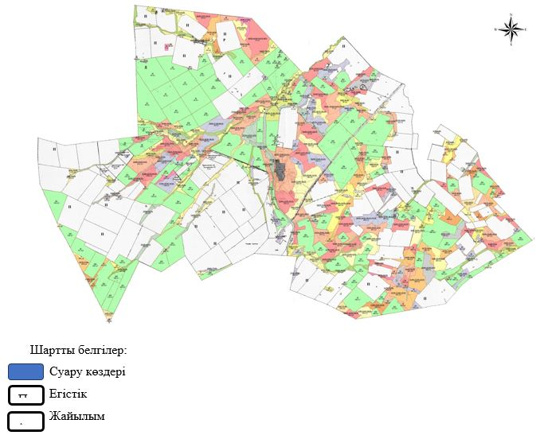

**1-кесте. Софиевка ауылдық округі бойынша елді мекендер бөлінісінде ірі қара мал аналық (сауын) мал басын орналастыру үшін жайылымдарды бөлу жөніндегі мәліметтер**

|  |  |  |  |  |  |  |  |  |
| --- | --- | --- | --- | --- | --- | --- | --- | --- |
| № | Елді мекен атауы | Жайылым алаңы, (гектар) | Сауын сиырлар, (бас) | Бір мал басына жайылым қажеттілігі, (гектар) | Жайылым қажеттілігі, (гектар) | Жайылыммен қатамасыз етілмеген, (гектар) | Қажеттілікпен қамтамасыз ету, % | Артық, (гектар) |
| 1 | Софиевка | 2000 | 405 | 8,5 | 3442,5 | 1445,5 | 58 |  |
| 2 | Жабай | 802 | 8 | 8,5 | 68 | 0 | 100 |  |
|  | Барлығы | 2802 | 413 |  | 3510,5 | 708,5 | 80 | 0 |

      Ескерту: сауын сиырларға арналған жайылымдық алқаптардың жетіспейтін көлемі Жер кодексінің 84-бабы 2-тармағының 4-1) тармақшасына сәйкес мемлекет мұқтажы үшін сатып алу есебінен қамтамасыз етіледі

**2-кесте. Софиевка ауылдық округі бойынша жер учаскелерінің меншік иелері бөлінісінде ауыл шаруашылығы жануарларын орналастыру үшін жайылымдарды қайта бөлу туралы мәліметтер**

|  |  |  |  |  |  |  |  |  |  |  |  |
| --- | --- | --- | --- | --- | --- | --- | --- | --- | --- | --- | --- |
| № | Елді мекен атауы | Малдың түрлері бойынша саны, (бас) | | | Бір мал басына жайылым қажеттілігі, (гектар) | | | Жайылым қажеттілігі, (гектар) | | | |
| Ірі қара мал | Ұсақ қара мал | Жылқы | Ірі қара мал | Ұсақ қара мал | Жылқы | Ірі қара мал | Ұсақ қара мал | Жылқы | Барлығы, гектар |
| 1 | Софиевка | 756 | 1232 | 720 | 8,5 | 2 | 10 | 6426 | 2464 | 7200 | 16090 |
| 2 | Жабай | 30 | 0 | 0 | 8,5 | 2 | 10 | 255 | 0 | 0 | 255 |
|  | Барлығы | 786 | 1232 | 720 |  |  |  | 6681 | 2464 | 7200 | 16345 |

|  |  |
| --- | --- |
|  |  |
|  | Софиевка ауылдық округінің 2021-2022 жылдарға арналған Жайылымдарды басқару және оларды пайдалану жоспарына 2-қосымша |

**Софиевка ауылдық округінің жайылым айналымдарының қолайлы схемалары**

|  |  |  |  |  |
| --- | --- | --- | --- | --- |
| Жылдар | 1-алқап | 2-алқап | 3-алқап | 4-алқап |
| 2021 | Көктемгі-жазғы мезгіл 1 | жазғы мезгіл 2 | Күзгі мезгіл 3 | Демалушы алқап 4 |
| 2022 | Демалушы алқап 4 | Көктемгі - жазғы мезгіл 1 | жазғы мезгіл 2 | Күзгі мезгіл 3 |

      Ескерту: 1, 2, 3, 4 – алқаптарды жыл ішінде пайдалану реттілігі.

|  |  |
| --- | --- |
|  | Софиевка ауылдық округінің 2021-2022 жылдарға арналған Жайылымдарды басқару және оларды пайдалану жоспарына 3-қосымша |

**Жайылымдардың, оның ішінде маусымдық жайылымдардың сыртқы және ішкі шекаралары мен алаңдары, жайылымдық инфрақұрылым объектілері белгіленген карта**

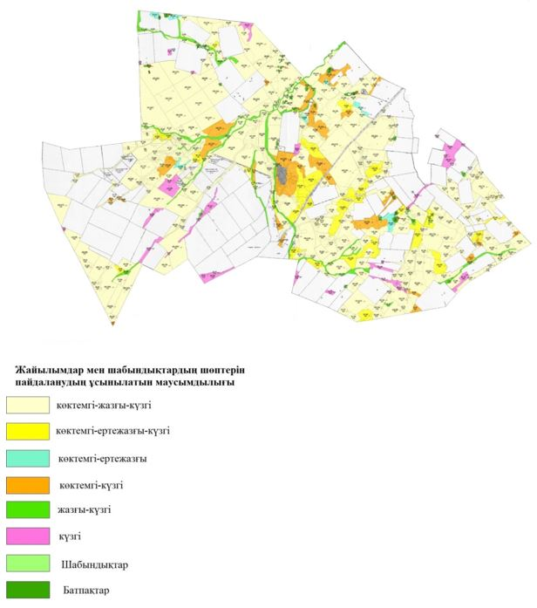

|  |  |
| --- | --- |
|  | Софиевка ауылдық округінің 2021-2022 жылдарға арналған Жайылымдарды басқару және оларды пайдалану жоспарына 4-қосымша |

**Жайылым пайдаланушылардың су тұтыну нормасына сәйкес жасалған су көздерiне (көлдерге, өзендерге, тоғандарға, апандарға, суару немесе суландыру каналдарына, құбырлы немесе шахталы құдықтарға) қол жеткізу және жайылымы жоқ жеке және (немесе) заңды тұлғалардың ауыл шаруашылығы жануарларының мал басын орналастыру үшін жайылымдарды қайта бөлу және оны берілетін жайылымдарға ауыстыру схемасы**

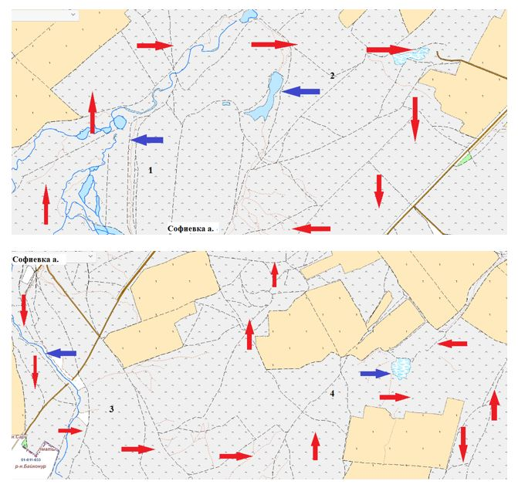

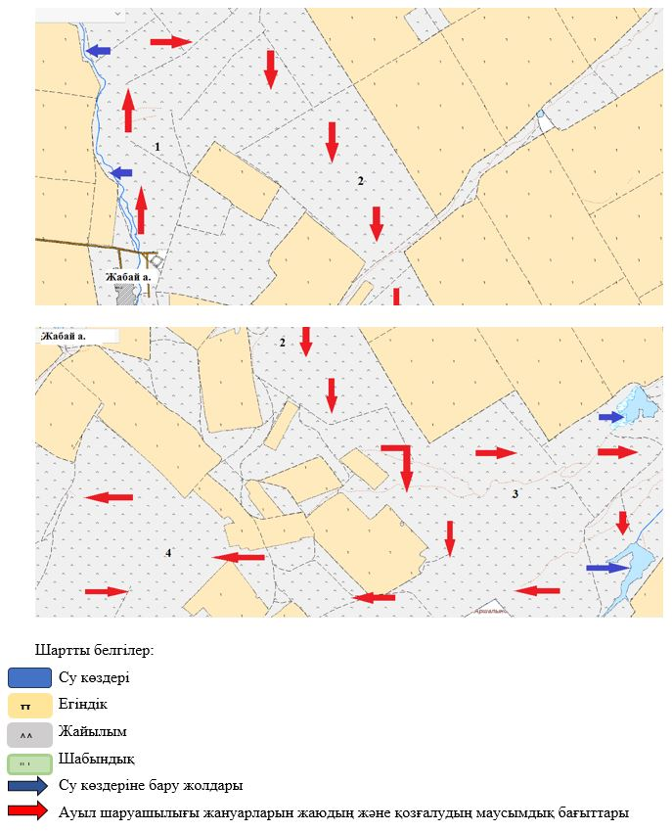

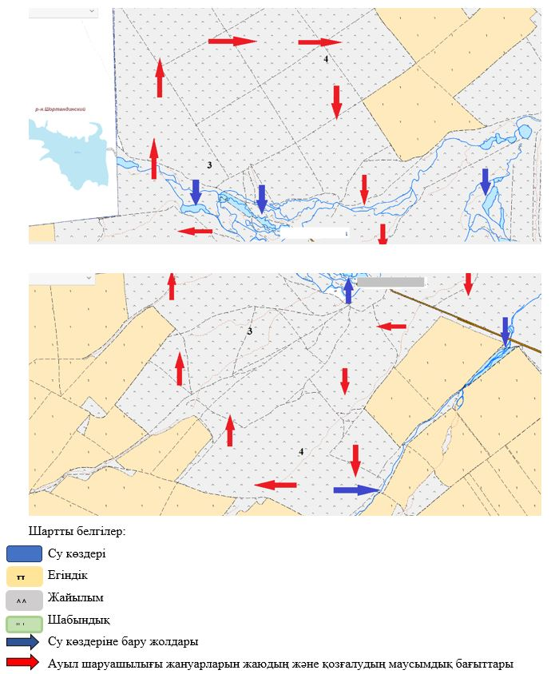

|  |  |
| --- | --- |
|  | Софиевка ауылдық округінің 2021-2022 жылдарға арналған Жайылымдарды басқару және оларды пайдалану жоспарына 5-қосымша |

**Софиевка ауылдық округінің маңында орналасқан жайылымдармен қамтамасыз етілмеген жеке және (немесе) заңды тұлғалардың ауыл шаруашылығы жануарларының мал басын шалғайдағы жайылымдарға орналастыру схемасы**

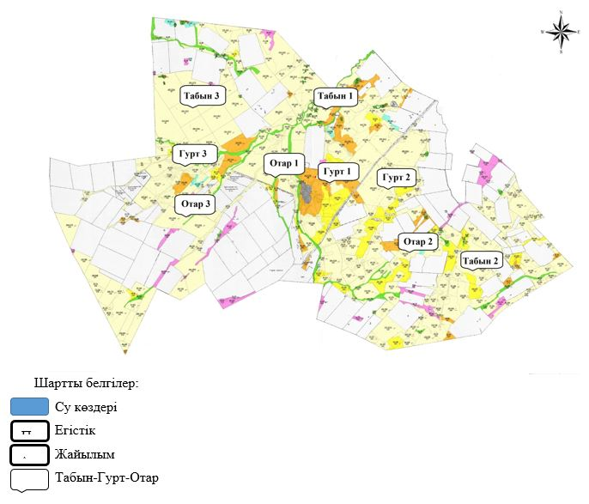

|  |  |
| --- | --- |
|  | Софиевка ауылдық округінің 2021-2022 жылдарға арналған Жайылымдарды басқару және оларды пайдалану жоспарына 6-қосымша |

**Ауыл шаруашылығы жануарларын жаюдың және айдаудың маусымдық маршруттарын белгілейтін жайылымдарды пайдалану жөніндегі күнтізбелік кестесі**

|  |  |  |  |  |  |  |  |  |  |
| --- | --- | --- | --- | --- | --- | --- | --- | --- | --- |
| № | Ауылдық округ атауы | 2021 жылға алқаптар саны | | | | 2022 жылға алқаптар саны | | | |
| 1 | 2 | 3 | 4 | 1 | 2 | 3 | 4 |
| 1 | Софиевка | КмЖМ | ЖМ | ДА | ЖКз | КмЖМ | ЖМ | ЖКзМ | ДА |

      Ескерту: аббревиатуралардың толық жазылуы:

      КмЖМ – көктемгі-жазғы мезгіл;

      ЖКзМ – жазғы-күзгі мезгіл;

      ЖМ – жазғы мезгіл;

      ДА – демалудағы алқап.

|  |  |
| --- | --- |
|  | Целиноград аудандық мәслихатының 2021 жылғы 17 қыркүйектегі № 66/13-7 шешіміне 14-қосымша |

**Талапкер ауылдық округінің 2021-2022 жылдарға арналған жайылымдарды басқару және оларды пайдалану жоспары**

      Осы Талапкер ауылдық округінің 2021-2022 жылдарға арналған жайылымдарды басқару және оларды пайдалану жоспары (бұдан әрі - жоспар) Қазақстан Республикасының 2001 жылғы 23 қаңтардағы "Қазақстан Республикасындағы жергілікті мемлекеттік басқару және өзін-өзі басқару туралы", 2017 жылғы 20 ақпандағы "Жайылымдар туралы" Заңдарына және Қазақстан Республикасы Премьер-Министрінің орынбасары - Ауыл шаруашылығы министрінің 2017 жылғы 24 сәуірдегі № 173 "Жайылымдарды ұтымды пайдалану қағидаларын бекіту туралы" және Қазақстан Республикасы Ауыл шаруашылығы министрінің 2015 жылғы 14 сәуірдегі № 3-3/332 "Жайылымдардың жалпы алаңына түсетін жүктеменің шекті рұқсат етілетін нормасын бекіту туралы" бұйрығына сәйкес әзірленген.

      Жайылымдарды басқару және оларды пайдалану жөніндегі жоспар жайылымдарды ұтымды пайдалану, жемшөпке қажеттілікті тұрақты қамтамасыз ету және жайылымдардың тозу процестерін болғызбау мақсатында қабылданады.

      Жоспар құрамы:

      1) осы жоспарға 1-қосымшаға сәйкес Талапкер ауылдық округі аумағында құқық белгілейтін құжаттар негізінде жер санаттары, жер учаскелерінің меншік иелері және жер пайдаланушылар бөлінісінде әкімшілік-аумақтық бірлік аумағында жайылымдардың орналасу схемасы (карта);

      2) осы жоспарға 2-қосымшаға сәйкес жайылым айналымдарының қолайлы схемалары;

      3) осы жоспарға 3-қосымшаға сәйкес Талапкер ауылдық округі аумағында жайылымдардың, оның ішінде маусымдық жайылымдардың сыртқы және ішкі шекаралары мен алаңдары, жайылымдық инфрақұрылым объектілері белгіленген картасы;

      4) осы жоспарға 4-қосымшаға сәйкес Талапкер ауылдық округінің аумағында жайылым пайдаланушылардың су тұтыну нормасына сәйкес жасалған су көздерiне (көлдерге, өзендерге, тоғандарға, апандарға, суару немесе суландыру каналдарына, құбырлы немесе шахталы құдықтарға) қол жеткізу схемасы;

      5) осы жоспарға 4-қосымшаға сәйкес Талапкер ауылдық округінің жайылымы жоқ жеке және (немесе) заңды тұлғалардың ауыл шаруашылығы жануарларының мал басын орналастыру үшін жайылымдарды қайта бөлу және оны берілетін жайылымдарға ауыстыру схемасы;

      6) осы жоспарға 5-қосымшаға сәйкес Талапкер ауылдық округі маңында орналасқан жайылымдармен қамтамасыз етілмеген жеке және (немесе) заңды тұлғалардың ауыл шаруашылығы жануарларының мал басын шалғайдағы жайылымдарға орналастыру схемасы;

      7) осы жоспарға 6-қосымшаға сәйкес ауыл шаруашылығы жануарларын жаюдың және айдаудың маусымдық маршруттарын белгілейтін жайылымдарды пайдалану жөніндегі күнтізбелік кестесі.

      Жоспар жайылымдарды геоботаникалық тексерудің жай-күйі туралы мәліметтерді, ветеринариялық-санитариялық объектілер туралы мәліметтерді, иелерін көрсете отырып ауыл шаруашылығы жануарларының саны туралы деректерді – жайылым пайдаланушыларды, жеке және (немесе) заңды тұлғаларды, ауыл шаруашылығы жануарларының түрлері мен жыныстық-жас топтары бойынша қалыптастырылған табындардың, отарлардың және олардың саны туралы деректерді, шалғайдағы жайылымдарда жаю үшін ауыл шаруашылығы жануарларының мал басын қалыптастыру туралы мәліметтерді, мәдени және аридті жайылымдарда ауыл шаруашылығы жануарларын жаю ерекшеліктері туралы мәліметтерді, мемлекеттік органдар, жеке және (немесе) заңды тұлғалар ұсынған малды айдауға арналған сервитуттар туралы мәліметтерді ескере отырып, жергілікті өзін-өзі басқару органдарының, ауыл, ауылдық округ әкімдері және жайылым пайдаланушылардың қатысуымен әзірленді.

      Әкімшілік-аумақтық бөлініс бойынша Талапкер ауылдық округінде 3 ауылдық елді мекен бар.

      Талапкер ауылдық округі аумағының жалпы көлемі 35 776 гектар, оның ішінде жайылымдық жерлер – 22 842 гектар, егістік – 6617 гектар, шабындық – 1138 гектар.

      Жер санаттары бойынша:

      ауыл шаруашылығы мақсатындағы жерлер – 30 736 гектар;

      елді мекендердің жері - 5040 гектар;

      Табиғи жағдайлар бойынша Талапкер ауылдық округінің аумағы дала зонасының шегінде және агроклиматтық көрсеткіштер бойынша екі агроклиматтық ауданда орналасқан: шамалы құрғақшылық қалыпты жылы (орталық және оңтүстік бөлігі) және құрғақ қалыпты жылы (солтүстік бөлігі), олар континенттіліктің барлық ерекшеліктерімен сипатталады: суық созылмалы қыс мезгілімен, қысқа қалыпты ыстық жаз мезгілімен, қыстың және жаз температураларының күрт қарама-қайшылықтарымен, жылдық жауын-шашынның аз мөлшерімен сипатталады. Топырақ негізінен оңтүстік қарашірікті азгумусты ауыр сазды.

      2021 жылдың 1 қаңтарында Талапкер ауылдық округінде жұртшылық шаруашылықтарында ірі қара мал 997 бас, оның ішінде 929 аналық бас, 2478 бас ұсақ қара мал, 323 бас жылқы бар.

      Талапкер ауылдық округі бойынша ауыл шаруашылығы малдарын қамтамасыз ету үшін барлығы 23 676 гектар жайылымдық жерлер бар, оның ішінде елді мекен шегінде жайылым алаңы 2370 гектарды құрайды.

      Талапкер ауылдық округінде мал айдауға арналған сервитуттар орнатылмаған.

      Талапкер ауылдық округінде 1 ветеринарлық пункт бар.

      Жоғарыда баяндалғанның негізінде, елді-мекендерде жайылым жоқ болса, Қазақстан Республикасының "Жайылымдар туралы" Заңының 15 бабына сәйкес, елді мекен шегінде аумағы 2370 гектар жайылымдық жер болғанда, жергілікті халықтың мұқтаждығы үшін аналық (сауын сиыр) мал басын ұстауға жүктеме нормасы 8,5 гектар/бас есебінде қажеттілік 7896,5 гектарды құрайды. Жергілікті халықтың басқа да ауыл шаруашылығы малдарын жаю бойынша жайылымдық жерлердің қажеттілігі 16660,5 гектарды ірі қара мал басына жүктеме нормасы 8,5 гектар/бас, ұсақ қара мал 2 гектар/бас, жылқы 10 гектар/бас құрайды. Жайылымдық жерлердің қалыптасқан қажеттілігін мемлекет мұқтажы үшін жерлерді сатып алу есебінен толықтыру қажет.

      Қажеттілік:

      ірі қара мал үшін 997 бас *8,5 гектар/бас = 8474,5 гектар;

      ұсақ мал үшін 2478 бас *2 гектар/бас = 4956 гектар;

      жылқы үшін 323 бас *10 гектар/бас = 3230 гектар.

      8474,5+4956+3230=16660,5 гектар.

|  |  |
| --- | --- |
|  | Талапкер ауылдық округінің 2021-2022 жылдарға арналған Жайылымдарды басқару және оларды пайдалану жоспарына 1-қосымша |

**Талапкер ауылдық округі бойынша құқық белгілейтін құжаттар негізінде жер санаттары, жер учаскелерінің меншік иелері және жер пайдаланушылар бөлінісінде әкімшілік-аумақтық бірлік аумағында жайылымдардың орналасу схемасы (карта)**

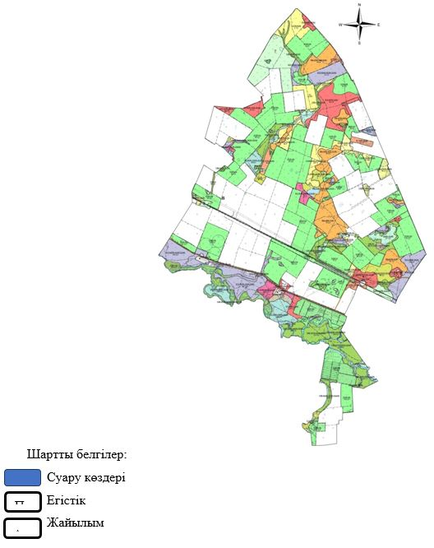

**1-кесте. Талапкер ауылдық округі бойынша елді мекендер бөлінісінде ірі қара мал аналық (сауын) мал басын орналастыру үшін жайылымдарды бөлу жөніндегі мәліметтер**

|  |  |  |  |  |  |  |  |  |
| --- | --- | --- | --- | --- | --- | --- | --- | --- |
| № | Елді мекен атауы | Жайылым алаңы, (гектар) | Сауын сиырлар, (бас) | Бір мал басына жайылым қажеттілігі, (гектар) | Жайылым қажеттілігі, (гектар) | Жайылыммен қатамасыз етілмеген, (гектар) | Қажеттілікпен қамтамасыз ету, % | Артық, (гектар) |
| 1 | Талапкер | 1200 | 315 | 8,5 | 2677,5 | 1477,5 | 0 | 0 |
| 2 | Қажымұкан | 770 | 521 | 8,5 | 4428,5 | 3658,5 | 0 | 0 |
| 3 | Ыбырай Алтынсарин | 400 | 93 | 8,5 | 790,5 | 390,5 | 0 | 0 |
|  | Барлығы | 2370 | 929 |  | 7896,5 | 5526 | 30 | 0 |

      Ескерту: сауын сиырларға арналған жайылымдық алқаптардың жетіспейтін көлемі Жер кодексінің 84-бабы 2-тармағының 4-1) тармақшасына сәйкес мемлекет мұқтажы үшін сатып алу есебінен қамтамасыз етіледі

**2-кесте. Талапкер ауылдық округі бойынша жер учаскелерінің меншік иелері бөлінісінде ауыл шаруашылығы жануарларын орналастыру үшін жайылымдарды қайта бөлу туралы мәліметтер**

|  |  |  |  |  |  |  |  |  |  |  |  |
| --- | --- | --- | --- | --- | --- | --- | --- | --- | --- | --- | --- |
| № | Елді мекен атауы | Малдың түрлері бойынша саны, (бас) | | | Бір мал басына жайылым қажеттілігі, (гектар) | | | Жайылым қажеттілігі, (гектар) | | | |
| Ірі қара мал | Ұсақ қара мал | Жылқы | Ірі қара мал | Ұсақ қара мал | Жылқы | Ірі қара мал | Ұсақ қара мал | Жылқы | Барлығы, гектар |
| 1 | Талапкер | 322 | 352 | 114 | 8,5 | 2 | 10 | 2737 | 704 | 1140 | 4581 |
| 2 | Қажымұкан | 579 | 1225 | 163 | 8,5 | 2 | 10 | 4921,5 | 2450 | 1630 | 9001,5 |
| 3 | Ыбырай Алтынсарин | 96 | 901 | 46 | 8,5 | 2 | 10 | 816 | 1802 | 460 | 3078 |
|  | Барлығы | 997 | 2478 | 323 |  |  |  | 8474,5 | 4956 | 3230 | 16660,5 |

|  |  |
| --- | --- |
|  |  |
|  | Талапкер ауылдық округінің 2021-2022 жылдарға арналған Жайылымдарды басқару және оларды пайдалану жоспарына 2-қосымша |

**Талапкер ауылдық округінің жайылым айналымдарының қолайлы схемалары**

|  |  |  |  |  |
| --- | --- | --- | --- | --- |
| Жылдар | 1-алқап | 2-алқап | 3-алқап | 4-алқап |
| 2021 | Көктемгі-жазғы мезгіл 1 | жазғы мезгіл 2 | Күзгі мезгіл 3 | Демалушы алқап 4 |
| 2022 | Демалушы алқап 4 | Көктемгі - жазғы мезгіл 1 | жазғы мезгіл 2 | Күзгі мезгіл 3 |

      Ескерту: 1, 2, 3, 4 – алқаптарды жыл ішінде пайдалану реттілігі.

|  |  |
| --- | --- |
|  | Талапкер ауылдық округінің 2021-2022 жылдарға арналған Жайылымдарды басқару және оларды пайдалану жоспарына 3-қосымша |

**Жайылымдардың, оның ішінде маусымдық жайылымдардың сыртқы және ішкі шекаралары мен алаңдары, жайылымдық инфрақұрылым объектілері белгіленген карта**

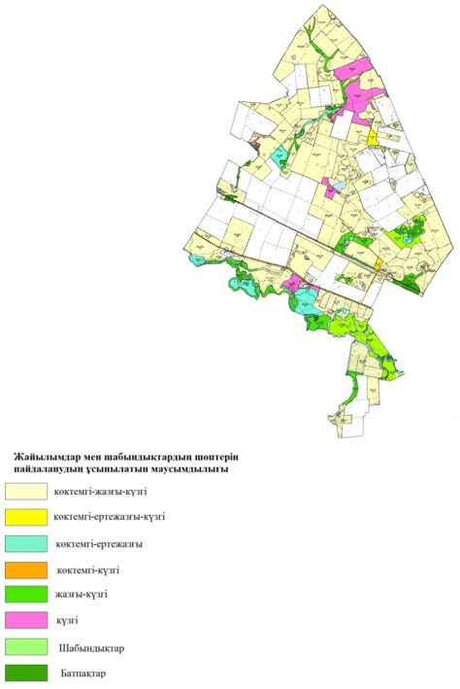

|  |  |
| --- | --- |
|  | Талапкер ауылдық округінің 2021-2022 жылдарға арналған Жайылымдарды басқару және оларды пайдалану жоспарына 4-қосымша |

**Жайылым пайдаланушылардың су тұтыну нормасына сәйкес жасалған су көздерiне (көлдерге, өзендерге, тоғандарға, апандарға, суару немесе суландыру каналдарына, құбырлы немесе шахталы құдықтарға) қол жеткізу және жайылымы жоқ жеке және (немесе) заңды тұлғалардың ауыл шаруашылығы жануарларының мал басын орналастыру үшін жайылымдарды қайта бөлу және оны берілетін жайылымдарға ауыстыру схемасы**

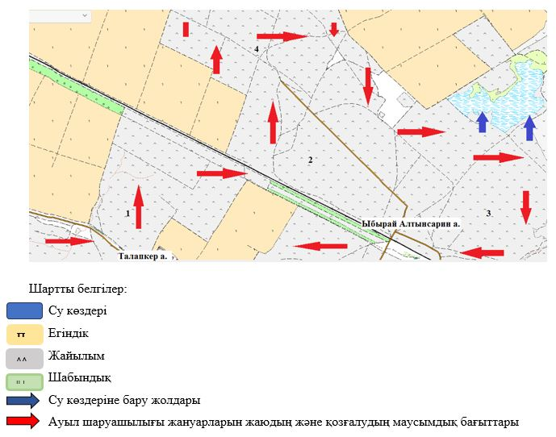

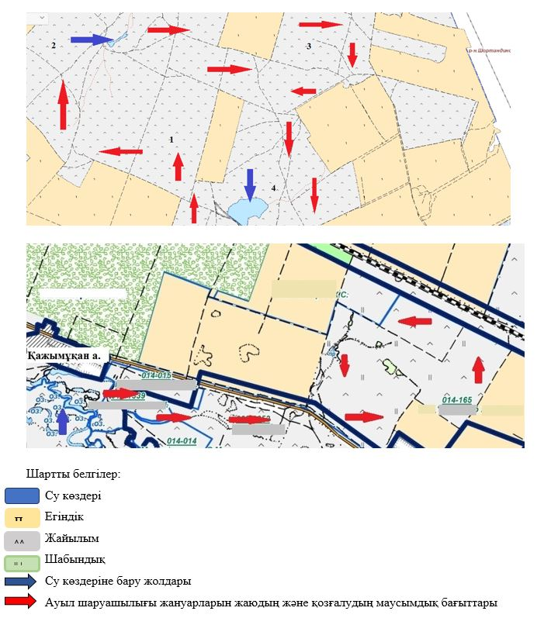

|  |  |
| --- | --- |
|  | Талапкер ауылдық округінің 2021-2022 жылдарға арналған Жайылымдарды басқару және оларды пайдалану жоспарына 5-қосымша |

**Талапкер ауылдық округінің маңында орналасқан жайылымдармен қамтамасыз етілмеген жеке және (немесе) заңды тұлғалардың ауыл шаруашылығы жануарларының мал басын шалғайдағы жайылымдарға орналастыру схемасы**

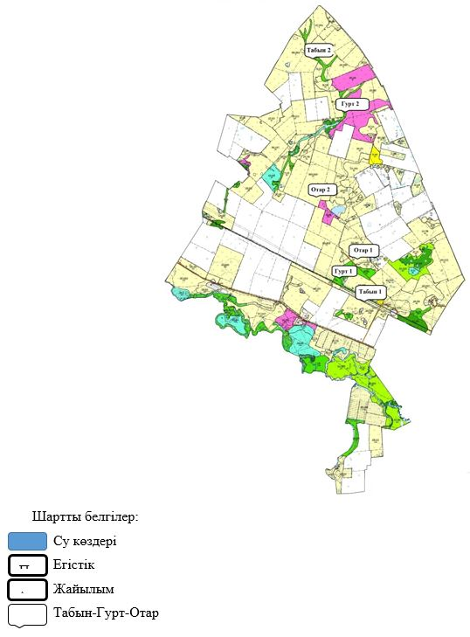

|  |  |
| --- | --- |
|  | Талапкер ауылдық округінің 2021-2022 жылдарға арналған Жайылымдарды басқару және оларды пайдалану жоспарына 6-қосымша |

**Ауыл шаруашылығы жануарларын жаюдың және айдаудың маусымдық маршруттарын белгілейтін жайылымдарды пайдалану жөніндегі күнтізбелік кестесі**

|  |  |  |  |  |  |  |  |  |  |
| --- | --- | --- | --- | --- | --- | --- | --- | --- | --- |
| № | Ауылдық округ атауы | 2021 жылға алқаптар саны | | | | 2022 жылға алқаптар саны | | | |
| 1 | 2 | 3 | 4 | 1 | 2 | 3 | 4 |
| 1 | Талапкер | КмЖМ | ЖМ | ДА | ЖКз | КмЖМ | ЖМ | ЖКзМ | ДА |

      Ескерту: аббревиатуралардың толық жазылуы:

      КмЖМ – көктемгі-жазғы мезгіл;

      ЖКзМ – жазғы-күзгі мезгіл;

      ЖМ – жазғы мезгіл;

      ДА – демалудағы алқап.

|  |  |
| --- | --- |
|  | Целиноград аудандық мәслихатының 2021 жылғы 17 қыркүйектегі № 66/13-7 шешіміне 15 қосымша |

**Шалқар ауылдық округінің 2021-2022 жылдарға арналған жайылымдарды басқару және оларды пайдалану жоспары**

      Осы Шалқар ауылдық округінің 2021-2022 жылдарға арналған жайылымдарды басқару және оларды пайдалану жоспары (бұдан әрі - жоспар) Қазақстан Республикасының 2001 жылғы 23 қаңтардағы "Қазақстан Республикасындағы жергілікті мемлекеттік басқару және өзін-өзі басқару туралы", 2017 жылғы 20 ақпандағы "Жайылымдар туралы" Заңдарына және Қазақстан Республикасы Премьер-Министрінің орынбасары - Ауыл шаруашылығы министрінің 2017 жылғы 24 сәуірдегі № 173 "Жайылымдарды ұтымды пайдалану қағидаларын бекіту туралы" және Қазақстан Республикасы Ауыл шаруашылығы министрінің 2015 жылғы 14 сәуірдегі № 3-3/332 "Жайылымдардың жалпы алаңына түсетін жүктеменің шекті рұқсат етілетін нормасын бекіту туралы" бұйрығына сәйкес әзірленген.

      Жайылымдарды басқару және оларды пайдалану жөніндегі жоспар жайылымдарды ұтымды пайдалану, жемшөпке қажеттілікті тұрақты қамтамасыз ету және жайылымдардың тозу процестерін болғызбау мақсатында қабылданады.

      Жоспар құрамы:

      1) осы жоспарға 1-қосымшаға сәйкес Шалқар ауылдық округі аумағында құқық белгілейтін құжаттар негізінде жер санаттары, жер учаскелерінің меншік иелері және жер пайдаланушылар бөлінісінде әкімшілік-аумақтық бірлік аумағында жайылымдардың орналасу схемасы (карта);

      2) осы жоспарға 2-қосымшаға сәйкес жайылым айналымдарының қолайлы схемалары;

      3) осы жоспарға 3-қосымшаға сәйкес Шалқар ауылдық округі аумағында жайылымдардың, оның ішінде маусымдық жайылымдардың сыртқы және ішкі шекаралары мен алаңдары, жайылымдық инфрақұрылым объектілері белгіленген картасы;

      4) осы жоспарға 4-қосымшаға сәйкес Шалқар ауылдық округінің аумағында жайылым пайдаланушылардың су тұтыну нормасына сәйкес жасалған су көздерiне (көлдерге, өзендерге, тоғандарға, апандарға, суару немесе суландыру каналдарына, құбырлы немесе шахталы құдықтарға) қол жеткізу схемасы;

      5) осы жоспарға 4-қосымшаға сәйкес Шалқар ауылдық округінің жайылымы жоқ жеке және (немесе) заңды тұлғалардың ауыл шаруашылығы жануарларының мал басын орналастыру үшін жайылымдарды қайта бөлу және оны берілетін жайылымдарға ауыстыру схемасы;

      6) осы жоспарға 5-қосымшаға сәйкес Шалқар ауылдық округі маңында орналасқан жайылымдармен қамтамасыз етілмеген жеке және (немесе) заңды тұлғалардың ауыл шаруашылығы жануарларының мал басын шалғайдағы жайылымдарға орналастыру схемасы;

      7) осы жоспарға 6-қосымшаға сәйкес ауыл шаруашылығы жануарларын жаюдың және айдаудың маусымдық маршруттарын белгілейтін жайылымдарды пайдалану жөніндегі күнтізбелік кестесі.

      Жоспар жайылымдарды геоботаникалық тексерудің жай-күйі туралы мәліметтерді, ветеринариялық-санитариялық объектілер туралы мәліметтерді, иелерін көрсете отырып ауыл шаруашылығы жануарларының саны туралы деректерді – жайылым пайдаланушыларды, жеке және (немесе) заңды тұлғаларды, ауыл шаруашылығы жануарларының түрлері мен жыныстық-жас топтары бойынша қалыптастырылған табындардың, отарлардың және олардың саны туралы деректерді, шалғайдағы жайылымдарда жаю үшін ауыл шаруашылығы жануарларының мал басын қалыптастыру туралы мәліметтерді, мәдени және аридті жайылымдарда ауыл шаруашылығы жануарларын жаю ерекшеліктері туралы мәліметтерді, мемлекеттік органдар, жеке және (немесе) заңды тұлғалар ұсынған малды айдауға арналған сервитуттар туралы мәліметтерді ескере отырып, жергілікті өзін-өзі басқару органдарының, ауыл, ауылдық округ әкімдері және жайылым пайдаланушылардың қатысуымен әзірленді.

      Әкімшілік-аумақтық бөлініс бойынша Шалқар ауылдық округінде 3 ауылдық елді мекен бар.

      Шалқар ауылдық округі аумағының жалпы көлемі 52 332 гектар, оның ішінде жайылымдық жерлер – 17 980 гектар, егістік – 17 332 гектар, шабындық – 8942 гектар.

      Жер санаттары бойынша:

      ауыл шаруашылығы мақсатындағы жерлер – 44 724 гектар;

      елді мекендердің жері - 7230 гектар;

      Табиғи жағдайлар бойынша Шалқар ауылдық округінің аумағы дала зонасының шегінде және агроклиматтық көрсеткіштер бойынша екі агроклиматтық ауданда орналасқан: шамалы құрғақшылық қалыпты жылы (орталық және оңтүстік бөлігі) және құрғақ қалыпты жылы (солтүстік бөлігі), олар континенттіліктің барлық ерекшеліктерімен сипатталады: суық созылмалы қыс мезгілімен, қысқа қалыпты ыстық жаз мезгілімен, қыстың және жаз температураларының күрт қарама-қайшылықтарымен, жылдық жауын-шашынның аз мөлшерімен сипатталады. Топырақ негізінен оңтүстік қарашірікті азгумусты ауыр сазды.

      2021 жылдың 1 қаңтарында Шалқар ауылдық округінде жұртшылық шаруашылықтарында ірі қара мал 1163 бас, оның ішінде 722 аналық бас, 1144 бас ұсақ қара мал, 661 бас жылқы бар.

      Шалқар ауылдық округі бойынша ауыл шаруашылығы малдарын қамтамасыз ету үшін барлығы 17980 гектар жайылымдық және шабындық жерлер бар. Елді мекен шегінде 5524 гектар жайылым бар.

      Шалқар ауылдық округінде мал айдауға арналған сервитуттар орнатылмаған.

      Шалқар ауылдық округінде 1 ветеринарлық пункт бар.

      Жоғарыда баяндалғанның негізінде, елді-мекендерде 5524 гектар көлемінде жайылым бар болса, Қазақстан Республикасының "Жайылымдар туралы" Заңының 15 бабына сәйкес жергілікті халықтың мұқтаждығы үшін аналық (сауын сиыр) мал басын ұстау бойынша жүктеме нормасы 8,5 гектар/бас есебінде қажеттілік 6137 гектарды құрайды. Жергілікті халықтың басқа да ауыл шаруашылығы малдарын жаюға жайылымдық жерлердің қажеттілігі 18783,5 гектарды ірі қара мал басына жүктеме нормасы 8,5 гектар/бас, ұсақ қара мал 2 гектар/бас, жылқы 10 гектар/бас құрайды. Жайылымдық жерлердің қалыптасқан қажеттілігін мемлекет мұқтажы үшін жерлерді сатып алу есебінен толықтыру қажет.

      Қажеттілік:

      ірі қара мал үшін 1163 бас *8,5 гектар/бас = 9885,5 гектар;

      ұсақ мал үшін 1144 бас *2 гектар/бас = 2288 гектар;

      жылқы үшін 661 бас *10 гектар/бас = 6610 гектар.

      9885,5+2288+6610=18783,5 гектар.

|  |  |
| --- | --- |
|  | Шалқар ауылдық округінің 2021-2022 жылдарға арналған Жайылымдарды басқару және оларды пайдалану жоспарына 1-қосымша |

**Шалқар ауылдық округі бойынша құқық белгілейтін құжаттар негізінде жер санаттары, жер учаскелерінің меншік иелері және жер пайдаланушылар бөлінісінде әкімшілік-аумақтық бірлік аумағында жайылымдардың орналасу схемасы (карта)**

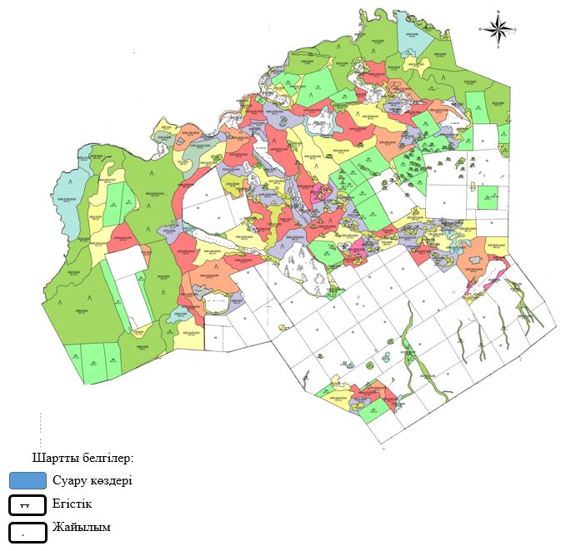

**1-кесте. Шалқар ауылдық округі бойынша елді мекендер бөлінісінде ірі қара мал аналық (сауын) мал басын орналастыру үшін жайылымдарды бөлу жөніндегі мәліметтер**

|  |  |  |  |  |  |  |  |  |
| --- | --- | --- | --- | --- | --- | --- | --- | --- |
| № | Елді мекен атауы | Жайылым алаңы, (гектар) | Сауын сиырлар, (бас) | Бір мал басына жайылым қажеттілігі, (гектар) | Жайылым қажеттілігі, (гектар) | Жайылыммен қатамасыз етілмеген, (гектар) | Қажеттілікпен қамтамасыз ету, % | Артық, (гектар) |
| 1 | Шалқар | 3000 | 458 | 8,5 | 3893 | 893 | 77 |  |
| 2 | Қаратомар | 694 | 98 | 8,5 | 833 | 139 | 83 |  |
| 3 | Отаутүскен | 1830 | 166 | 8,5 | 1411 | 0 | 100 |  |
|  | Барлығы | 5524 | 722 |  | 6137 | 613 | 90 | 0 |

      Ескерту: сауын сиырларға арналған жайылымдық алқаптардың жетіспейтін көлемі Жер кодексінің 84-бабы 2-тармағының 4-1) тармақшасына сәйкес мемлекет мұқтажы үшін сатып алу есебінен қамтамасыз етіледі

**2-кесте. Шалқар ауылдық округі бойынша жер учаскелерінің меншік иелері бөлінісінде ауыл шаруашылығы жануарларын орналастыру үшін жайылымдарды қайта бөлу туралы мәліметтер**

|  |  |  |  |  |  |  |  |  |  |  |  |
| --- | --- | --- | --- | --- | --- | --- | --- | --- | --- | --- | --- |
| № | Елді мекен атауы | Малдың түрлері бойынша саны, (бас) | | | Бір мал басына жайылым қажеттілігі, (гектар) | | | Жайылым қажеттілігі, (гектар) | | | |
| Ірі қара мал | Ұсақ қара мал | Жылқы | Ірі қара мал | Ұсақ қара мал | Жылқы | Ірі қара мал | Ұсақ қара мал | Жылқы | Барлығы, гектар |
| 1 | Шалқар | 678 | 645 | 443 | 8,5 | 2 | 10 | 5763 | 1290 | 4430 | 11483 |
| 2 | Қаратомар | 180 | 167 | 13 | 8,5 | 2 | 10 | 1530 | 334 | 130 | 1994 |
| 3 | Отаутүскен | 305 | 332 | 205 | 8,5 | 2 | 10 | 2592,5 | 664 | 2050 | 5306,5 |
|  | Барлығы | 1163 | 1121 | 661 |  |  |  | 9885,5 | 2288 | 6610 | 18783,5 |

|  |  |
| --- | --- |
|  |  |
|  | Шалқар ауылдық округінің 2021-2022 жылдарға арналған Жайылымдарды басқару және оларды пайдалану жоспарына 2-қосымша |

**Шалқар ауылдық округінің жайылым айналымдарының қолайлы схемалары**

|  |  |  |  |  |
| --- | --- | --- | --- | --- |
| Жылдар | 1-алқап | 2-алқап | 3-алқап | 4-алқап |
| 2021 | Көктемгі-жазғы мезгіл 1 | жазғы мезгіл 2 | Күзгі мезгіл 3 | Демалушы алқап 4 |
| 2022 | Демалушы алқап 4 | Көктемгі - жазғы мезгіл 1 | жазғы мезгіл 2 | Күзгі мезгіл 3 |

      Ескерту: 1, 2, 3, 4 – алқаптарды жыл ішінде пайдалану реттілігі.

|  |  |
| --- | --- |
|  | Шалқар ауылдық округінің 2021-2022 жылдарға арналған Жайылымдарды басқару және оларды пайдалану жоспарына 3-қосымша |

**Жайылымдардың, оның ішінде маусымдық жайылымдардың сыртқы және ішкі шекаралары мен алаңдары, жайылымдық инфрақұрылым объектілері белгіленген карта**

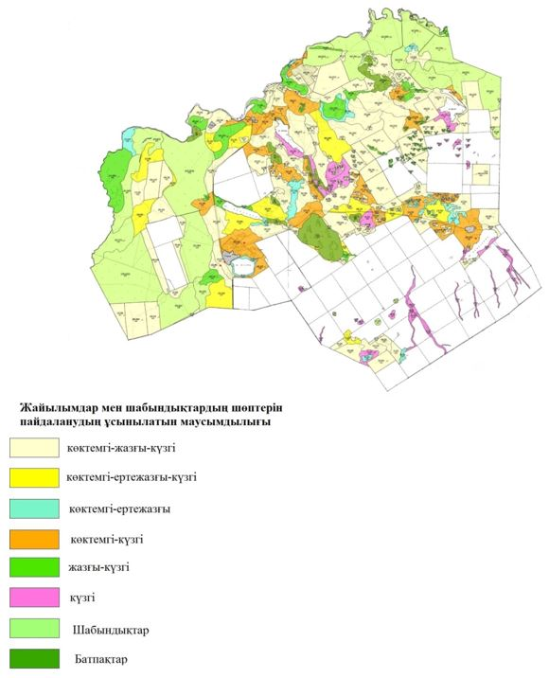

|  |  |
| --- | --- |
|  | Шалқар ауылдық округінің 2021-2022 жылдарға арналған Жайылымдарды басқару және оларды пайдалану жоспарына 4-қосымша |

**Жайылым пайдаланушылардың су тұтыну нормасына сәйкес жасалған су көздерiне (көлдерге, өзендерге, тоғандарға, апандарға, суару немесе суландыру каналдарына, құбырлы немесе шахталы құдықтарға) қол жеткізу және жайылымы жоқ жеке және (немесе) заңды тұлғалардың ауыл шаруашылығы жануарларының мал басын орналастыру үшін жайылымдарды қайта бөлу және оны берілетін жайылымдарға ауыстыру схемасы**

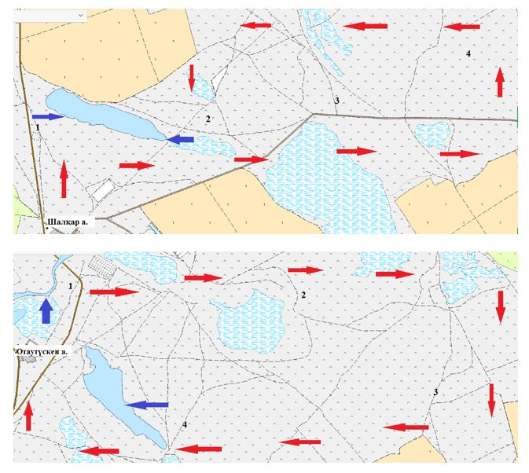

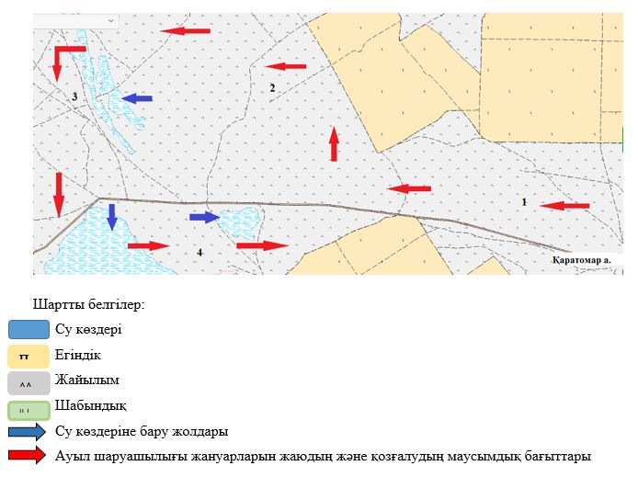

|  |  |
| --- | --- |
|  | Шалқар ауылдық округінің 2021-2022 жылдарға арналған Жайылымдарды басқару және оларды пайдалану жоспарына 5-қосымша |

**Шалқар ауылдық округінің маңында орналасқан жайылымдармен қамтамасыз етілмеген жеке және (немесе) заңды тұлғалардың ауыл шаруашылығы жануарларының мал басын шалғайдағы жайылымдарға орналастыру схемасы**

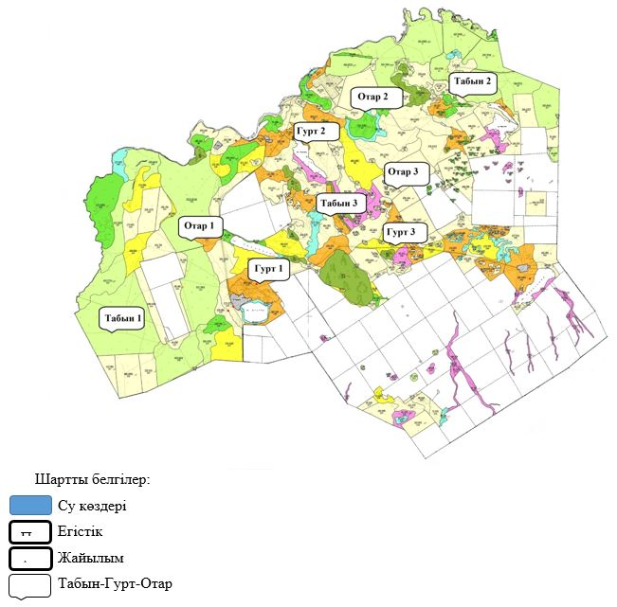

|  |  |
| --- | --- |
|  | Шалқар ауылдық округінің 2021-2022 жылдарға арналған Жайылымдарды басқару және оларды пайдалану жоспарына 6-қосымша |

**Ауыл шаруашылығы жануарларын жаюдың және айдаудың маусымдық маршруттарын белгілейтін жайылымдарды пайдалану жөніндегі күнтізбелік кестесі**

|  |  |  |  |  |  |  |  |  |  |
| --- | --- | --- | --- | --- | --- | --- | --- | --- | --- |
| № | Ауылдық округ атауы | 2021 жылға алқаптар саны | | | | 2022 жылға алқаптар саны | | | |
| 1 | 2 | 3 | 4 | 1 | 2 | 3 | 4 |
| 1 | Шалқар | КмЖМ | ЖМ | ДА | ЖКз | КмЖМ | ЖМ | ЖКзМ | ДА |

      Ескерту: аббревиатуралардың толық жазылуы:

      КмЖМ – көктемгі-жазғы мезгіл;

      ЖКзМ – жазғы-күзгі мезгіл;

      ЖМ – жазғы мезгіл;

      ДА – демалудағы алқап.

© 2012. Қазақстан Республикасы Әділет министрлігінің «Қазақстан Республикасының Заңнама және құқықтық ақпарат институты» ШЖҚ РМК